

Microsoft SharePoint Online Standard開発者ガイド
発行: 2008 年 12 月

このドキュメントに記載されている情報 (URL 等のインターネット Web サイトに関する情報を含む) は、将来予告なしに変更することがあります。別途記載されていない場合、このソフトウェアおよび関連するドキュメントで使用している会社、組織、製品、ドメイン名、電子メール アドレス、ロゴ、人物、場所、出来事などの名称は架空のものです。実在する名称とは一切関係ありません。お客様ご自身の責任において、適用されるすべての著作権関連法規に従ったご使用を願います。このドキュメントのいかなる部分も、米国 Microsoft Corporation の書面による許諾を受けることなく、その目的を問わず、どのような形態であっても、複製または譲渡することは禁じられています。ここでいう形態とは、複写や記録など、電子的な、または物理的なすべての手段を含みます。ただしこれは、著作権法上のお客様の権利を制限するものではありません。
マイクロソフトは、このドキュメントに記載されている内容に関し、特許、特許申請、商標、著作権、またはその他の無体財産権を有する場合があります。別途マイクロソフトのライセンス契約上に明示の規定のない限り、このドキュメントはこれらの特許、商標、著作権、またはその他の無体財産権に関する権利をお客様に許諾するものではありません。
© 2008 Microsoft Corporation. All rights reserved.
Microsoft、Excel、InfoPath、JScript、MSN、SharePoint、SQL Server、Visual C#、Visual Studio、および Windows は、米国 Microsoft Corporation の米国およびその他の国における登録商標または商標です。
その他の商標はすべて各社の商標です。
目次
1 はじめに 6
1.1 Microsoft SharePoint Online Standard開発者ガイドとは 6
1.2 SharePoint Online について 6
1.3 SharePoint Online のしくみ 7
1.4 SharePoint Online の機能 7
SharePoint Online の Standard サービスと Dedicated サービスとの比較 8
1.5 SharePoint Online Standard の機能の概要 8
1.6 SharePoint Online の機能と制限 9
1.6.1 カスタマイズ機能 9
1.6.2 カスタマイズの制限 10
1.7 ソリューション シナリオ 10
2 SharePoint Online サイトの作成 12
2.1 はじめに 12
2.2 既定のサイト テンプレートの選択 12
2.2.1 SharePoint Online と Office SharePoint Server の違い 13
2.2.2 コラボレーション サイト テンプレート 13
2.2.3 会議ワークスペース 14
2.2.4 アプリケーション テンプレート 15
2.3 Microsoft Online Services 管理センター (MOAC) からのサイト コレクションの作成 18
2.4 カスタム サイト テンプレートの作成 23
2.5 サイト テンプレートのインストール 26
2.6 サイト テンプレートの削除 27
2.7 サイト テンプレートを使用した新しいサイトの作成 28
2.8 例: 新しいプロジェクトの開始時の新しいサイトの作成 28
2.9 例: ポータル内でのナレッジ ベース用のブログの作成 30
3 SharePoint Online アプリケーションのカスタマイズ 31
3.1 SharePoint Online アプリケーションのカスタマイズについて 31
3.2 ブラウザーを使用したカスタマイズ 31
3.2.1 テーマの適用 31
3.3 SharePoint Designer 2007 を使用したマスター ページのカスタマイズ 32
3.3.1 最小限のマスター ページの作成 33
3.3.2 既定のマスターからのマスター ページの作成 39
3.4 ページ レイアウトのカスタマイズ 41
3.4.1 編集するページ レイアウトを開く 41
3.4.2 ページ レイアウトへのカスタム コンテンツの追加 43
3.4.3 コンテンツ フィールドの挿入 43
3.5 カスケード スタイル シートのカスタマイズ 44
3.5.1 SharePoint Online サイトへのカスタム スタイル シートの適用 44
3.5.2 例: SharePoint Designer 2007 で CSS ツールを使用したページの背景色の変更 48
3.6 SharePoint Online サイトのサイト ナビゲーションの管理 50
3.6.1 ナビゲーションの編集と並べ替え 50
3.7 例: ホーム ページの設計 54
3.7.1 例: バナー イメージの変更 55
3.7.2 例: ホーム ページ ナビゲーション バーのカスタマイズ 56
3.7.3 例: マスター ページへのカスタム CSS の追加 57
4 SharePoint Online アプリケーションでのデータ フォーム Web パーツの使用 59
4.1 データ フォーム Web パーツについて 59
4.1.1 SharePoint Designer を使用したデータ フォーム Web パーツの作成 59
4.2 例: データ フォーム Web パーツを使用したリスト アイテムの追加、編集、削除、並べ替え、フィルター処理 61
4.3 データ ビュー内でのデータの並べ替えとグループ化 67
4.4 データ ビューへの条件付き書式の適用 67
4.5 フォーム Web パーツから別の Web パーツへの接続 68
4.6 例: フォーム Web パーツを使用した Microsoft Live Search Web Service の統合 69
4.7 例: データ フォーム Web パーツへのページ番号の追加 81
5 SharePoint Online Web サービスの使用 84
5.1 利用可能な SharePoint Online Web サービスの一覧 84
5.2 サポートされていない SharePoint Online Web サービスの一覧 88
5.3 例: SharePoint Online サイト コレクションからのすべてのリスト名の表示 92
5.4 例: イトからのリスト コレクション データの取得 97
5.5 例: SharePoint Online サイトからのリスト アイテムの取得 101
6 Microsoft Silverlight と SharePoint Online ページの統合 105
6.1 例: Silverlight を使用した Web サービスによる SharePoint Online からのデータの取得 105
7 SharePoint Designer を使用したワークフロー 116
7.1 ワークフローについて 116
7.2 SharePoint Designer でのコードを使用しないワークフローの作成 116
7.3 ユーザーからのデータの収集とワークフロー内での処理 122
7.4 例: 校閲のための SOW ドキュメントのプロジェクト マネージャーへの送信 136
索引 140

はじめに

Microsoft SharePoint Online Standard開発者ガイドとは
このガイドでは、Microsoft® SharePoint® Online の利用を開始する開発者向けに、SharePoint Online (Standard サービス) で提供されるサービスについて説明します。また、このガイドには、概念の概要と SharePoint Online でサポートされる機能に関する詳細情報も含まれています。
このガイドでは次のことについて理解を深めます。
- SharePoint Online の概要
- SharePoint Online サービスの理解
- SharePoint Online サイトの作成
- サイト テンプレートのインストール
- SharePoint Online アプリケーションのカスタマイズ
- SharePoint Online へのライブ データの統合
- SharePoint Online Web サービスの使用
- SharePoint Online でのコードを使用しないカスタム ワークフローの作成
- Microsoft Silverlight による SharePoint Online の拡張

SharePoint Online について
- Microsoft Office SharePoint Server 2007 の上に構築された SharePoint Online は、ユーザーが効率的に共同作業を行うことができるように統合された 1 つの場所を提供します。これにより、組織のリソースを見つけ出し、サイトを検索し、コンテンツとワークフローを管理し、ビジネスに対する洞察力を活用して情報に基づく適切な意思決定を行うことができます。
- SharePoint Online を使用すると、ユーザーはドキュメント共有などのコラボレーションのためのカスタム サイトやプロジェクトに特化したサイトを容易に作成および管理できるようになります。
- セットアップ、プロビジョニング、継続的な保守、およびアップグレードはマイクロソフトが行います。このため、IT リソースは負荷が軽減され、ビジネスの推進につながる核となる戦略的イニシアチブに注力できるようになります。

SharePoint Online のしくみ
SharePoint Online を使用すると、社内でコラボレーション ソリューションの展開、構成、監視、更新、またはアップグレードを行う必要がなくなり、IT 管理が簡素化されます。Microsoft Online Services 管理センターを使用して、IT 管理者は新しいサイトを作成し、特定のユーザーにアクセスを許可することができます。SharePoint Online は、地理的に分散され、冗長性を備えたデータ センターを利用します。各データ センターには、サービスをサポートするための信頼性が高く、冗長性を備えたインフラストラクチャが配置されています。SharePoint Online は、ポータル、コラボレーション、検索、コンテンツ管理、およびビジネス プロセス フォーム全体にわたる包括的な機能セットを提供します。SharePoint Online を使用すれば、業務を直ちに開始し、運用できるようになります。

SharePoint Online の機能
SharePoint Online では、次の機能が提供されます。
- インターネット アクセスをセキュリティで保護する https の使用
- Wiki、ブログ、アンケートを含む標準のテンプレート
- オンライン ディスカッション領域、共有ドキュメントと会議ワークスペース、バージョン管理機能付きのドキュメント ライブラリ、およびアンケートを含む SharePoint Online サイトの作成
- ドキュメントや Web コンテンツ用のすぐに利用できるコンテンツ管理機能
- Microsoft Office SharePoint Designer を使用して、標準のワークフロー アクティビティおよびアクションからカスタム ワークフローを作成する機能
- サイト全体の検索機能
- ドキュメントおよび情報が変更されたときやサイトに追加されたときに送信される電子メール通知
- シングル サインイン機能を提供するサインイン アプリケーション
- 組み込みのごみ箱
- シンプルなユーザー単位の月額料金
- 財政的に保証されたサービス レベル契約による 99.9% の計画稼動率
- すべてのアップグレードと保守の透過的な処理
- IT 管理者向けの Web フォームおよび 24 時間体制の電話ベースの Tier 2 サポート

SharePoint Online の Standard サービスと Dedicated サービスとの比較
Standard サービス | Dedicated サービス
複数のお客様が共通インフラストラクチャを共有 | お客様ごとにインフラストラクチャを所有
お客様の優先事項: 迅速な展開 | お客様の優先事項: 高度なカスタマイズ
シート数の下限なし | 5,000 シートを超えるお客様向け
20,000 ユーザーまでのお客様向けに最適化された費用効率 | 20,000 ユーザーを超えるお客様向けに最適化

SharePoint Online Standard の機能の概要

オンラインおよびサーバー
サーバーのみ

ポータル | コラボレーション | コンテンツ管理 | 検索 | ビジネス プロセス フォーム | ビジネス インテリジェンス
- RSS コンテンツ配信  - プライバシーとセキュリティ  - 対象ユーザーの設定 (グループ単位のみ)  - サイトおよびドキュメント集約  - サイト マネージャー  - モバイル デバイスのサポート  - ポータル サイト テンプレート  - SharePoint サイト Web パーツとドキュメント ロールアップ Web パーツ  - クライアント統合  - Microsoft Office SharePoint Designer との統合 (サイトのバックアップと復元を除く)  - 個人用サイト  - サイト ディレクトリ  - ユーザー プロファイルとプロファイル ストア  - 同僚 Web パーツとメンバーシップ Web パーツ | - すべての標準テンプレート  - Wiki  - ブログ  - [ユーザーとグループ] リスト  - 予定表  - 電子メールの統合  - タスクの調整  - アンケート  - ドキュメント コラボレーション  - 案件管理  - ソーシャル ネットワーク用 Web パーツ  - メールが有効なリスト  - リアルタイム プレゼンスとコミュニケーション | - ビジネス ドキュメント ワークフローのサポート  - ドキュメント情報パネル  - ドキュメント操作バー  - 保持と監査のポリシー  - ナビゲーション コントロール  - コンテンツの作成  - ページ レイアウト  - サイト バリエーション  - コンテンツの発行と展開  - コンテンツ管理サイト テンプレート  - ポリシー、監査、およびコンプライアンス  - レコード リポジトリ  - レコードとしての電子メール コンテンツ  - 法的保留  - Microsoft Information Rights Management (IRM) との統合  - WYSIWYG 対応 Web コンテンツ エディター  - コンテンツ ステージング  - スライド ライブラリ  - ドキュメント管理サイト テンプレート  - 一貫したブランドによる高品質 Web サイト | - セキュリティ  - 人の検索  - ビジネス データの検索  - エンタープライズ コンテンツ ソース  - サイト コレクション全体検索  - 管理  - インデックス作成の制御 | - フォーム ライブラリ  - すぐに使用できるワークフロー  - コードを使用しないカスタム ワークフロー  - カスタム コード ワークフロー  - ブラウザー ベースのフォーム  - フォームの集中管理および集中制御  - デザイン ワンス開発モデル  - フォーム インポート ウィザード  - コードを使用しないフォームに対応した統合展開モデル  - 互換性チェック | - 統合されたビジネス インテリジェンス ダッシュボード  - 主要業績評価指標  - フィルター Web パーツ  - 統合された柔軟なスプレッドシートの発行  - スプレッドシートの共有、管理、および制御  - Microsoft Office Excel® Services を使用した Web ベースのビジネス インテリジェンス  - データ接続ライブラリ  - ビジネス データ カタログ  - ビジネス データ Web パーツ  - ビジネス データ アクション  - レポート センター

SharePoint Online の機能と制限
SharePoint Online Standard バージョンには、ドキュメント共有、コラボレーション、ワークフローなど、Office SharePoint Server で提供される機能の多くが備わっています。さらに、Office SharePoint Designer 2007 を使用して、サイトの外観と機能を設計および変更できます。

カスタマイズ機能
SharePoint Online のカスタマイズ機能を使用すると、開発者と設計者は以下の作業を行うことができるようになります。
- Office SharePoint Designer 2007 を使用して、コードを使用しないワークフローを作成および展開し、コンテンツ タイプ、分類、およびブランド化をマスター ページとレイアウトによってカスタマイズする。また、サイト テンプレートを作成および展開する。
- データ フォーム Web パーツを使用して、SharePoint データや Web サービスから使用されるデータ (RSS フィードなど) を新しい方法でマッシュアップ、フィルター、ロールアップ、およびレンダリングするアプリケーションを作成する。
- Microsoft Office InfoPath® を使用して、ワークフロー用のフォームを設計する (フォームにカスタム コードが含まれていない場合に限る)。
- Office SharePoint Server Web サービスを使用して、リモートから SharePoint データにアクセスして操作する。

カスタマイズの制限
SharePoint Online Standardサービスの現在のリリースでは、以下の操作はサポートされません。
- インライン コードを使用する、コーディング済みのワークフローを構築する、またはコーディング済みのビジネス ロジックを含む Office InfoPath フォームを開発する。
- サーバー上での展開および構成を必要とする機能、ソリューション、プラグ可能な認証プロバイダー、Web パーツ、サイト定義、またはその他の変更を展開する。
- 組み込みの SharePoint ファイル、web.config 設定、セキュリティ ポリシー、およびその他の要素を変更する。
- Web サーバーまたは Microsoft .NET Framework に影響する構成の変更を行う。
- データベース スキーマに対する変更やカスタム データベースを必要とする変更を行ったり、機能を追加したりする。

ソリューション シナリオ
このソリューション シナリオは、このガイド内で例として使用されます。
ソフトウェア サービス プログラムは、多くの場合、スキルとコスト構造を活用するために複数の場所で実行されます。主な考慮事項は、より効率的に共同作業を行えるように、複数のタイム ゾーンにわたる操作、状態、およびチームをプロジェクトおよびプログラム管理委員会が把握できるようにすることです。
Contoso 社の CEO は、例外と監査報告と共に、同社で取り扱うすべてのプロジェクトの状態を把握したいと考えています。CEO は自身のビジョンをすべてのチームに伝え、詳細な情報が必要な場合は個々のプロジェクトの詳細を確認することができます。
Contoso 社のプログラム マネージャーは、複数のプロジェクトを担当し、地域のさまざまな場所に配置されているチームを統率しています。プログラム マネージャーは、プロジェクトの正常性評価指標と各プロジェクトの詳細な状態レポートを確認したいと考えています。また、チーム間で学び合い、知識が交換されることを望んでいます。
プログラム マネージャーはプロジェクトの開始、プロジェクトの状態の追跡、問題の特定などの一連の活動を行っています。プログラム マネージャーは管理者グループのメンバーでもあるため、特定の管理関連の活動を行うことができ、プロジェクトを統制しています。
プロジェクトの状態はプロジェクト マネージャーが更新します。各プロジェクト マネージャーは、個々のプロジェクトを担当し、プロジェクトの成果物、管理レポート、および議事録に対して責任を負います。リソース管理に加え、プロジェクト マネージャーは問題、リスク、スケジュールを管理します。プロジェクト マネージャーは、作業指示書 (SOW)、ソフトウェア要件仕様書 (SRS)、設計文書 (高度、詳細)、ミーティングの報告書と議事録などの管理上の成果物を含む、プロジェクト成果物に対して責任を負います。
ナレッジ ベースは、ブログとドキュメント ストアへのリンクを含む情報の宝庫です。ドキュメント ストアには、このような資料が標準のドキュメント、ベスト プラクティス、プロセス ドキュメントとして含まれます。
ソフトウェアの品質保証チームと設計担当者は、プログラム レベルでドキュメント ストア内のプロセスと技術的な内容に責任を負います。
このソリューション シナリオでは、Contoso 社は SharePoint Online と Microsoft Exchange Online を使用して、コラボレーション ポータルを開発しました。

SharePoint Online サイトの作成

はじめに
サイト コレクションは、Web サーバー上にある一連の Web サイトであり、すべて所有者が同じで、管理設定を共有します。各サイト コレクションは、厳密に 1 つのトップレベル Web サイトを持ち、1 つ以上のサブサイトを持つことができます。各 Web サーバー上には複数のサイト コレクションが存在できます。
サブサイトは、トップレベル Web サイトの名前付きサブディレクトリに格納される完全な Web サイトです。各サブサイトには、トップレベル Web サイトや他のサブサイトとは別に、管理、作成、および参照のアクセス許可を付与できます。サブサイトにもそれ自体のサブサイトを含めることができます。トップレベル サイトの下にあるすべてのサイトは実質的にサブサイトであるため、各サブサイトは通常、単にサイトと呼ばれます。
アプリケーション テンプレートは、ビジネス シナリオを扱い、機能のベースを提供します。機能のベースは直接そのまま使用するか、会社固有のニーズに合わせてカスタマイズできます。
カスタム テンプレートは、既存のサイト定義に対する一連の変更をパッケージ化し、それらの変更を新しいサイトやリストで利用できるようにするための方法です。すべてのカスタム テンプレートは、サイト定義に基づきます。カスタム テンプレートは、データベースに格納され、中央のテンプレート ギャラリーまたはサイト コレクション テンプレート ギャラリーを通じて利用できます。

既定のサイト テンプレートの選択
Microsoft SharePoint Online に付属するサイト テンプレートには、ページ、リスト、ライブラリ、および組織の要件に合わせて設計される広範囲にわたる特定のコンテンツ発行およびコンテンツ管理をサポートするその他の要素または機能が含まれます。
SharePoint Online アプリケーションで利用可能な標準のサイト テンプレートは、次のカテゴリに分かれます。
- コラボレーション
- 会議
- カスタム

SharePoint Online と Office SharePoint Server の違い
- SharePoint Online にはグローバル サイト テンプレート ライブラリがありません。このため、カスタム サイト テンプレートからサイト コレクションを作成できません。SharePoint Online 用の新しいサイト コレクションは Microsoft Online Services 管理センター内で作成されるため、既定のオプションのみを利用できます。ただし、カスタム テンプレートを使用する SharePoint Online 用のサブサイトを作成することができます。
- このリリースの SharePoint Online では、サーバー管理テンプレートはサポートされず、サーバー側にコードを追加する必要のあるその他のカスタム テンプレートもサポートされません。

コラボレーション サイト テンプレート
コラボレーション グループ内のサイト テンプレートは、組織内のチームが連携してプロジェクトに取り組み、ドキュメント上で共同作業を行い、情報を共有することを支援するように設計されています。
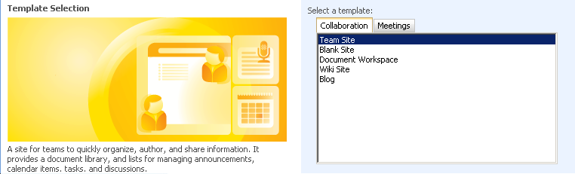
- チーム サイト: チームが情報を作成、整理、および共有するために使用できるサイトを作成する場合は、このサイト テンプレートを選択します。このテンプレートには、ドキュメント ライブラリ、お知らせリスト、予定表、連絡先リスト、およびリンク リストが既定で含まれています。
- 空のサイト: 空のホームページを使用してカスタマイズするためのサイトを作成するには、このサイト テンプレートを選択します。このテンプレートには、サイト イメージ Web パーツと、他の Web パーツを挿入するためのツールが含まれます。このテンプレートは、出発点として既存のテンプレート、Web パーツ、リスト、またはライブラリを使用することを望まない場合に役立ちます。
- ドキュメント ワークスペース: 1 つ以上の関連ドキュメントを他のユーザーと共同で作成するために役立つサイトを作成する場合は、このサイト テンプレートを選択します。このサイト テンプレートには、ファイルを共有、更新し、ファイルの状態についてユーザーに通知するためのツールが用意されています。このテンプレートには、ドキュメント ライブラリ、お知らせリスト、タスク リスト、メンバー リスト、およびリンク リストが含まれます。
- Wiki サイト: ユーザーが Web ページをすばやく簡単に追加、編集、およびリンクできるサイトを作成する場合は、このサイト テンプレートを選択します。このサイト テンプレートには、Wiki ページ、リンク リスト、および Wiki ページ ライブラリが含まれます。
- ブログ: ユーザーが情報をすばやく投稿し、コメントを入力できるサイトを作成する場合は、このサイト テンプレートを選択します。ブログは Web ログとも呼ばれ、格式ばらずにすばやくアイデアを共有できるオンライン日誌です。投稿した記事は日付順に並べられます。
このサイト テンプレートには、ブログの投稿を保存するための投稿リスト、他のブログへのリンク用のブログ リスト、カテゴリ リスト、コメント リスト、関連するリソースへのリンクのリンク リスト、フォト ライブラリ、および自分の投稿や他のリソースを管理するためのツールが含まれます。

会議ワークスペース
会議グループ内のサイト テンプレートは、組織内のチームが基本的な種類の会議を管理するために役立つように設計されています。会議グループ内には 1 つのテンプレートがあります。
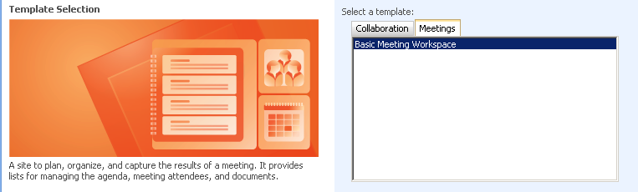
- 一般的な会議ワークスペース: チームの他のメンバーとの会議を計画、整理、および追跡するために役立つサイトを作成するには、このサイト テンプレートを選択します。このテンプレートには、趣旨リスト、出席者リスト、議題、およびドキュメント ライブラリが含まれます。

アプリケーション テンプレート
マイクロソフトは 40 個のアプリケーション テンプレートを開発しました。これらのテンプレートは追加料金なしでダウンロードできます。各アプリケーション テンプレートは、ビジネス シナリオを扱い、機能のベースを提供します。機能のベースは直接そのまま利用するか、会社固有のニーズに合わせてカスタマイズできます。これらのカスタム テンプレート (*.stp ファイル) は、サーバー管理アクセスを必要とせずに、サイト管理者がテンプレート ギャラリーを容易にインストールできるサイト テンプレートです。
注: これらのカスタム テンプレートは、SharePoint Online と共にはインストールされません。各自でそれぞれのテンプレートをアップロードし、インストールする必要があります。[Custom] タブが表示されるのは、少なくとも 1 つのカスタム テンプレートを SharePoint Online にアップロードした場合のみです。
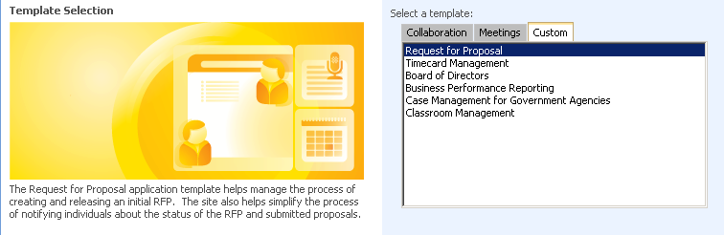
- Board of Directors: このアプリケーション テンプレートは、外部グループのメンバーが年 4 回のレビュー、株主総会の記録、年次戦略ドキュメントなどの共通ドキュメントを格納し、検索するための 1 つの場所を提供します。また、このテンプレートは仕事、問題、および予定表アイテムを追跡し、取締役会役員が関連情報を表示できる 1 つの場所を提供します。
- Business Performance Reporting: このアプリケーション テンプレートは、アンケートとディスカッションの組み合わせにより、組織のマネージャーが顧客満足度を追跡するために役立ちます。
- Case Management for Government Agencies: このアプリケーション テンプレートは、ケース マネージャーが各自の作業の完了に必要とされる状態とタスクを追跡するために役立ちます。ケースが作成されると、各ケース マネージャーが完了した作業に基づいて変更される、標準のタスクとドキュメントも作成されます。
- Classroom Management: このアプリケーション テンプレートは、講師と生徒が特定のクラスに関連した情報を整理し、格納するために役立ちます。このテンプレートには、宿題や講義ノートおよび予定表を格納するためのドキュメント ライブラリ、および講師から生徒に連絡事項を伝えるためのお知らせ機能が含まれます。
- Clinical Trial Initiation and Management: このアプリケーション テンプレートは、チームが臨床試験の手順、対象の設定、被験者の選択、および予算活動の追跡プロセスを管理するために役立ちます。
このサイトは、便利な Microsoft Office Word 2007 テンプレートに加え、特定の臨床試験に関するタスクと問題を作成、追跡、および割り当てるための機能を提供します。
- Competitive Analysis: このアプリケーション テンプレートは、競合他社とその製品に関する情報を整理するために役立ちます。
このサイトは、SWOT (Strengths, Weaknesses, Opportunities, and Threats (強み、弱み、機会、および脅威)) 分析を行ったり、有益な競合分析手法を活用したりするために役立つ、2007 Microsoft Office システム ドキュメントを提供します。また、業界、会社、および製品に関するニュースへのリンクを含めることにより、すべての競合情報にリンクした 1 つの場所を提供できます。
- Discussion Database: このアプリケーション テンプレートは、チーム メンバーがディスカッション トピックを作成したり、返信したりできる場所を提供します。
- Disputed Invoice Management: このアプリケーション テンプレートは、買掛金を持つ部門が、未決済の請求書と、請求書に対する支払いを早期に行うことによる割引の可能性を追跡するために役立ちます。
このサイトには、係争中の請求書の理由を分析し、詳細情報を得るための連絡先を追跡するために役立つテンプレートが含まれます。
- Employee Activities: このアプリケーション テンプレートは、従業員のイベントの作成および出席を管理するために役立ちます。
活動の所有者は、このサイトを使用して、提案を見直したり、イベントの予定表アイテムを作成したりします。従業員は、このサイトで、活動にサインアップしたり、過去に出席した活動を追跡したりできます。
- Employee Self-Service Benefits: このアプリケーション テンプレートは、利用可能な手当について従業員に通知し、従業員が各手当てを得るための登録を行うことができるツールを提供します。
- Employee Training Scheduling and Materials: このアプリケーション テンプレートは、講師と従業員がコースと関連教材を管理するために役立ちます。
講師は、このサイトで、新しいコースを追加したり、コース教材を編成したりできます。従業員は、このサイトで、コースへの出席の予定を立てたり、出席するコースを追跡したり、フィードバックを提供したりできます。
- Equity Research: このアプリケーション テンプレートは、株式やその他の普通株に関する調査においてチームで共同作業するために役立ちます。
サイトにより追跡される株に関するドキュメントを格納し、リンクを投稿し、ニュースを追跡し、ディスカッションを保持するための集中管理された場所を提供します。
- Integrated Marketing Campaign Tracking: このアプリケーション テンプレートは、マーケティング マネージャーが実装および発信マーケティング活動の成功を追跡するために役立ちます。
このテンプレートを使用して、マネージャーは、マーケティング活動を作成し、活動に対する反応や完了した販売など、これらの活動の結果を追跡できます。
- Manufacturing Process Management: このアプリケーション テンプレートは、製造プロセスと、これらのプロセスの維持にかかわるタスクおよび問題をモデル化し、追跡するために役立ちます。
- New Store Opening: このアプリケーション テンプレートは、新規店舗の開店または既存の店舗の改装を管理するために役立ちます。
このサイトは、すべての店舗開店プロセスに関するタスク、問題、およびドキュメントを管理するための 1 つの場所を提供します。これにより、エンド ユーザーは関連情報を表示できるようになり、プロジェクト マネージャーはプロジェクト全体に対する洞察が得られます。
- Product and Marketing Requirements Planning: このアプリケーション テンプレートにより、チームで新しい製品の要件を収集し、文書化するプロセスを管理できます。
このサイトは、マーケティング、製品、および運営委員会のアクション用の有益な手法と、会議録や財務情報のテンプレートを提供する、いくつかの 2007 Office システム テンプレートを提供します。
- Request for Proposal: このアプリケーション テンプレートは、最初の提案依頼書 (RFP) を作成およびリリースし、提案の提出を取りまとめ、提出された提案の中から選択された提案を正式に受理するプロセスを管理するために役立ちます。
このサイトは、REP のステータスと提出された提案について各ユーザーに通知するプロセスを簡略化するためにも役立ちます。
- Sports League: このアプリケーション テンプレートは、会社内のリーグ管理者が野球リーグを管理するために役立ちます。
このサイトは、チームに関する情報、選手、キャプテン、予定されているチーム活動 (試合、練習、社会的行事など) を追跡します。また、リーグ掲示板を使用してリーグのメンバー同士でディスカッションすることができます。
- Team Work: このアプリケーション テンプレートは、プロジェクト チームが背景ドキュメントをアップロードし、行事予定を追跡し、チーム ミーティングによって生じた実施項目を提出できる場所を提供します。
このサイトでは、"サブチーム" の作成と目的を追跡し、チームのメンバーが作成したトピックについてディスカッションできます。
- Timecard Management: このアプリケーション テンプレートは、さまざまなプロジェクトに費やす時間を追跡するために役立ちます。
このサイトを使用して、特定のプロジェクトに従事するチーム メンバーが出退勤時刻を記録することができます。プロジェクトごとの作業時間が自動的に生成されます。また、特定のプロジェクトを担当するマネージャー、総時間数と割当時間数、およびサイトに入力される各プロジェクトで作業する担当者の詳細を表示できます。

Microsoft Online Services 管理センター (MOAC) からのサイト コレクションの作成
SharePoint Online サイト コレクションは、一緒に管理できる階層的な一連のサイトです。サイト コレクション内のサイトには、共有されるアクセス許可、テンプレート ギャラリー、コンテンツ タイプ、Web パーツなどの共通の機能があり、多くの場合、共有される共通のナビゲーション インターフェイスがあります。サイト コレクションには、チーム サイト、会議ワークスペース、ドキュメント ワークスペース、ブログ、および wiki と共に、さまざまな種類のサブサイトを含めることができます。
SharePoint Online サービスの管理者は、組織全体のサイト コレクションを作成できます。ユーザーは、各サイト コレクション内に新しいサブサイトを作成できます。サイト コレクションを作成するには、Microsoft Online Services 管理センターに移動します (サイト コレクションは、管理センターを通じてのみ作成できます)。その後、ユーザーを追加します。
管理センターを通じてサイト コレクションを作成するには、次の操作を行います。
- 管理センター (https://admin.microsoftonline.com) に移動します。
- 管理者の資格情報を使用して管理センターにログオンします。
- [Service Settings] タブをクリックし、[SharePoint Online] サブタブをクリックします。
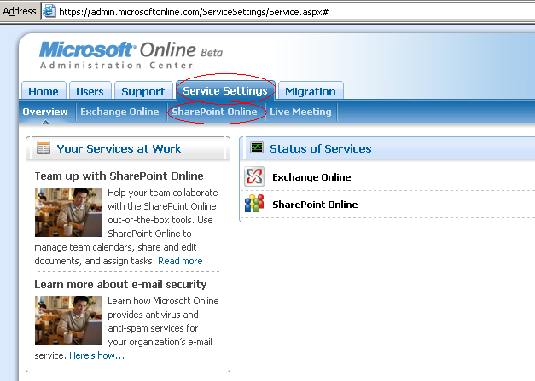
- [Site Collections] ペインで、[New] をクリックします。
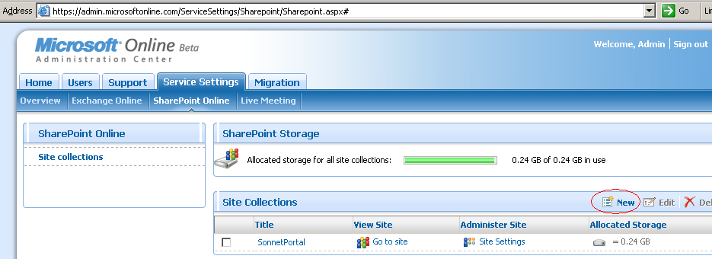
- [Site Information] の下に、求められている情報を入力します。サイト コレクションのタイトルと説明を入力します。テンプレートを選択し、サイトのアクセス要求と通知を受信するための電子メール アドレスを入力します。
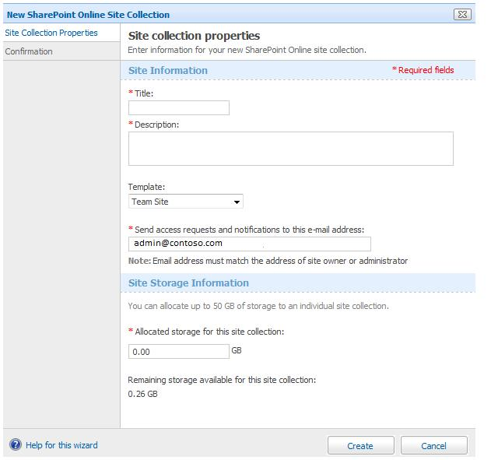
- [Site Storage Information] の下で、このサイト コレクションに割り当てる記憶域の量を選択します。選択を終えたら、[Create] をクリックします。
注: 記憶域のサイズは「0.25」または「0.75」と入力する必要があります。
- [Confirmation] ページで [Finish] をクリックします。
ユーザーを追加するには、次の操作を行います。
- 管理者特権を使用して管理センターにログオンします。
[Information] タブが表示されます。
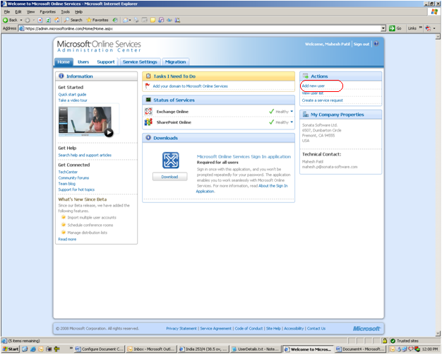
- [Actions] ペインで [Add new user] をクリックします。
[New User Wizard] が表示されます。
- [New User Wizard] の [General] ページで、必要なフィールドに情報を入力し、[Next] をクリックします。
注: 赤色のアスタリスク (*) が付いているフィールドは必須です。
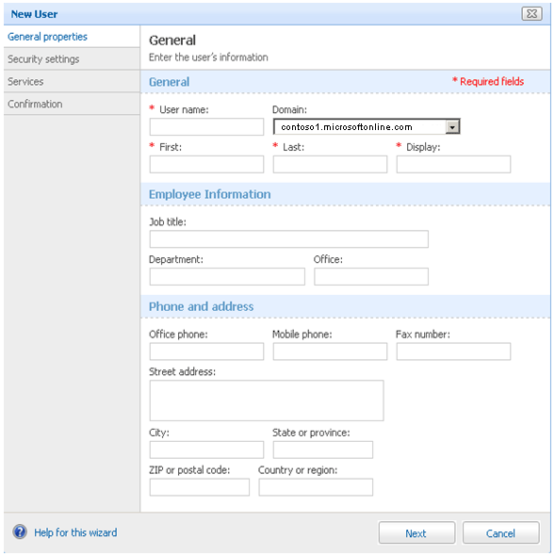
- [Security Settings] ページの [Do you want this user to have service administrator permissions?] の下で、サービス管理者アクセス許可を割り当てる場合は [Yes] を選択し、それ以外の場合は [No] (既定) を選択します。
- [Do you want to enable this user’s account?] の下で [Yes] (既定) を選択します。
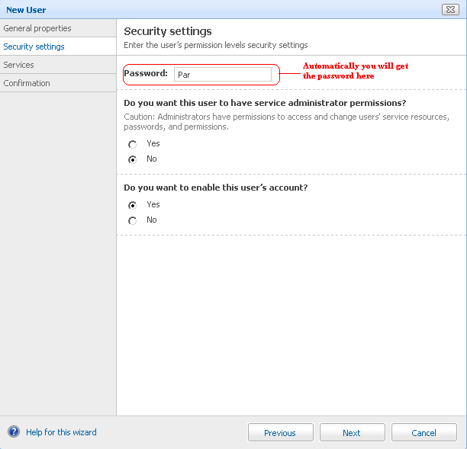

カスタム サイト テンプレートの作成
カスタム サイト テンプレートは、一貫した外観と組み込みの機能を備えた複数のサイトを作成できる機能です。上述のアプリケーション テンプレートもカスタム テンプレートです。ここでは、カスタム テンプレートの作成方法について説明します。この機能は、迅速に新しいクライアント サイトを作成し、サイトのグループに更新を適用する必要がある場合に特に役立ちます。カスタムの SharePoint Online サイト テンプレートを作成すると、以下を制御できます。
- サイト管理ページのスタイル シートおよびヘッダー
- サイトに含める .aspx プログラム ファイル (たとえば、default.aspx)
注: .aspx ページを使用して、サーバー側のカスタム コードを実行することはできません。既存の件名を参照したり、クライアント上で実行されるコードを追加したりできます。
- サイト内の各 Web パーツ ページに含める Web パーツ
- サイトの一部として作成するリストとドキュメント ライブラリ
サイト テンプレートのカスタマイズに加え、SharePoint Online でサイトを表示するときに実行される default.aspx または Allitems.aspx などの基本的な .aspx ファイルをカスタマイズできます。
次の重要な手順は、カスタム サイト テンプレートを作成する際に役立ちます。
- Online の既定のサイト テンプレートを使用してサイトを作成します。詳細については、「2.7 サイト テンプレートを使用した新しいサイトの作成」を参照してください。
- 各自の要件に従い、サイトの一部として含める Web パーツ、ドキュメント ライブラリ、リスト、スタイル シートなどを追加して、テンプレートをカスタマイズします。
- カスタム サイト テンプレートとしてサイトを保存します。
カスタム サイト テンプレートとしてサイトを保存するには、次の操作を行います。
- 管理者特権を使用して、作成した SharePoint Online サイトを開きます。
- [Site Actions] メニューの [Site Settings] をクリックします。
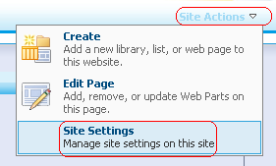
- [Look and Feel] の下にある [Save site as template] をクリックします。
注: [Look and Feel] セクションに [Save site as template] が表示されていない場合は、[Site Collection Administration] セクションの [Site Collection feature] に移動し、[Office SharePoint Server Publishing Infrastructure] を非アクティブ化します。次に、[Site Administration] セクションの [Site features] に移動し、[Office SharePoint Server Publishing] を非アクティブ化します。
- [File Name] ボックスで、テンプレート ファイルの名前として「MainTemplate」と入力します。
注: 任意の名前を入力できます。
- [Template name] ボックスと [Template description] ボックスに、テンプレートの名前と説明として「CustomTemplateMain」と入力します。
このテンプレートの名前と説明は、ユーザーが新しい Web サイトを作成するときに、Web サイト テンプレートを選択するページに表示されます。
- [Include Content] チェックボックスをオフにし、[OK] を 2 回クリックします。
注: このテンプレートから作成される新しい Web サイトに、この Web サイト内のすべてのリストとドキュメント ライブラリのコンテンツを含める場合は、テンプレートにコンテンツを含めてください。カスタム ワークフローなどの一部のカスタマイズは、コンテンツを含めることを選択した場合にのみ表示されます。また、コンテンツを含めることにより、テンプレートのサイズが大きくなる場合があります。
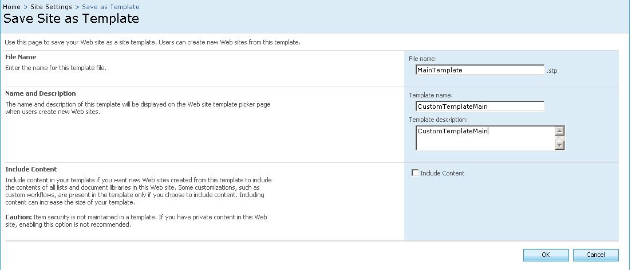
- [Site Actions] メニューの [Site Settings] をクリックします。
- [Galleries] の下にある [Site templates] をクリックします。
- 手順 4 で作成した [Main Template] をクリックします。
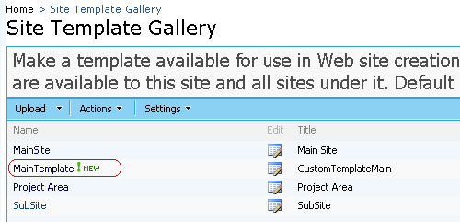
- [File Download] ダイアログ ボックスで、[保存] をクリックしてローカル コピーを保存します (パスを指定します)。
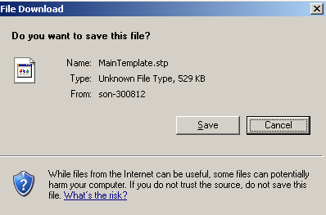
これで、このカスタム サイト テンプレートを SharePoint Online サイトにアップロードする準備ができました。

サイト テンプレートのインストール
サイト テンプレートをインストールするには、次の操作を行います。
- 所有者グループのメンバーとして SharePoint Online サイトにログオンします。
- [Site Actions] メニューの [Site Settings] をクリックします (発行機能がアクティブ化されている場合は、[Modify All Site Settings] もクリックします)。発行機能をアクティブ化するには、[Site Collection Administration] の [Site Collection Features] を有効にし、次に [Site Administration] の [Site Features] を有効にする必要があります。
- [Galleries] セクションで [Site templates] をクリックします。
注: [Galleries] セクションに [Site Templates] が表示されていない場合、現在の位置がトップレベル サイトではない可能性があります。[Site Collection Administration] セクションで、[Go to top-level site administration] をクリックしてください。
- [Upload] をクリックして、この SharePoint Online サイトにアプリケーション テンプレートを保存します。
注: 1 つ以上のアプリケーション テンプレートをアップロードするには、[Upload Multiple Files] をクリックします。
- [参照] をクリックします。
[Choose File] ダイアログ ボックスが表示されます。
- template_name.stp ファイル (template_name は該当するテンプレートの名前です) が保存されているフォルダに移動し、ファイルを選択します。次に、[Open] をクリックします。
- [OK] をクリックします。
アップロードしたテンプレートは、カスタム グループ テンプレートの一覧に表示されます。

サイト テンプレートの削除
サイト テンプレートを削除するには、次の操作を行います。
- 所有者グループのメンバーとして SharePoint Online のトップレベル サイトにログオンします。
- [Site Actions] メニューの [Site Settings] をクリックします。
- [Galleries] セクションで [Site templates] をクリックします。
- サイト テンプレートの一覧で、削除するアプリケーション テンプレートをクリックし、[Edit] をクリックします。
- これが削除するアプリケーション テンプレートであることを確認したら、[Delete Item] をクリックします。
- [OK] をクリックして削除することを確認します。
これで、このアプリケーション テンプレートは、SharePoint Online サイトで利用できなくなり、SharePoint Online サイト テンプレート ギャラリーから削除されました。
注: これは削除済みアイテム フォルダーへの移動であるため、[ごみ箱] リンクをクリックして、テンプレートを選択し、[選択したアイテムの復元] をクリックしてテンプレートをギャラリーに戻すか、または [選択したアイテムの削除] をクリックして永久的に削除することができます。

サイト テンプレートを使用した新しいサイトの作成
新しいサイトを作成するには、SharePoint Online で利用可能な既定のテンプレートを使用するか、または SharePoint Online サイトにアップロードされているカスタム テンプレートを使用できます。
新しいサイトを作成するには、次の操作を行います。
- 管理者の資格情報を使用して SharePoint Online サイトにログオンします。
- [View all Site Content] をクリックします。
- [Create] をクリックします。
- [Web Pages] の下にある [Sites and workspaces] をクリックします。
- [New SharePoint Site] ページで、新しいサイトに関する情報を入力します。
- [Template Selection] セクションで、[Custom] タブをクリックしてカスタム テンプレートを使用するか、[Collaboration] または [Meetings] タブをクリックして既定のテンプレートを使用します。
- サイトを作成するために使用するサイト テンプレートを選択します。
- サイトを作成するために使用するサイト テンプレートを選択します。
- [Create] をクリックします。

例: 新しいプロジェクトの開始時の新しいサイトの作成
プログラム マネージャーが新しいプロジェクトを開始するとき、管理者は次の手順を実行して、開始するプロジェクト用にサイトを作成する必要があります。
新しいサイトを作成するには、次の操作を行います。
- 管理者の資格情報を使用して SharePoint Online サイトにログオンします。
- [View all site settings] をクリックします。
- [Create] をクリックします。
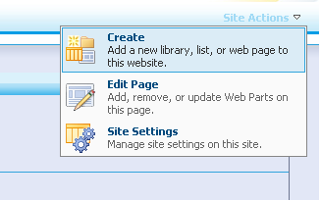
- [Web Pages] の下にある [Sites and workspaces] をクリックします。
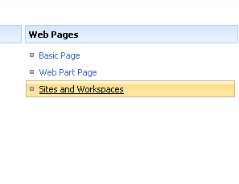
- [New SharePoint Site] ページで、新しいサイトに関する情報を入力します。
- [Template Selection] セクションで、目的のテンプレートをクリックします。
- [Create] をクリックします。
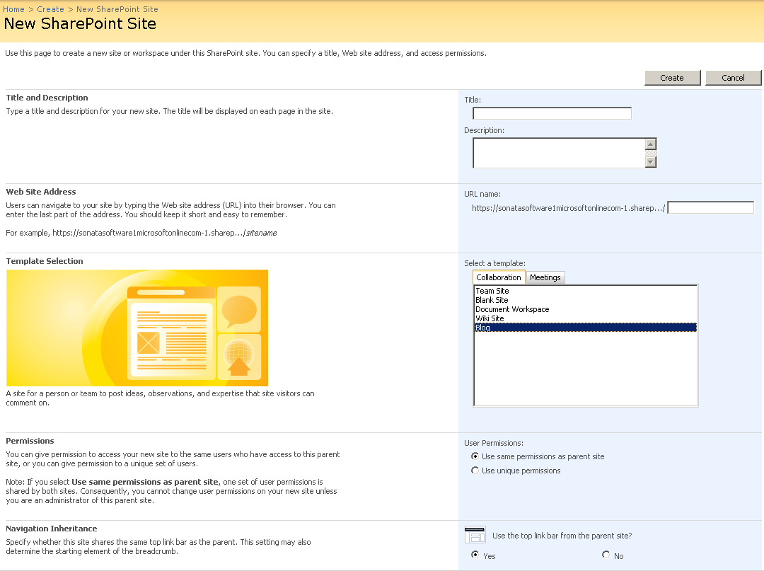

例: ポータル内でのナレッジ ベース用のブログの作成
ブログを使用して、ユーザーはテクノロジとプロジェクトに関する情報を共有できます。管理者は、次の手順に従ってブログ サイトを作成できます。
ブログを作成するには、次の手順を行います。
- 所有者グループのメンバーとして SharePoint Online サイトにログオンします。
- [Site Actions] メニューの [Site Settings] をクリックします。
- [Site Administration] セクションで、[Sites and workspaces] をクリックします。
- [Create] をクリックします。
- [New SharePoint Site] ページで、新しいサイトに関する情報を入力します。
- [Template Selection] セクションの [Select a template] の下で、[Collaboration] タブをクリックします。
- [Blog] テンプレートをクリックします。
- [Create] をクリックします。

SharePoint Online アプリケーションのカスタマイズ

SharePoint Online アプリケーションのカスタマイズについて
Microsoft SharePoint Online サイトは、ページを追加または削除したり、ページの外観を変更したり、サイト ナビゲーションを変更したりすることによりカスタマイズできます。また、ユーザーの要件に合わせて、その他のカスタマイズを行うこともできます。
以下を使用して SharePoint Online アプリケーションの外観をカスタマイズできます。
- サイトのテーマ
- マスター ページ
- ページ レイアウト

ブラウザーを使用したカスタマイズ
ブラウザー内で、Web サイトの [Home] ページ、[Create] ページ、および [Site Settings] ページからリンクを使用して、基本的なカスタマイズを行うことができます。ブラウザーからは、次のような基本的なカスタマイズを行うことができます。
- リストの追加
- ホーム ページのレイアウトの変更
- ホーム ページ上の画像の変更
- Web パーツ ページへの、すぐに使用できる Web パーツの追加
- (URL ではなく) サイトの表示名の変更

テーマの適用
テーマと境界線を SharePoint Online サイトに適用できます。テーマは統合された一連の設計要素と配色です。テーマを使用することで、ページが魅力的で一貫性のある外観になります。
テーマはページの外観を変更します。さらに、テーマを使用して次のことが行えます。
- 都合のよい 1 つの場所で、ページの外観を管理する。
- SharePoint Online サイトの既定の外観としてテーマを選択して、そのテーマをすべての新しいページと既存のページに適用する。
- 既定のテーマを変更または削除して、その変更を自動的にサイト全体に適用する。
- 個々のページにテーマを適用する。

SharePoint Designer 2007 を使用したマスター ページのカスタマイズ
Microsoft ASP.NET 2.0 の機能であるマスター ページは、共通の設計を子ページが継承して再利用できるようにします。これにより、サイトの開発と保守が容易になります。新しいページを作成する際に、マスター ページで行った作業を繰り返す必要はありません。ページのレンダリング時に、マスターからのコードがページに取り込まれるため、常に最新の状態になります。
マスター ページにより、SharePoint Online サイト内のすべてのページが一貫した外観になります。マスター ページのスタイルまたはコンテンツを変更することにより、サイト全体の外観をすばやくカスタマイズできます。
マスター ページ (.master 拡張子の付いた ASP.NET ページ) は、コンテンツ用のプレースホルダーのあるテンプレートです。コンテンツを Microsoft .NET Framework 構文内にレンダリングするためにユーザー コントロールを起動する、通常の ASP.NET ページの場合と同様に、これらのプレースホルダーは <ASP:ContentPlaceHolder> タグを使用して実装されます。プレースホルダーはネストできるため、トップレベル プレースホルダーは複数のレベルの子プレースホルダーを持つことができます。親 <div> タグは、ネストされた子 <div> タグを多数持つことができます。
通常、マスター ページ自体には、ヘッダーとナビゲーション以外、実際のコンテンツはほとんど含まれません。マスター ページは、ページの本文を構成する 1 つ以上のレイアウト ページの単なるフレームワークです。
Microsoft Office SharePoint Designer 2007 で、SharePoint Online サイトを開き、編集することができます。
次の図は、マスター ページの概念を示しています。
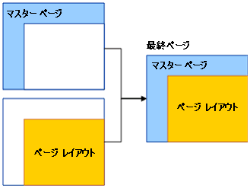

最小限のマスター ページの作成
マスター ページには、SharePoint Online サイト内の複数ページにわたって共有できる要素への参照が含まれます。これには、ナビゲーション、検索コントロール、ログオン コントロール、およびバナー イメージがあります。
さらに、サイトの全体的な外観を定義するカスケード スタイル シート (CSS) と ECMAScript (および Microsoft JScript® と JavaScript) 参照をマスター ページに含めることができます。一般に、すべてのサイト、つまりサイト コレクション内のすべてのページは、同じマスター ページを使用して、サイト コレクション全体にわたる一貫したユーザー エクスペリエンスを提供します。
要件に応じて、ポータルのそれぞれの領域を区別するため、1 つのサイトまたはサイト階層内のすべてのサイトでさまざまなマスター ページを使用できます。

マスター ページ ギャラリー
SharePoint Online 内でサイト コレクションをプロビジョニングすると、そのサイト コレクションのすべてのマスター ページとページ レイアウトを含む、マスター ページ ギャラリーが作成されます。サイト コレクションでコラボレーション ワークスペース テンプレートまたは会議ワークスペース テンプレートのいずれかが使用されている場合、マスター ページ ギャラリーには、SharePoint Online と共に提供される、BlueBand.master などの複数のマスター ページが含まれます。
これらのマスター ページのいずれかをそのまま使用するか、完全にカスタマイズしてサイト固有のブランドを作成することができます。
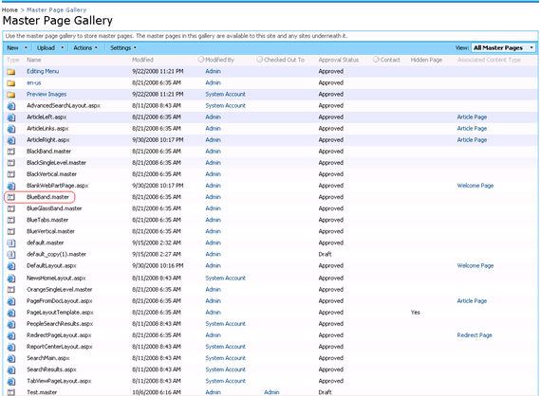

最小限のマスター ページから始める理由
SharePoint Online サイトのカスタマイズを始めるためにマスター ページを作成して完成させるには、計画と時間が必要になります。ここでは、独自のマスター ページを作成できる安定したプラットフォームを提供するために、SharePoint Online で必要とされる最小限の機能のみを含む、最小限のマスター ページを作成する方法を示します。
最小限のマスター ページを作成することにより、BlueBand.master などの既存の .master ページからのコードを取り消したり、機能を削除した後で要件の変更により再構築するような時間のかかる処理を避けることができます。
もちろん、最初からマスター ページを作成することもできます。ただし、最初から作成することはお勧めしません。空のマスター ページには、SharePoint Online サイト ページ モデルが適切に機能するために必要なコンテンツ プレースホルダーがすべて含まれているわけではないためです。
次の手順で示されているサンプル コードには、SharePoint Online サイト ページ モデルで必要になる要素のみが含まれます。これらの要素は、既定の SharePoint Online サイトに含まれるページ レイアウトと連携して機能する必要なコンテンツ プレースホルダーとコントロールです。既定の SharePoint Online サイトでは、タイトル、ブランド、ログオン機能、検索機能、階層リンク機能、および基本的な構造要素 (ページ領域、区切り、境界線、コンソール、説明プレースホルダーなど) を含む、マスター ページが必要です。
次の手順では、マスター ページ設計環境として Office SharePoint Designer 2007 を使用します。ただし、テキスト エディターも使用できます。
最小限のマスター ページを作成するには、次の操作を行います。
- Office SharePoint Designer 2007 を起動します。
- [ファイル] メニューの [新規作成] をポイントし、[SharePoint コンテンツ] をクリックします。
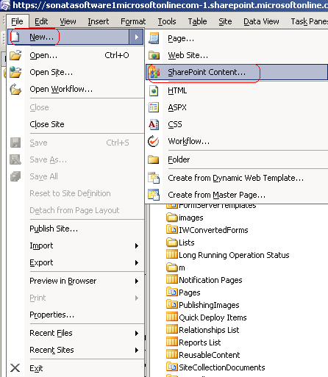
- [新規作成] ダイアログ ボックスで、[ページ] タブをクリックし、[マスター ページ] をダブルクリックして新しいマスター ページを作成します。
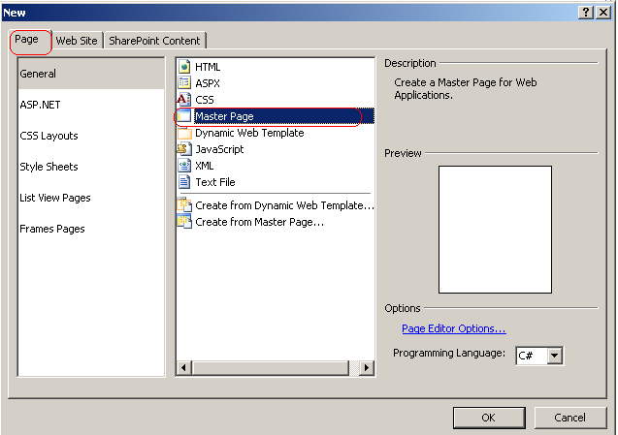
- [デザイン] をクリックしてデザイン ビューでマスター ページを表示します。
マスター ページ内のヘッダー、左余白領域、およびコンテンツ プレースホルダーを確認する必要があります。
- [コード] をクリックしてコード ビューでマスター ページを表示します。
- 次のコードをマスター ページにコピーします。
コードの内容は次のとおりです。
- マスター ページ内で参照される必要のある名前空間
- マスター ページで提供する必要のあるページで必要なすべてのコンテンツ プレースホルダー
- ページ タイトルのコンテンツ プレースホルダー、およびサーバー上で実行される CSS および ECMAScript (または Microsoft JScript か JavaScript) ファイルへのリンク
<%-- Identifies this page as a .master page written in Microsoft Visual C#® and registers tag prefixes, namespaces, assemblies, and controls. --%>
<%@ Master language="C#" %>
<!DOCTYPE html PUBLIC "-//W3C//DTD HTML 4.01 Transitional//EN" "http://www.w3.org/TR/html4/loose.dtd">
<%@ Import Namespace="Microsoft.SharePoint" %>
<%@ Register Tagprefix="SPSWC" Namespace="Microsoft.SharePoint.Portal.WebControls" Assembly="Microsoft.SharePoint.Portal, Version=12.0.0.0, Culture=neutral, PublicKeyToken=71e9bce111e9429c" %>
<%@ Register Tagprefix="SharePoint" Namespace="Microsoft.SharePoint.WebControls" Assembly="Microsoft.SharePoint, Version=12.0.0.0, Culture=neutral, PublicKeyToken=71e9bce111e9429c" %>
<%@ Register Tagprefix="WebPartPages" Namespace="Microsoft.SharePoint.WebPartPages" Assembly="Microsoft.SharePoint, Version=12.0.0.0, Culture=neutral, PublicKeyToken=71e9bce111e9429c" %>
<%@ Register Tagprefix="PublishingWebControls" Namespace="Microsoft.SharePoint.Publishing.WebControls" Assembly="Microsoft.SharePoint.Publishing, Version=12.0.0.0, Culture=neutral, PublicKeyToken=71e9bce111e9429c" %>
<%@ Register Tagprefix="PublishingNavigation" Namespace="Microsoft.SharePoint.Publishing.Navigation" Assembly="Microsoft.SharePoint.Publishing, Version=12.0.0.0, Culture=neutral, PublicKeyToken=71e9bce111e9429c" %>
<%@ Register TagPrefix="wssuc" TagName="Welcome" src="~/_controltemplates/Welcome.ascx" %>
<%@ Register TagPrefix="wssuc" TagName="DesignModeConsole" src="~/_controltemplates/DesignModeConsole.ascx" %>
<%@ Register TagPrefix="PublishingVariations" TagName="VariationsLabelMenu" src="~/_controltemplates/VariationsLabelMenu.ascx" %>
<%@ Register Tagprefix="PublishingConsole" TagName="Console" src="~/_controltemplates/PublishingConsole.ascx" %>
<%@ Register TagPrefix="PublishingSiteAction" TagName="SiteActionMenu" src="~/_controltemplates/PublishingActionMenu.ascx" %>
<%-- Uses the Microsoft Office namespace and schema. --%>
<html>
<WebPartPages:SPWebPartManager runat="server"/>
<SharePoint:RobotsMetaTag runat="server"/>

<%-- The head section includes a content placeholder for the page title and links to CSS and ECMAScript (JScript, JavaScript) files that run on the server. --%>
<head runat="server">
<asp:ContentPlaceHolder runat="server" id="head">
<title>
<asp:ContentPlaceHolder id="PlaceHolderPageTitle" runat="server" />
</title>
</asp:ContentPlaceHolder>
<Sharepoint:CssLink runat="server"/>
<asp:ContentPlaceHolder id="PlaceHolderAdditionalPageHead" runat="server" />
</head>

<%-- When loading the body of the .master page, SharePoint Server 2007 also loads the SpBodyOnLoadWrapper class. This class handles .js calls for the master page. --%>
<body onload="javascript:_spBodyOnLoadWrapper();">
<%-- The SPWebPartManager manages all of the Web part controls, functionality, and events that occur on a Web page. --%>
<form runat="server" onsubmit="return _spFormOnSubmitWrapper();">
<wssuc:Welcome id="explitLogout" runat="server"/>
<PublishingSiteAction:SiteActionMenu runat="server"/>
<PublishingWebControls:AuthoringContainer id="authoringcontrols" runat="server">
<PublishingConsole:Console runat="server" />
</PublishingWebControls:AuthoringContainer>
<%-- The PlaceHolderMain content placeholder defines where to place the page content for all the content from the page layout. The page layout can overwrite any content placeholder from the master page. Example: The PlaceHolderLeftNavBar can overwrite the left navigation bar. --%>
<asp:ContentPlaceHolder id="PlaceHolderMain" runat="server" />
<asp:Panel visible="false" runat="server">
<%-- These ContentPlaceHolders ensure all default SharePoint Server pages render with this master page. If the system master page is set to any default master page, the only content placeholders required are those that are overridden by your page layouts. --%>
<asp:ContentPlaceHolder id="PlaceHolderSearchArea" runat="server"/>
<asp:ContentPlaceHolder id="PlaceHolderTitleBreadcrumb" runat="server"/>
<asp:ContentPlaceHolder id="PlaceHolderPageTitleInTitleArea" runat="server"/>
<asp:ContentPlaceHolder id="PlaceHolderLeftNavBar" runat="server"/>
<asp:ContentPlaceHolder ID="PlaceHolderPageImage" runat="server"/>
<asp:ContentPlaceHolder ID="PlaceHolderBodyLeftBorder" runat="server"/>
<asp:ContentPlaceHolder ID="PlaceHolderNavSpacer" runat="server"/>
<asp:ContentPlaceHolder ID="PlaceHolderTitleLeftBorder" runat="server"/>
<asp:ContentPlaceHolder ID="PlaceHolderTitleAreaSeparator" runat="server"/>
<asp:ContentPlaceHolder ID="PlaceHolderMiniConsole" runat="server"/>
<asp:ContentPlaceHolder id="PlaceHolderCalendarNavigator" runat ="server" />
<asp:ContentPlaceHolder id="PlaceHolderLeftActions" runat ="server"/>
<asp:ContentPlaceHolder id="PlaceHolderPageDescription" runat ="server"/>
<asp:ContentPlaceHolder id="PlaceHolderBodyAreaClass" runat ="server"/>
<asp:ContentPlaceHolder id="PlaceHolderTitleAreaClass" runat ="server"/>
<asp:ContentPlaceHolder id="PlaceHolderBodyRightMargin" runat="server" />
</asp:Panel>
</form>
</body>
</html>
注: ContentPlaceHolders は削除しないでください。これは、すべての既定の Office SharePoint Server ページがこのマスター ページ内でレンダリングされることを保証するためのものです。システム マスター ページが既定のマスター ページのいずれかに設定されている場合、必要になるコンテンツ プレースホルダーのみが、各自のページ レイアウトによって上書きされます。特定のコンテンツ プレースホルダーが必要ない場合、削除せずに、表示の値を False に設定してください。
- [ファイル] メニューの [名前を付けて保存] をクリックし、.master 拡張子を付けて固有のファイル名を入力します。次に、このファイルをサイト コレクション内のマスター ページ ギャラリー (/_catalogs/masterpage) に保存します。

既定のマスターからのマスター ページの作成
シンプルなマスター ページを作成するための主な 3 つの手順を次に示します。
- Office SharePoint Designer 2007 で SharePoint Online サイトを開きます。
- default.master ページを探し、そのコピーを作成します。
- 新しいマスター ページをサイトのコンテンツ ページに適用します。

Office SharePoint Designer 2007 で SharePoint Online サイトを開く
シンプルなマスター ページを作成する最初の手順は、新しいマスター ページを作成する SharePoint Online サイトを開くことです。
Office SharePoint Designer 2007 で SharePoint Online サイトを開くには、次の操作を行います。
- Office SharePoint Designer 2007 を起動します。
- [ファイル] メニューをクリックし、[サイトを開く] をクリックします。
[サイトを開く] ダイアログ ボックスが表示されます。
- URL を入力します。URL は https://contoso1microsoftonlinecom-7.sharepoint.microsoftonline.com/default.aspx のようになります。この URL を取得するには、適切な SharePoint ページに移動し、ブラウザーのアドレス バーから URL をコピーします。
- 次に、[開く] をクリックします。

default.master ページの検索とそのコピーの作成
既定では、default.master という名前の 1 つのマスター ページが、SharePoint Online サイト内のすべてのページに適用されます。新しいマスター ページを作成する場合、default.master をコピーし、そのコピーを変更すると簡単に行える場合があります。この default.master ページが既に要件を満たしていて、いくつかの変更を加えるだけで済む場合、既定のマスター ページをそのまま使用できます。既定のマスター ページは、マスター ページ ギャラリーに格納されています。
default.master マスター ページのコピーを作成するには、次の操作を行います。
- Office SharePoint Designer 2007 の [フォルダ一覧] パネルで、default.master というマスター ページを探します。
default.master マスター ページは、_catalogs フォルダーの下にある masterpage (マスター ページ ギャラリー) フォルダー内に格納されています。
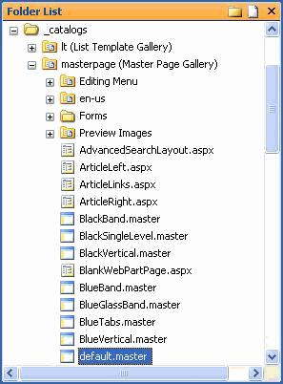
- [フォルダ一覧] で、[default.master] を右クリックし、[コピー] をクリックします。
- masterpage (マスター ページ ギャラリー) フォルダーを右クリックし、[貼り付け] をクリックします。
新しいマスター ページは default_copy(1).master という名前になります。これで、このページを修正し、名前を変更できるようになります。
注: マスター ページがコピーされたとき、元のマスター ページ (この場合は default.master) に適用されているすべてのコンテンツ ページは元のマスター ページに適用されたままになり、コピーには適用されません。default.master をコピーしてカスタマイズした後で、新しいマスター ページをサイト内のすべてのコンテンツ ページに適用できます。

新しいマスター ページの適用
新しいマスター ページが既定のマスター ページとして設定されている場合、現在のマスター ページに適用されているすべてのページも、新しいマスター ページに適用されます。
新しいマスター ページをサイトに適用するには、次の操作を行います。
- Office SharePoint Designer 2007 で、[フォルダ一覧] パネルを開きます。
- [フォルダ一覧] パネル内の _catalogs フォルダーの下にある、masterpage (マスター ページ ギャラリー) フォルダーに移動します。
- 新しいマスター ページとして使用するページを右クリックし、[既定のマスタ ページとして設定] をクリックして新しいサイト マスター ページとしてページを設定します。
新しい既定のマスター ページに表示されないコンテンツ領域が含まれているページは壊れているように見えます、というメッセージが表示されます。
- 新しい既定のマスター内のコンテンツ領域が、サイトのコンテンツ ページ内のコンテンツ領域と一致している場合、[はい] をクリックして続行します。

ページ レイアウトのカスタマイズ
ページ レイアウトは、ページの外観、利用できるページ フィールドとコンテンツ フィールド、および厳密にページ上に含める必要のある要素 (リスト、ライブラリなど) を定義するページ テンプレートです。
SharePoint Online サイト上に発行することにより、ワークフロー プロセスが自動化され、ブラウザー内で発行ページに基づいて新しいページを作成することが容易になります。ページが作成され、編集された後で、コンテンツの所有者はページを校閲者に送信します。校閲者がその記事を承認し、発行すると、このページはサイト上で他のユーザーに対して表示されます。
ページ レイアウトは、作成した後に Office SharePoint Designer 2007 を使用してカスタマイズすることができます。

編集するページ レイアウトを開く
サイト上のすべての発行ページは、サイトレベルのドキュメント ライブラリ (Pages) に格納されます。このドキュメント ライブラリでは、各ページを作成するために使用されたページ レイアウトがどれかを特定できます。
Pages ドキュメント ライブラリを開くには、次の操作を行います。
- お使いのサイン イン ツールから、[My Company Portal] をクリックし、SharePoint サイトを選択します。
- [Site Actions] メニューの [View All Site Content] をクリックし、Pages ドキュメント ライブラリをクリックします。
発行機能により、Pages ドキュメント ライブラリが自動的に作成され、ページ レイアウトから作成されるサイト内のすべてのページが含まれます。[Page Layout] 列を確認して、特定のページで使用されているページ レイアウトを確認することができます。次に、リンクをクリックしてブラウザー内でページを表示できます。
注: Pages ドキュメント ライブラリが利用可能になっていない場合は、[Site Actions] メニューの [Site Settings] をクリックし、[Site Collection Features] (トップレベル サイト内) をクリックします。次に、[Office SharePoint Server Publishing Infrastructure Feature] をアクティブ化します。
- Office SharePoint Designer 2007 内でカスタマイズするページ レイアウトを開くには、次のいずれかの方法を利用できます。
方法 1:
- Office SharePoint Designer 2007 で、各自の SharePoint Online サイトを開きます。URL は https://contoso1microsoftonlinecom-7.sharepoint.microsoftonline.com/default.aspx のようになります。この URL を取得するには、適切な SharePoint ページに移動し、ブラウザーのアドレス バーから URL をコピーします。
- Pages ドキュメント ライブラリ内でページをダブルクリックします。
- メッセージが表示されたら、[ページ レイアウトの編集] をクリックします。
方法 2:
- お使いのサイン イン ツールから、[My Company Portal] をクリックし、SharePoint サイトを選択します。
- [Site Actions] メニューの [Site Settings] をクリックします。
- [Site Settings] ページで、[Galleries] の下にある [Master pages] をクリックします。
- 必要なページ レイアウトをクリックし、Office SharePoint Designer 2007 内で [編集] をクリックします。

ページ レイアウトへのカスタム コンテンツの追加
Office SharePoint Designer 2007 でページ レイアウトを編集するために開くと、マスター ページに適用されるその他のページを編集するようにページ レイアウトの編集が行えます。カスタム コンテンツをページ レイアウトに追加すると、ページ レイアウトを使用してこれ以降に作成されるすべての発行ページにコンテンツが表示されます。
カスタム コンテンツをページ レイアウトに追加するには、次の操作を行います。
- ページ レイアウトを Office SharePoint Designer 2007 で開いて、コンテンツを追加するプレースホルダーをクリックし、表示される矢印をクリックします。次に、[ユーザー設定のコンテンツの作成] をクリックして編集するプレースホルダーのロックを解除します。
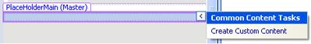
- これで、ページの編集に通常使用する機能を使用して、ページのこのセクションを編集できるようになります。たとえば、次のいずれかを使用できます。
- テーブル: [テーブル] メニューの [テーブルの挿入] をクリックして、テーブルを作成してコンテンツを配置します。
- グラフィックス: イメージをクリックし、そのイメージを Images フォルダーからページのこのセクションにドラッグします。
- テキスト: テキストを表示する場所をクリックし、テキストを入力します。
- Web パーツ領域: ドキュメント ライブラリとリストのビューなどの Web パーツを追加または削除するオプションをページの訪問者に与えるため、Web パーツ領域を挿入します。
- Web パーツ: ドキュメント ライブラリ、リストなどのビューをページに挿入します。
- [ファイル] メニューの [保存] をクリックしてページを保存します。

コンテンツ フィールドの挿入
コンテンツ フィールドを使用してページ レイアウトに挿入した、コンテンツに関する情報 (メタデータ) を表示できます。たとえば、新しいサイト内で、ページ レイアウトにアーティクルの本文用のフィールドが含まれている場合に、別のフィールドを挿入して、アーティクルの本文が最後に変更された日時を表示することもできます。この操作を行うには、コンテンツ フィールドをページ レイアウトに追加します。
コンテンツ フィールドをページ レイアウトに追加するには、次の操作を行います。
- ページ レイアウトを Office SharePoint Designer 2007 で開いて、コンテンツを追加するプレースホルダーをクリックし、表示される矢印をクリックします。次に、[ユーザー設定のコンテンツの作成] をクリックして編集するプレースホルダーのロックを解除します。
注: 既存のページに追加するテーブルを作成している場合、空白のページ上にテーブルを作成し、このテーブルをコピーして、発行先になるページ上のプレースホルダーに貼り付ける方法の方が容易な場合があります。
この方法を利用すれば、希望通りに配置された情報の形式と構造が得られます。次に、これ以降の手順に従って、ページ フィールドをテーブル内の割り当てられた領域に挿入します。
- [作業ウィンドウ] メニューの [ツールボックス] をクリックします。
- [コンテンツ フィールド] セクションから、挿入するコンテンツ フィールドを、編集可能な領域にドラッグします。
コントロールがページ上のコンテンツに挿入されます。
注: ツールボックスが表示されていて、ツールボックスの [ページ フィールド] セクション内にアイテムが表示されていない場合、ページ レイアウトを編集していない可能性があります。[ページ フィールド] と [コンテンツ フィールド] はページ レイアウトでのみ利用可能です。

カスケード スタイル シートのカスタマイズ
カスケード スタイル シート (CSS) は、SharePoint Online サイトのユーザー インターフェイス (UI) を更新およびカスタマイズする最良の方法の 1 つです。CSS ファイルの作成により、独自の CSS クラスを作成して展開することができます。CSS ファイルを使用して、イメージ、背景、フォント、および色のスタイルを適用できます。SharePoint Online サイトに付属している既定の CSS とは異なる、クラスの独自のセットを定義できます。この場合、独自の CSS クラスは別のファイルに分離されるため、CSS ファイルに変更が加えられても、各自が行った変更が上書きされることはありません。
SharePoint Online で、サイト UI をカスタマイズするには、CSS ファイルを作成し、マスター ページの CSS ファイルのリンクを変更します。
物理ファイルは使用できないため、CSS ファイルを Office SharePoint Designer 2007 のスタイル ライブラリ フォルダーにアップロードするか、またはブラウザー インターフェイスを使用してカスタマイズ済みのスタイル シートを適用し、これを使用できます。

SharePoint Online サイトへのカスタム スタイル シートの適用

サイトとそのすべてのサブサイトへのスタイル シートの適用
SharePoint Online サイト環境で作業している場合、ブラウザー インターフェイスを使用して、カスタマイズ済みのスタイル シートを 1 回の操作で複数のサイトに適用できます。
この操作では、継承という機能を利用します。親サイトにより使用されているスタイルを継承するように、サイトを構成できます。
次の図では、右側にある第 2 レベルのサイトに、既定のスタイル シートのカスタマイズされたローカル バージョンが含まれています。このサイト コレクション内の 6 つのサブサイトは、それぞれの親サイトからスタイルを継承するように構成されています。したがって、このサイト コレクション内にあるすべての 7 つのサイトは、同じ既定のスタイル シートのカスタマイズされたバージョンを使用します。矢印は継承を示しています。
カスタマイズされたスタイル シートをすべてのサブサイトに適用するには、次の操作を行います。
- ブラウザーで、カスタマイズされたスタイル シートが存在する SharePoint Online サイトを開きます。
- [Site Actions] メニューで、次のいずれかの操作を行います。
- [Site Settings] をクリックします。
- [Site Settings] をポイントし、[Modify All Site Settings] をクリックします。
- [Site Settings] ページの [Look and Feel] の下で、[Master page] をクリックします。
- [Site Master Page Settings] ページの [Alternate CSS URL] セクションで、この発行サイトとそこから継承するすべてのサイトで使用するために [Specify a CSS file] をクリックします。次に、カスタマイズされたスタイル シートの完全なパス (ファイル名を含む) をボックスに入力します。
注: _styles フォルダーは非表示のフォルダーであり、ブラウザー内で表示できないため、_styles フォルダーにカスタマイズされたバージョンのスタイル シート ファイルが格納されている場合、参照 (…) ボタンを使用してそのファイルを探して選択することはできません。
ただし、ブラウザーの上部にあるアドレス ボックスから、パスの最初の部分 (サイト名を含む) をコピーして貼り付けることができます。必ずサイト名までをコピーしてください。外部フォルダーまたはサイト内のファイル名は含めないでください。たとえば、アドレス ボックス内のパスが https://SiteName/Subsite_1/_Layouts/
ChangeSiteMasterPage.aspx である場合、https:// SiteName /Subsite_1/ の部分のみをコピーして貼り付け、残りのパスは手動で入力します (残りのパスは、通常、_styles/customized_style_sheet になります。customized_style_sheet は、適用するカスタマイズされたスタイル シートの名前です)。
- [Reset all subsites to inherit this alternate CSS URL] チェック ボックスをオンにし、[OK] をクリックします。
これで、現在のサイトに既に適用されていたカスタマイズ済みのスタイル シートが、すべてのサブサイトにも適用されます。
次の図では、既定のスタイル シートの 2 つ目のカスタマイズされたローカル バージョンが、右側のサイト コレクションに追加され、それが存在するサイトのすべてのサブサイトに適用されています。矢印は継承を示しています。

親サイトからスタイルを継承するためのサブサイトの構成
SharePoint Online サイト環境で作業している場合、ブラウザー インターフェイスを使用して、真上にあるサイト (親サイト) で使用されているスタイルを継承するように 1 つのサブサイトを構成できます。
親サイトのスタイルを継承するように 1 つのサブサイトを構成するには、次の操作を行います。
- SharePoint Online サイトで、スタイルを適用するサブサイトを開きます。
- [Site Actions] メニューで、次のいずれかの操作を行います。
- [Site Settings] をクリックします。
- [Site Settings] をポイントし、[Modify All Site Settings] をクリックします。
- [Site Settings] ページの [Look and Feel] の下で、[Master page] をクリックします。
- [Site Master Page Settings] ページの [Alternate CSS URL] セクションで、[Inherit Alternate CSS URL from parent of this site] をクリックします。
- [Reset all subsites to inherit this alternate CSS URL] チェック ボックスをオンまたはオフにし、[OK] をクリックします。

例: SharePoint Designer 2007 で CSS ツールを使用したページの背景色の変更
Office SharePoint Designer 2007 で CSS ツールを使用して、マスター ページ内で使用されているスタイルを特定し、それらのスタイルを変更できます。たとえば、ページの背景色を変更する場合、まず、その背景色が定義されているスタイルを特定し、必要な背景色が適用されるようにそれらのスタイルを変更する必要があります。
背景色を変更するには、次の操作を行います。
- Office SharePoint Designer 2007 を起動します。
- [ファイル] メニューの [サイトを開く] をクリックします。
- SharePoint Online サイト名を指定します。
- スタイルを変更する default_copy(1).master ファイル内をクリックします。
注: デザイン ビュー内に表示される一部のコンテンツ領域にスタイルが適用されていない場合、対応するスタイルは [スタイルの適用] 作業ウィンドウに表示されません。たとえば、コンテンツ プレースホルダーを選択した場合、[スタイルの適用] 作業ウィンドウにスタイルは表示されません。一方、コンテンツ プレースホルダーは <td> タグなどの HTML 要素内には表示されません。
- [作業ウィンドウ] メニューの [スタイルの適用] をクリックします。
- [スタイルの適用] 作業ウィンドウの [オプション] をクリックし、[選択範囲で使用されているスタイルを表示] をクリックします。
カーソルが置かれている領域に適用されている各スタイルは、青色のアウトラインと共に表示され、アウトライン内にスタイルのプレビューが表示されます。
次の図では、デザイン ビュー内で div.ms-titleareaframe が選択されています。[スタイルの適用] 作業ウィンドウに、div.ms-titleareaframe に適用されている 3 つのスタイルが表示されます。最上位のスタイルである Div.ms-titleareaframe は背景色を定義します。
注: スタイルでは大文字と小文字が区別されるため、大文字の Div.ms-titleareaframe は、小文字の div.ms-titleareaframe とは異なります。
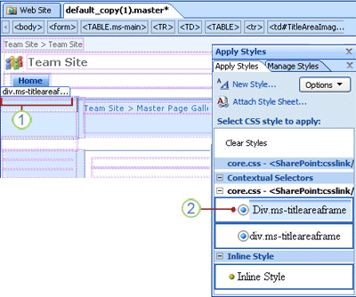
- デザイン ビューで Div.ms-titleareaframe が選択されています。
- div.mstitleareaframe に適用されている 3 つのスタイルが [スタイルの適用] 作業ウィンドウに表示されます。
- 変更するスタイルを右クリックし、[このスタイルの適用箇所 (X 箇所) をすべて選択] をクリックします (ここで、X はページ上でスタイルに適用されているインスタンスの数です)。この例では、最上位のスタイルである Div.ms-titleareaframe を右クリックします。
- スタイルのすべてのインスタンスを選択した後で、スタイルを再び右クリックし、[スタイルの変更] をクリックします。
- [スタイルの変更] ダイアログ ボックスで、任意の変更を加え、[OK] をクリックします。
例に従って、[スタイルの変更] ダイアログ ボックスで、[カテゴリ] の下にある [背景] をクリックします。[背景色] ボックスの一覧の [青] をクリックし、[OK] をクリックします。
新しいスタイルがページに適用されます。マスター ページの表示が希望通りになるまで、スタイルの変更を続けます。
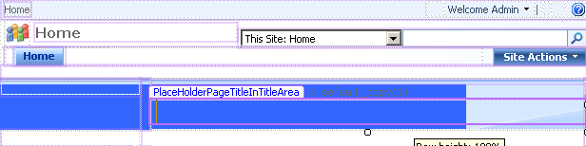

SharePoint Online サイトのサイト ナビゲーションの管理
ナビゲーション アイテムと呼ばれるナビゲーションのリンクは、トップ リンク バーと、[Quick Launch] 上のページの左側の両方に表示されます。リンクを追加、削除、または並べ替えることにより、SharePoint Online サイト ナビゲーションをカスタマイズできます。サブサイトおよびページへのリンクを非表示にすることもできます。サイト外にあるページへのリンクを追加することもできます。

ナビゲーションの編集と並べ替え
SharePoint Online サイトのナビゲーションをカスタマイズするには、[Site Navigation Settings] ページに移動し、次のいずれかの操作を行います。
- [Site Actions] メニューの [Site Settings] をポイントし、[Modify Navigation] をクリックします。
- [Look and Feel] 列で [Navigation] をクリックします。
注: [Navigation] コマンドが [Look and Feel] の下に表示されるのは、発行機能がサイトに対して有効になっていて、ユーザーがフル コントロールまたはデザイン アクセス許可レベルである場合のみです。
発行サイト以外の場合は、[Look and Feel] の下に [Navigation] ではなく、[Quick Launch] コマンドと [Top Link Bar] コマンドが表示されます。
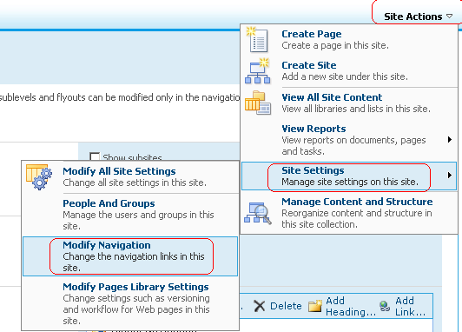

ナビゲーション アイテムの並べ替え
[Navigation Editing and Sorting] セクションの [Move Up] ボタンと [Move Down] ボタンを使用して、ナビゲーション アイテムを並べ替えたり、見出し内にアイテムをネストしたりできます。[Move Up] ボタンと [Move Down] ボタンを使用できるかどうか、およびこれらのボタンの機能は、次の要因によって異なります。
- 並べ替えの構成方法
- 選択したアイテムの種類
- 選択したアイテムの位置
次の表は、[Sort Manually] オプションを選択した場合の [Move Up] ボタンまたは [Move Down] ボタンの動作について示しています。
ナビゲーション アイテム | 操作 | ナビゲーション アイテムの位置 | 結果
見出し以外のアイテム | [Move Up] のクリック | ローカルの一覧の最上部以外 | アイテムはローカルの一覧内で １ つ上に移動します。
見出し以外のアイテム | [Move Up] のクリック | ローカルの一覧の最上部 | アイテムがネストされている場合、そのアイテムはネストされていた見出しの上に移動され、ネストされた状態ではなくなります。  アイテムがネストされていない場合、元の位置の真上にある見出しの下にネストされた状態になります。
見出し以外のアイテム | [Move Down] のクリック | ローカルの一覧の最下部以外 | アイテムはローカルの一覧内で １ つ下に移動します。
見出し以外のアイテム | [Move Down] のクリック | ローカルの一覧の最下部 | アイテムがネストされている場合、そのアイテムはネストされた状態ではなくなります。  アイテムがネストされていない場合、アイテムは元の位置の真下にある見出しの下にネストされた状態になります。
見出しアイテム | [Move Up] のクリック | 該当なし | アイテムは 1 つ上に移動します。このアイテムにネストされているすべてのアイテムも一緒に移動します。
見出しアイテム | [Move Down] のクリック | 該当なし | アイテムは 1 つ下に移動します。このアイテムにネストされているすべてのアイテムも一緒に移動します。
次の表は、[Sort Automatically] オプションを選択した場合の [Move Up] ボタンまたは [Move Down] ボタンの動作について示しています。
ナビゲーション アイテム | 操作 | 結果
見出し以外のアイテム | [Move Up] のクリック | アイテムがネストされている場合、このアイテムが現在ネストされている見出しの上にある、見出しにネストされた状態になります。  アイテムがネストされていない場合、このアイテムの上にある最初の見出しにネストされた状態になります。
見出し以外のアイテム | [Move Down] のクリック | アイテムの下に見出しがある場合、このアイテムは 1 つ下にある見出しにネストされた状態になります。  アイテムの下に見出しがない場合、このアイテムはネストされていない状態になります。

見出しまたはリンクの追加、編集、または削除
新しい見出しまたはリンクを追加するか、既存の見出しまたはリンクを編集するには、次の操作を行います。
- [Navigation Editing and Sorting] セクションで、次のいずれかの操作を行います。
- 見出しまたはリンクを編集するには、見出しまたはリンクをクリックし、[Edit] をクリックします。
- 新しい見出しを追加するには、[Add Heading] をクリックします。
- 新しいリンクを追加するには、[Add Link] をクリックします。
注: 見出しを選択した場合、その見出しの下にリンクが追加されます。アイテムを選択した場合、リンクは、選択したアイテムと同じレベルに追加されます。
- 表示されたダイアログ ボックスで、次の構成を行います
- [Title] ボックス: 表示させるナビゲーション アイテムのタイトルを入力します。
- [URL] ボックス: 見出しまたはリンクの URL を入力します。URL は、リンクの場合は必須ですが、見出しの場合は省略可能です。
指定した URL を開いてその URL が正しいことを確認する場合は、[Open link in new window] チェック ボックスをオンにします。[OK] をクリックすると、新しいウィンドウでその URL が開きます。
- [Description] ボックス: 見出しまたはリンクの説明を入力します。
- [OK] をクリックします。
既存の見出しまたはリンクを削除するには、次の操作を行います。
- [Navigation Editing and Sorting] セクションで、削除するリンクまたは見出しをクリックします。
- [Delete] をクリックします。

ナビゲーション アイテムの表示の管理
[Navigation Editing and Sorting] セクションでは、ナビゲーション アイテムを個々に非表示にすることができます。
- 現在表示されているアイテムを非表示にするには、アイテムをクリックし、[Hide] をクリックします。
- 非表示になっているアイテムを表示するには、アイテムをクリックし、[Show] をクリックします。

例: ホーム ページの設計
このシナリオでは、ホーム ページをカスタマイズするための詳細な手順を示します。

サイトを開くには、次の操作を行います。
- Office SharePoint Designer 2007 に移動し、SharePoint Online サイトを開きます。
- [ファイル] メニューの [サイトを開く] をクリックします。
[サイトを開く] ダイアログ ボックスが表示されます。
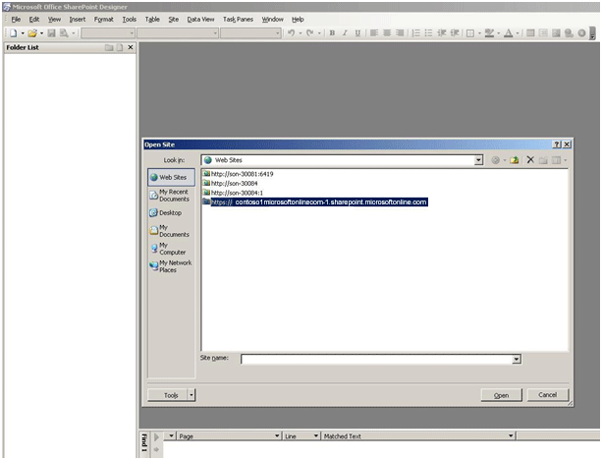

- サイトの URL を [サイト名] ボックスに入力し、[開く] をクリックします。
- _catalogs フォルダーを開きます。
- Masterpage フォルダーを開き、default.master ファイルをクリックします。
- default.master をコピーし、その直後に Masterpage フォルダー内に貼り付けて新しいファイル (default_copy(1).master) を作成します。
- ファイル名を Contoso.master に変更します。
- カスタムの Contoso.master マスター ページを開きます。

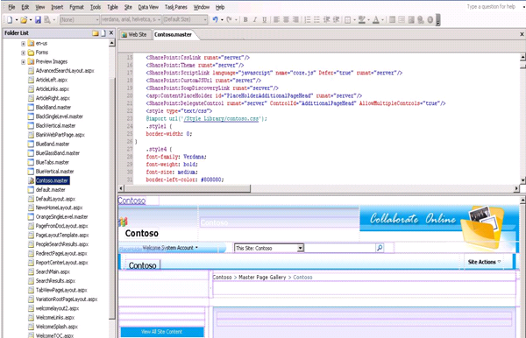
これで、マスター ページをカスタマイズする準備が整いました。マスター ページは、ASP.NET ページと同様に、HTML タグ、コンテンツ プレースホルダー、および SharePoint コントロールを備えています。

3.7.1 例: バナー イメージの変更
このシナリオは、マスター ページのバナー イメージを変更する場所とその方法について説明しています。
マスター ページでは、テーブルの配置によって最上部のバナーを変更できます。この操作を行うには、PlaceHolderGlobalNavigation コンテンツ プレースホルダー内のコンテンツを変更する必要があります。<SharePoint:SitelogoImage> タグは、ホーム ページ内のバナー イメージを制御します。Office SharePoint Designer 2007 でイメージをスタイル ライブラリに追加し、<SharePoint:SiteLogoImage> タグの LogoImageUrl 属性をイメージの URL に設定します。

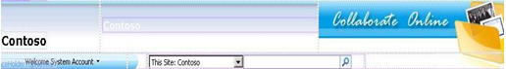
コード スニペット:
<SharePoint:SiteLogoImage id="onetidHeadbnnr0" LogoImageUrl="/Style Library/images/contosoimages/logo.jpg" runat="server" Visible="true"/>

3.7.2 例: ホーム ページ ナビゲーション バーのカスタマイズ
このシナリオでは、カスタム リンクを追加する方法について説明します。たとえば、[Quick Launch] (左側のナビゲーション バー) に [Home] リンクを追加する方法を示します。
ホーム ページ ナビゲーション バーをカスタマイズするには、次の操作を行います。
- [Site Actions] メニューの [Site Settings] をクリックし、[Modify Navigation] をクリックします。
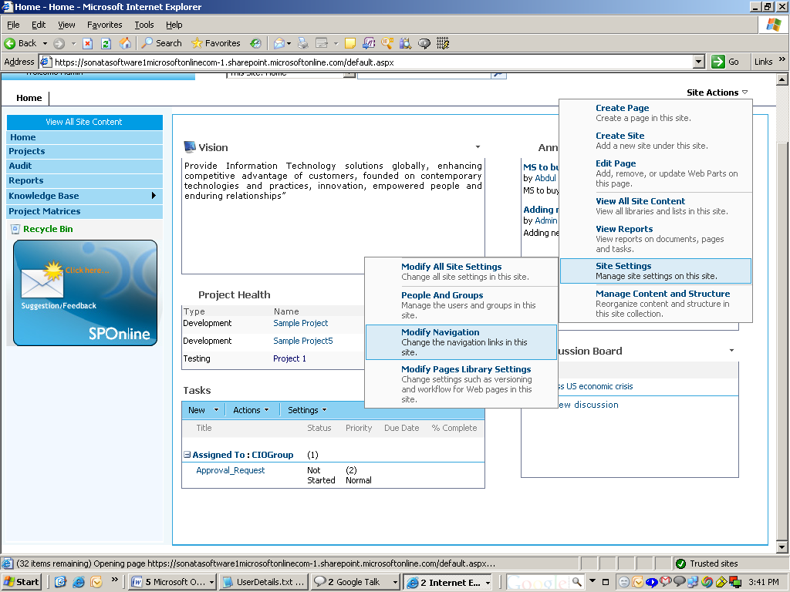
- [Current Navigation] をクリックし、[Add Link] をクリックします。
次のダイアログ ボックスが表示されます。
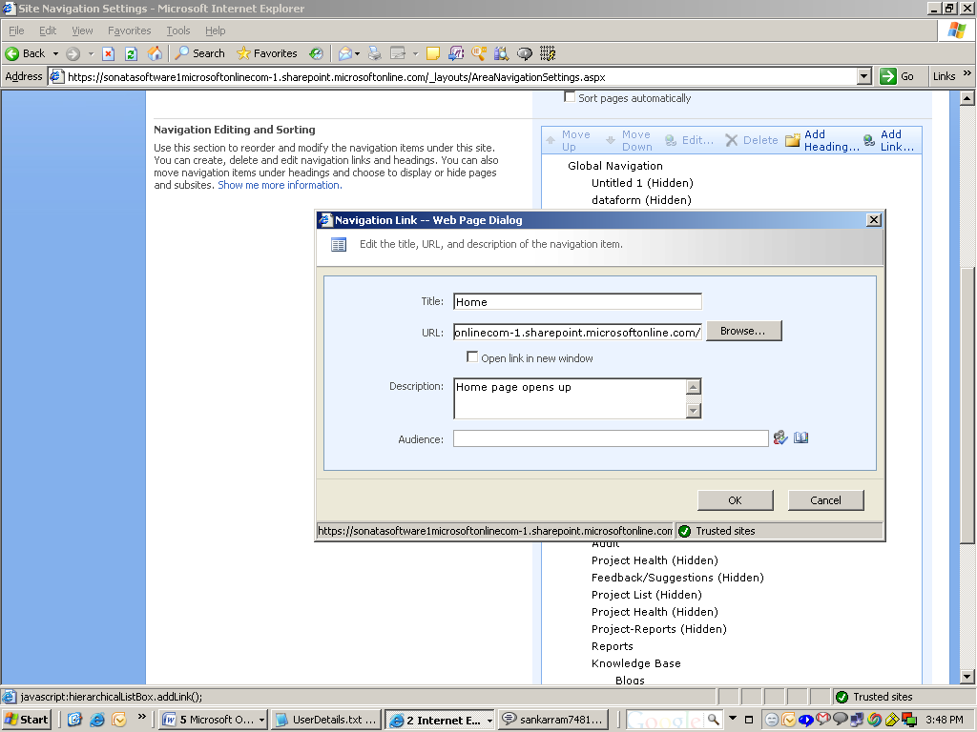
- [Title] ボックス、[URL] ボックス、および [Description] ボックスに適切な情報を追加し、[OK] をクリックします。
- [Current Navigation] ページで [OK] をクリックします。

3.7.3 例: マスター ページへのカスタム CSS の追加
このシナリオでは、カスタム CSS をマスター ページに追加する方法について説明します。
マスター ページでは、次の 2 とおりの方法で CSS を変更できます。インライン スタイルまたは CSS ファイル自体のいずれかを変更できます。カスタム CSS を作成した場合は、次の例に示されているように、カスタム CSS をマスター ページに適用する必要があります。

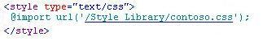
または、SharePoint:CssLink Web コントロールと SharePoint:CssRegistration Web コントロールを使用することができます。
カスタマイズしたホーム ページは、次の例のように表示されます。
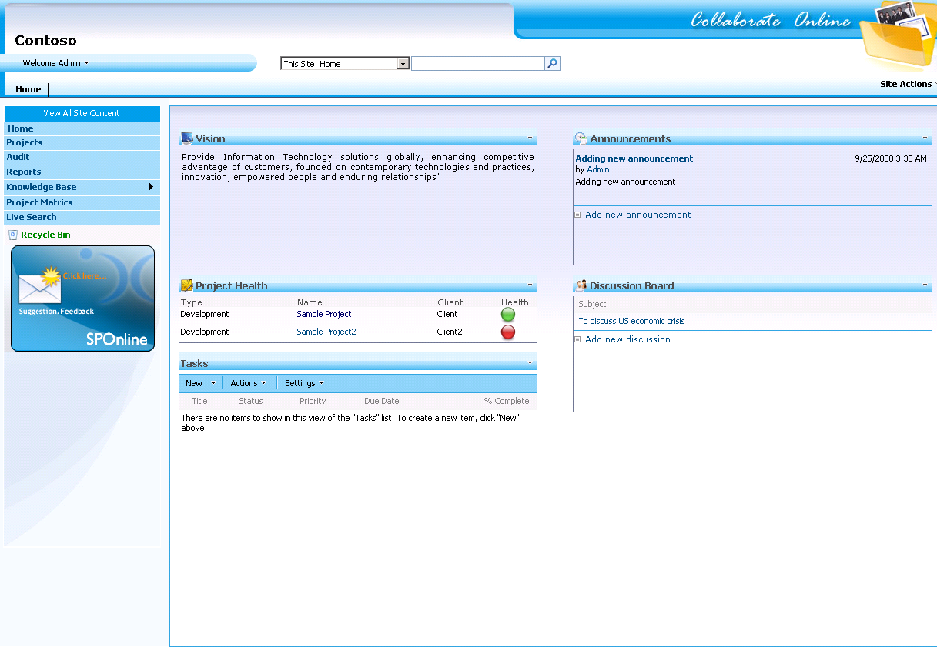

SharePoint Online アプリケーションでのデータ フォーム Web パーツの使用

データ フォーム Web パーツについて
データ フォーム Web パーツは、データ ソースのカスタマイズ可能なライブ ビューを表示します。データ フォーム Web パーツは、データベース クエリ、XML ドキュメント、Web サービス、SharePoint、サーバー側のスクリプトなど、さまざまなソースからデータを表示できます。
データ フォーム Web パーツは、Microsoft Office SharePoint Designer 2007 を使用して作成および変更できます。SharePoint Designer を使用してデータ ソースを作成し、データ フォーム Web パーツ内に表示することもできます。データ フォーム Web パーツの作成時、SharePoint Designer はデータを拡張マークアップ言語 (XML) としてデータ ソースから取得し、拡張スタイル シート言語変換 (XSLT) を使用してデータを表示します。
ユーザーの多くは "データ ビュー" と "データ フォーム" を、互いに置き換えが可能な同様のものとして使用しています。Windows SharePoint Services v2 では、DataViewWebPart (DVWP) という Web パーツが提供されました。この Web パーツは、XSLT を使用してデータ取得サービスから HTML にデータを変換します。Windows SharePoint Services v3 では、DataFormWebPart (DFWP) という Web パーツが提供されました。DataFormWebPart は XSLT を使用しますが、現在はデータ アクセスのために ASP.Net 2.0 データ ソース コントロールを使用します。DataFormWebPart では、"ビュー" 機能に加え、さまざまなデータ ソースに書き戻すための "フォーム" 機能も導入されました。通常、機能セットについて言う場合はデータ ビューを使用します。また、SharePoint Designer の UI ではデータ ビューという用語が使用されています。

SharePoint Designer を使用したデータ フォーム Web パーツの作成
データ フォーム Web パーツを作成するには、データ ソースを選択し、データを表示するためにデータ ビューを使用します。
データ フォーム Web パーツを作成するには、次の操作を行います。
- Office SharePoint Designer 2007 で、[ファイル] メニューをクリックし、[新規作成] をクリックします。
- [新規作成] ダイアログ ボックスで、[ASPX] をダブルクリックします。
- [OK] をクリックします。
<form> タグのある新しいページが表示されます。
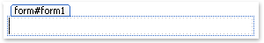
- フォーム ページ内をクリックします。
- [データ ビュー] メニューの [データ ビューの挿入] をクリックします。
空のデータ ビューがページに表示され、[データ ソース ライブラリ] 作業ウィンドウが表示されます。
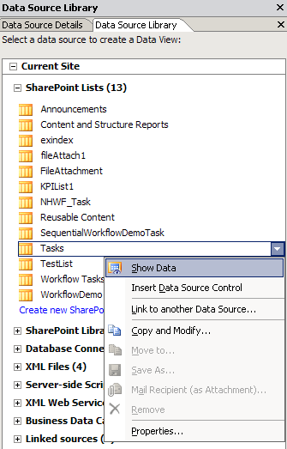.
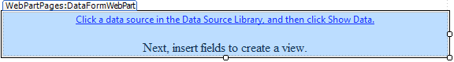
- [データ ソース ライブラリ] 作業ウィンドウ (ドキュメント ライブラリまたは一覧が表示されます) で、データ ソースを探してクリックし、[データの表示] をクリックします。
注: Office SharePoint Designer 2007 を使用して、SharePoint リストおよびライブラリ、データベース、XML ファイル、XML Web サービスなどのさまざまなデータ ソースに接続できます。上の図に示されている Office SharePoint Designer 2007 の [データ ソース ライブラリ] 作業ウィンドウには、SharePoint Online で使用可能なさまざまな種類のデータ ソースがすべて一覧表示されます。
既定では、サイト内にあるすべての Microsoft SharePoint リストとライブラリは、対応するデータ ソース接続をデータ ソース ライブラリ内に持ちます。
- [データ ソースの詳細] 作業ウィンドウで、データ ビュー内に挿入するフィールドをクリックします。
- [選択したフィールドの挿入] をクリックし、次のいずれかの項目をクリックします。
- 複数アイテム ビュー: データ ビューで、見出しのある列に複数のレコードを表示します。
- 単一アイテム ビュー: データ ビューに、1 つのレコードを表示します。
注: 単一アイテム ビューは、データ ビューに 1 つのレコードを表示します。複数アイテム ビューは、列内のフィールドと、各列の見出しと共に、複数のレコードを表示します。
これで、[データ ソースの詳細] 作業ウィンドウで選択したフィールドがテーブルに表示されるようになります。
データ ビューを作成すると、次の操作を行うことができます。
- データ ビュー内でのデータの並べ替えとグループ化。詳細については、「4.3 データ ビュー内でのデータの並べ替えとグループ化」を参照してください。
- データ ビュー内のデータが特定の条件を満たす場合の、データ ビューへの書式の適用。詳細については、「4.4 データ ビューへの条件付き書式の適用」を参照してください。
注: Office SharePoint Designer 2007 で CAML または XSLT を使用して、データ フォーム Web パーツを変更できます。

例: データ フォーム Web パーツを使用したリスト アイテムの追加、編集、削除、並べ替え、フィルター処理
このシナリオでは、プロジェクト リスト アイテムを追加、編集、削除する方法について説明します。リストには、プロジェクトに関する詳細が格納されます。
データ フォーム Web パーツを使用してリスト アイテムを追加、編集、削除、並べ替え、およびフィルター処理するには、次の操作を行います。
- カスタム リストをまだ作成していない場合は、次の列を含む「Project List」という名前のカスタム リストを作成します。
- プロジェクト名 (1 行のテキスト)
- プロジェクトの種類 (1 行のテキスト)
- 顧客 (1 行のテキスト)
注: 3 つの列はすべて必須の列にします。
- Office SharePoint Designer 2007 で、各自の SharePoint Online サイトを開きます。
- データ ビュー Web パーツを追加するページを開きます。
- [挿入] をクリックして SharePoint コントロールをポイントし、[データ ビュー] をクリックします。
- [データ ソース ライブラリ] タブで、[SharePoint リスト] を展開します。
- [SharePoint リスト] で、[Project List] をクリックし、[データの表示] をクリックします。
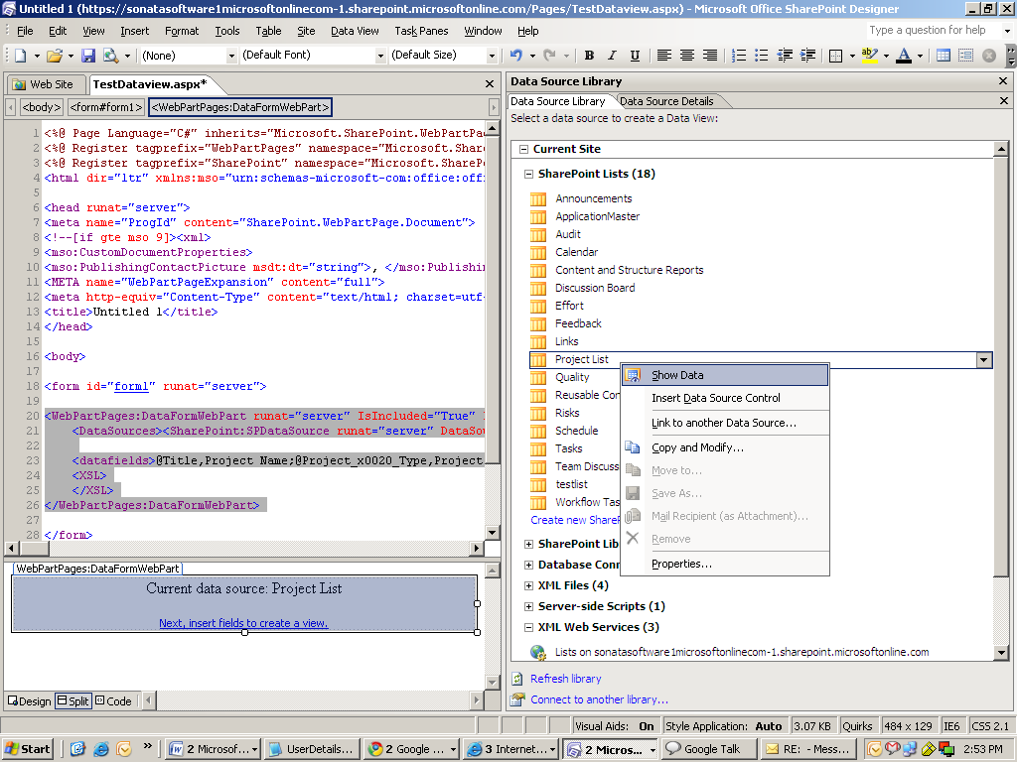
- Ctrl キーを使用して、データ フォーム Web パーツ内に表示する必要のあるそれぞれの列を選択します。
- [選択したフィールドの挿入] をクリックし、[複数アイテム ビュー] をクリックします。
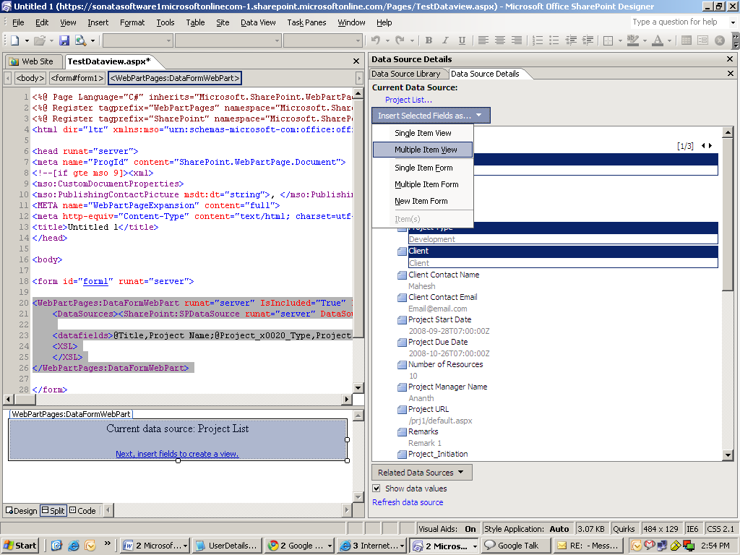
- データ フォーム Web パーツの右上隅にある矢印をクリックします。
[コモン Data View タスク] ウィンドウが表示されます。
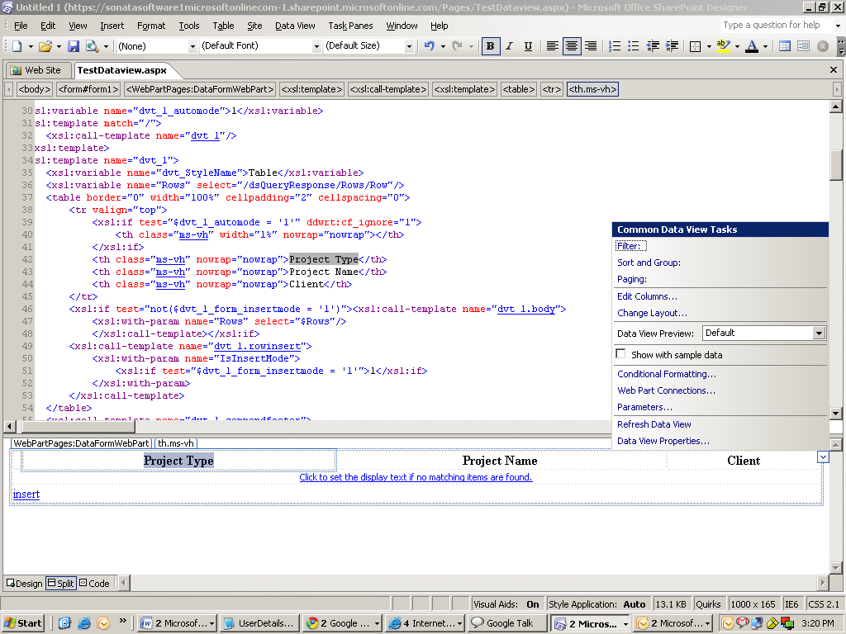
- [ページング] タスクをクリックします。
[データ ビューのプロパティ] ダイアログ ボックスが表示されます。
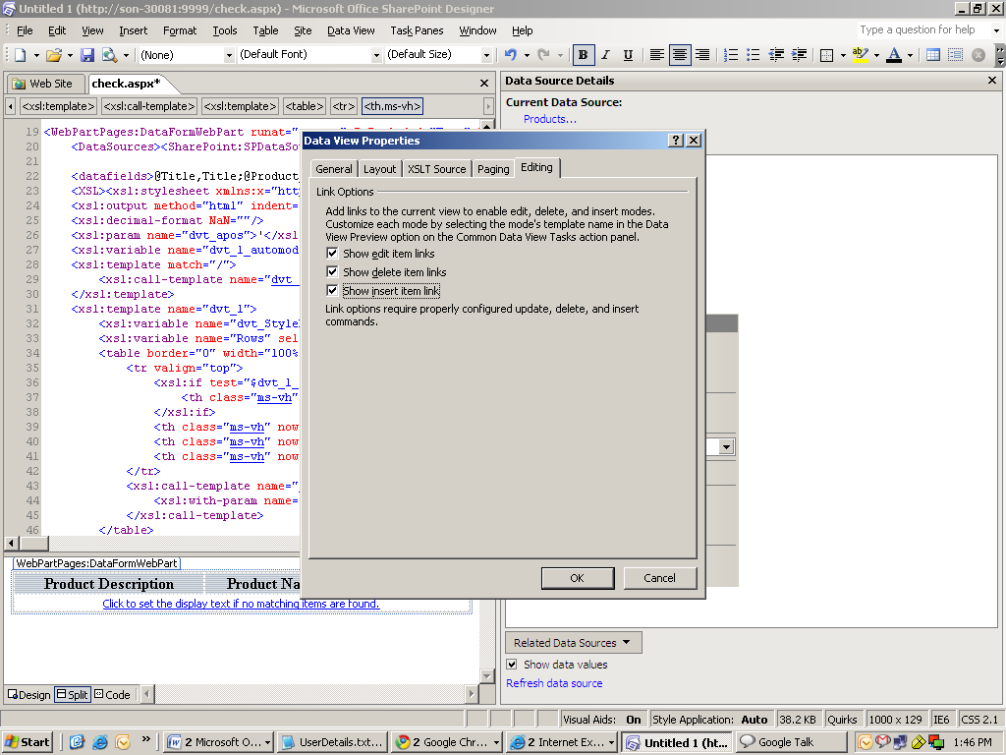
- [編集] タブをクリックし、次のチェック ボックスをオンにします。
- アイテム編集のリンクを表示する
- アイテム削除のリンクを表示する
- アイテム挿入のリンクを表示する
- [OK] をクリックします。
- 追加するページに移動し、このページを右クリックし、[ブラウザでプレビュー] をクリックします。
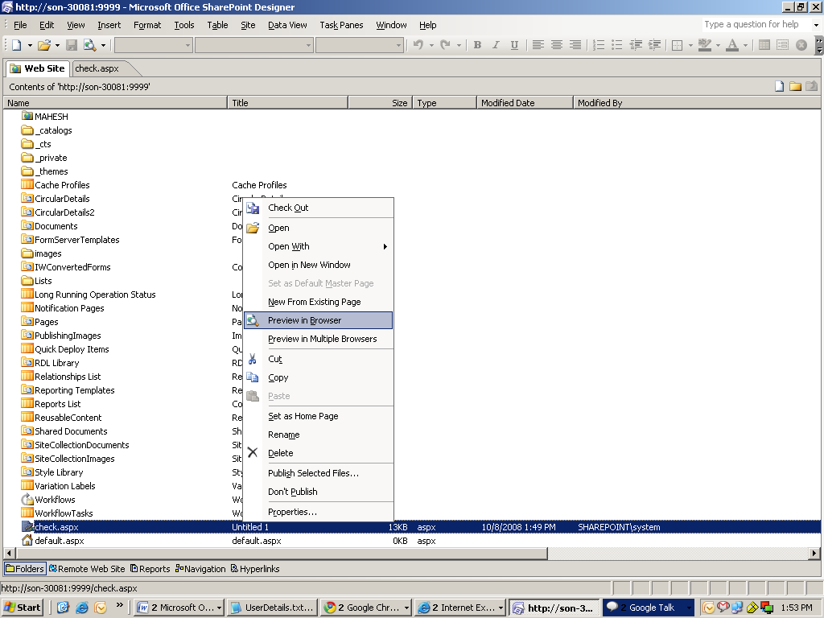
- 適切な資格情報を入力します。
- [挿入] をクリックしてアイテムを追加します。
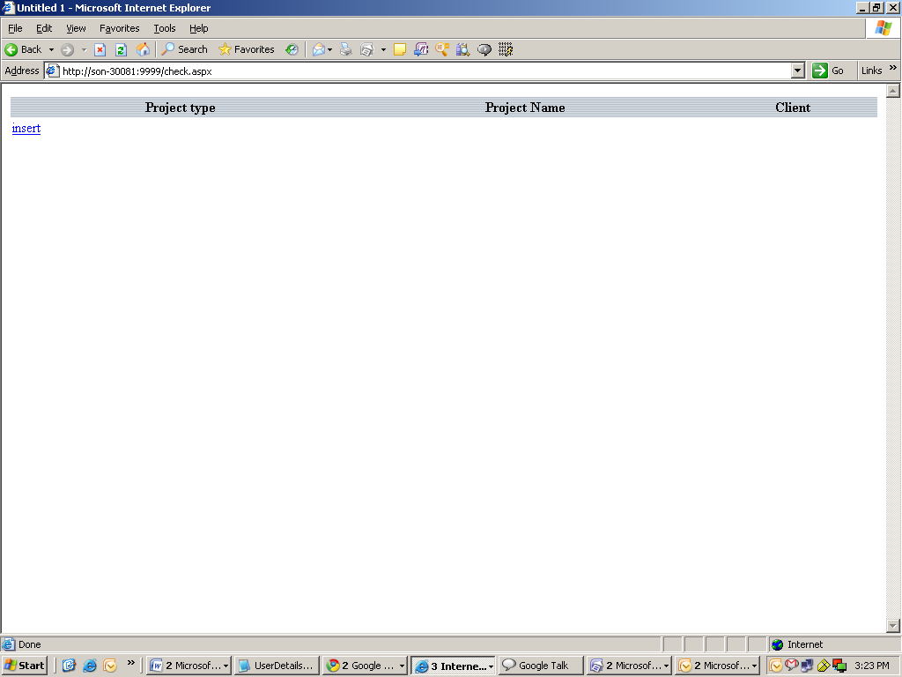
- すべてのフィールドに値を入力し、[保存] をクリックしてアイテムを保存します。
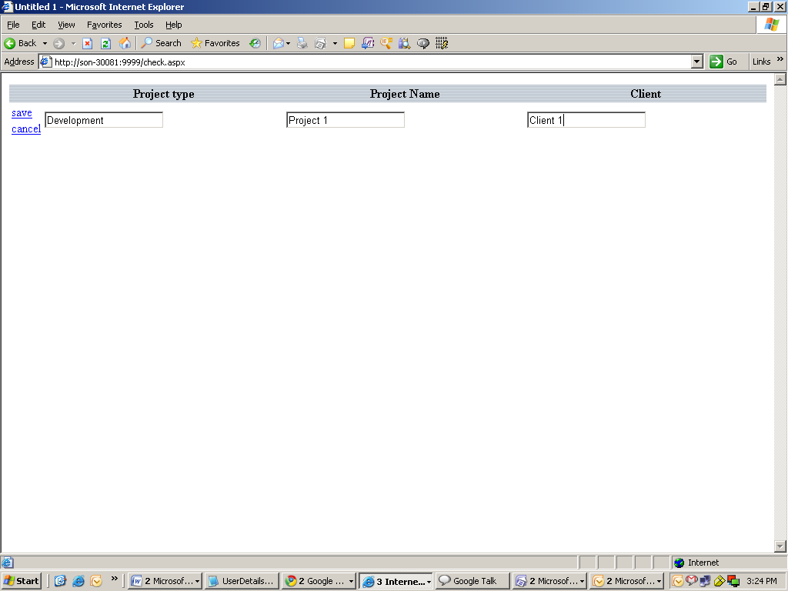
次の画面が表示されます。
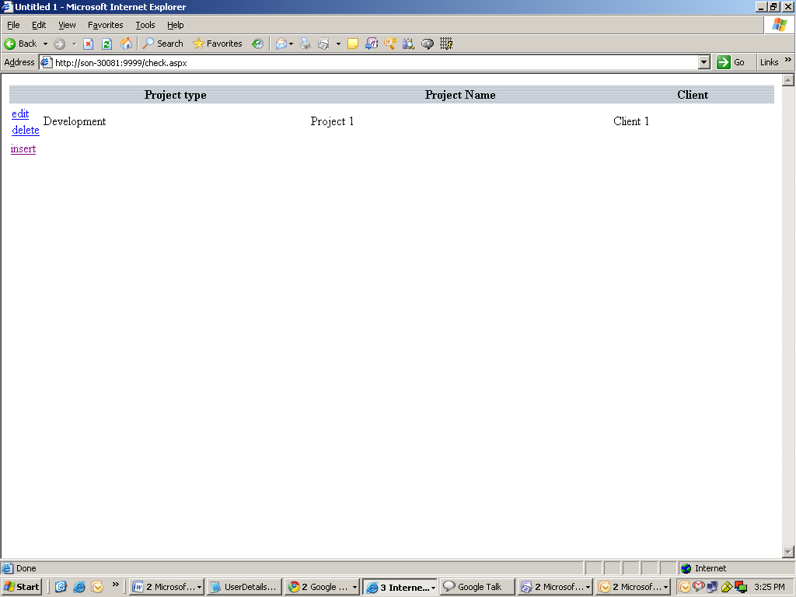
- 次のいずれかの操作を行います。
- 追加されたアイテムを編集するには、[編集] をクリックします。
- アイテムを削除するには、[削除] をクリックします。
- 新しいアイテムを作成するには、[挿入] をクリックします。
- Office SharePoint Designer 2007 に移動し、データ ビュー Web パーツの右上隅にある矢印をクリックします。
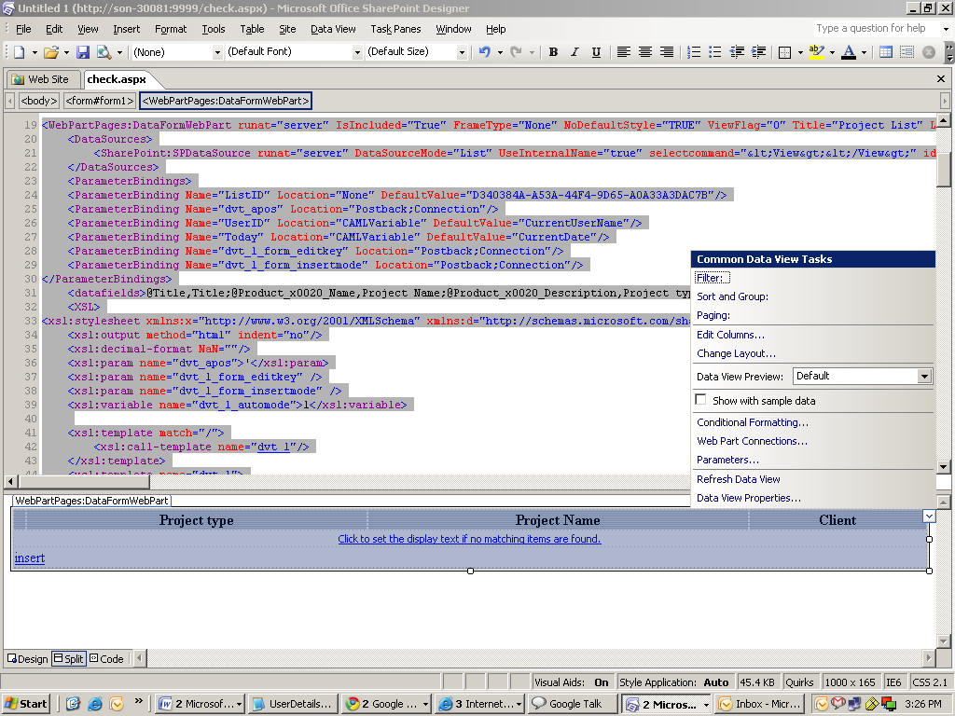
- [フィルタ] タスクをクリックします。
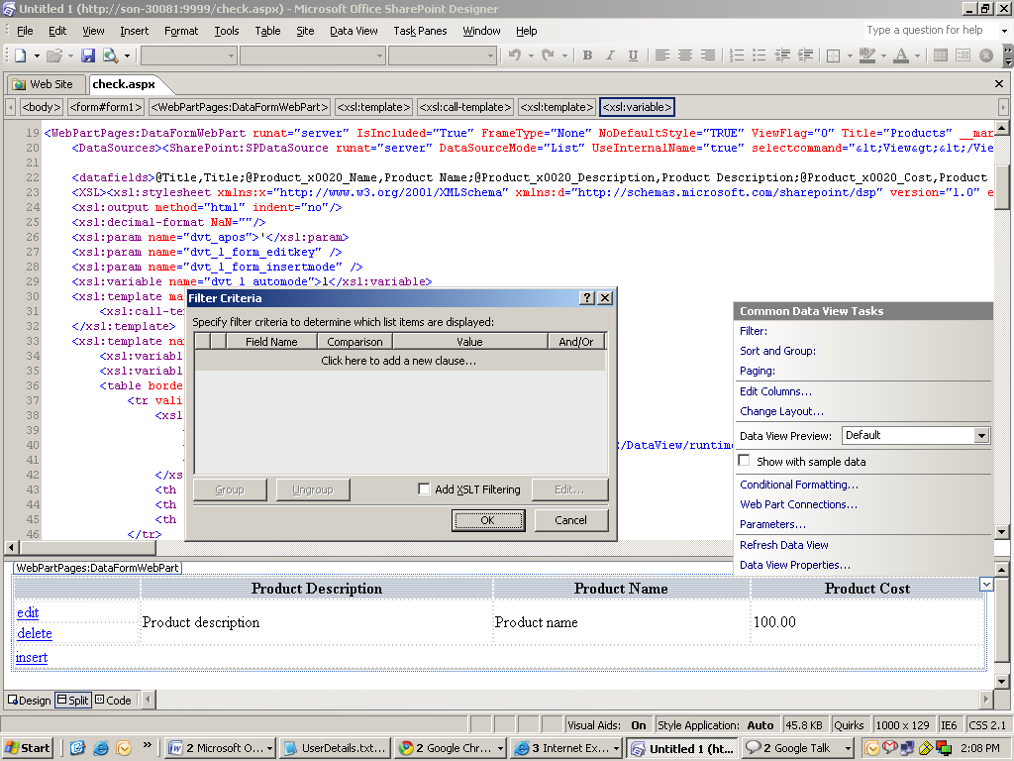
- [フィルタ条件] ウィンドウで、[新しい条件節を追加するにはここをクリックします] をクリックします。
- [フィールド名] 列で、データにフィルターを適用するために必要なフィールド ("プロジェクトの種類" など) を選択します。
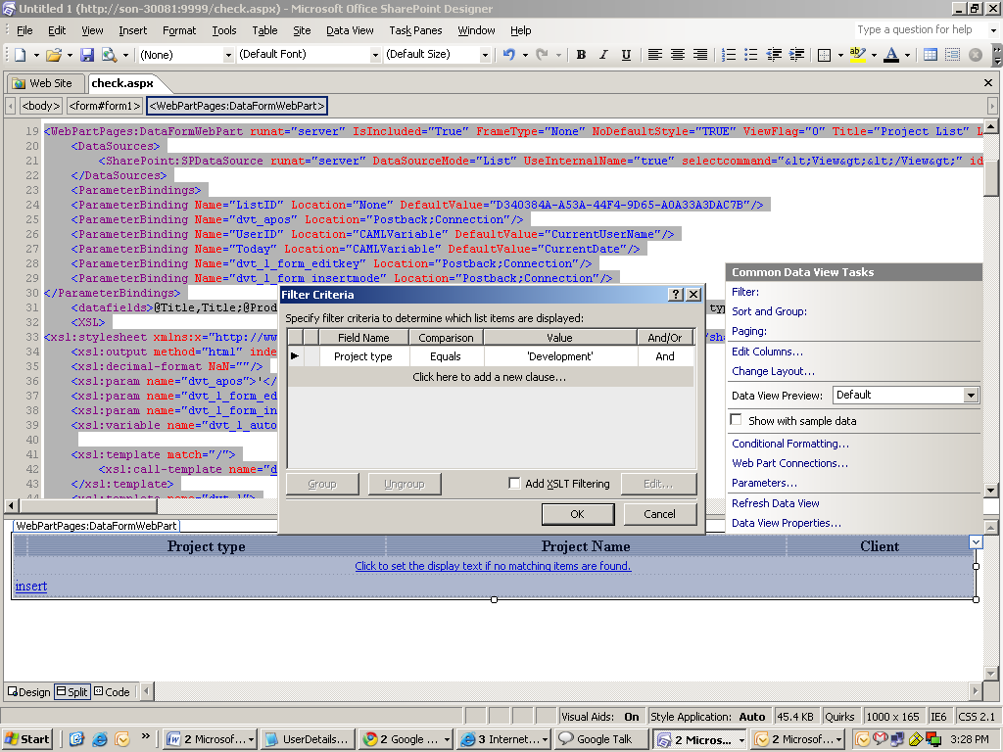
- 次の列では、比較に関する選択を行い、対応する値を選択します。
注: 条件をさらに追加するには、必要に応じて [And/OR] 列で [And] または [OR] をクリックします。この例では、1 つの条件のみを表示しています。
- [OK] をクリックします。
データ フォーム Web パーツに、フィルター処理されたアイテムのみが表示されます。
- データ フォーム Web パーツの右上隅にある矢印をクリックします。

- [並べ替えとグループ化] タスクをクリックします。
- [使用可能なフィールド] の下で、並べ替えを行う列の名前 ("顧客" など) を選択します。
- 各自の要件に応じて、[昇順] または [降順] を選択して、並べ替えの順序を選択します。
注: フィールドは必要な数だけ追加できます。
- [OK] をクリックします。
並べ替えられたアイテムがデータ ビュー Web パーツ内に表示されます。

データ ビュー内でのデータの並べ替えとグループ化
ユーザーがブラウザー内でツールバーを使用してデータ ビュー内のデータのフィルター処理、並べ替え、またはグループ化を行えるように、ツールバーをデータ ビューに追加できます。また、ユーザーがリスト ビューの場合と同様に、列見出しをクリックしてデータのフィルター処理または並べ替えを行えるように、データ ビュー内で列見出しのフィルター処理と並べ替えを有効にできます。
ツール バーをデータ ビューに追加するには、次の操作を行います。
- データ ビューが含まれているページを開きます。
- データ ビューを右クリックし、[コモン コントロール タスクの表示] をクリックします。
ヒント: データ ビューをクリックし、右上隅にある矢印をクリックして、[コモン Data View タスク] リストを表示することもできます。リストを非表示にするには、矢印をもう一度クリックします。
- [データ ビューのプロパティ] をクリックします。
[データ ビューのプロパティ] ダイアログ ボックスが表示されます。
- [全般] タブで、次のいずれかの操作を行います。
- ツールバーを追加するには、[ツールバーに表示するオプション] チェック ボックスをオンにし、その下にあるチェック ボックスを必要に応じてオンにします。
- ツールバーを削除するには、[ツールバーに表示するオプション] チェック ボックスをオフにします。
- 列見出しの並べ替えとグループ化を有効にするには、[列のヘッダーでの並べ替えとフィルタを有効にする] チェック ボックスをオンにします (これはテーブルの基本レイアウトを持つデータ ビューにのみ適用されます)。

データ ビューへの条件付き書式の適用
条件付き書式を使用すると、指定した条件を満たすデータである場合に、特定のスタイルをデータ値に適用するデータ ビューを容易に作成できます。また、データ値の表示を変更する条件を設定して、データを表示または非表示にすることができます。
データ ビューに条件付き書式を適用するには、次の操作を行います。
- データ ビューを右クリックし、[条件付き書式] をクリックします。
[条件付き書式] 作業ウィンドウが表示されます。
- [データ ビュー] の一覧で、書式設定するデータが含まれているフィールドの項目をクリックします。
- [作成] をクリックし、[書式の適用] をクリックします。
[条件基準] ダイアログ ボックスが表示され、条件の作成を行うことができます。
- [条件基準] ダイアログ ボックスで、１ 行目の任意の場所にマウス ポインターを置き、クリックします。
- [フィールド名] の下にある矢印をクリックし、条件で使用するフィールドをクリックします。
- [比較演算] の下にある矢印をクリックし、条件で使用する演算子をクリックします。
- [値] の下にある矢印をクリックし、[その他のフィールド] をクリックします。
- [その他のフィールド] ダイアログ ボックスで、使用するフィールドをクリックして条件を完成させます。
- [OK] をクリックします。
- [条件基準] ダイアログ ボックスで、[OK] をクリックします。
- [スタイルの変更] ダイアログ ボックスで、条件付き書式のスタイルを作成するために必要なオプションを選択します。
- [OK] をクリックします。

フォーム Web パーツから別の Web パーツへの接続
フォーム Web パーツを使用するには、フォーム Web パーツを、リスト ビューなどの Web パーツ接続を介してフィルター処理できる別の Web パーツに接続します。フォーム Web パーツを Web パーツ ページ上にある 1 つ以上の Web パーツに接続できます。
フォーム Web パーツを別の Web パーツに接続するには、次の操作を行います。
- 編集モードになっていない場合は、[Site Actions] メニューの [Edit Page] をクリックします。
- [Web Part] メニューの [Connections] をポイントし、[Provide Form Value To] をポイントします。次に、リンクする Web パーツの名前をクリックします。
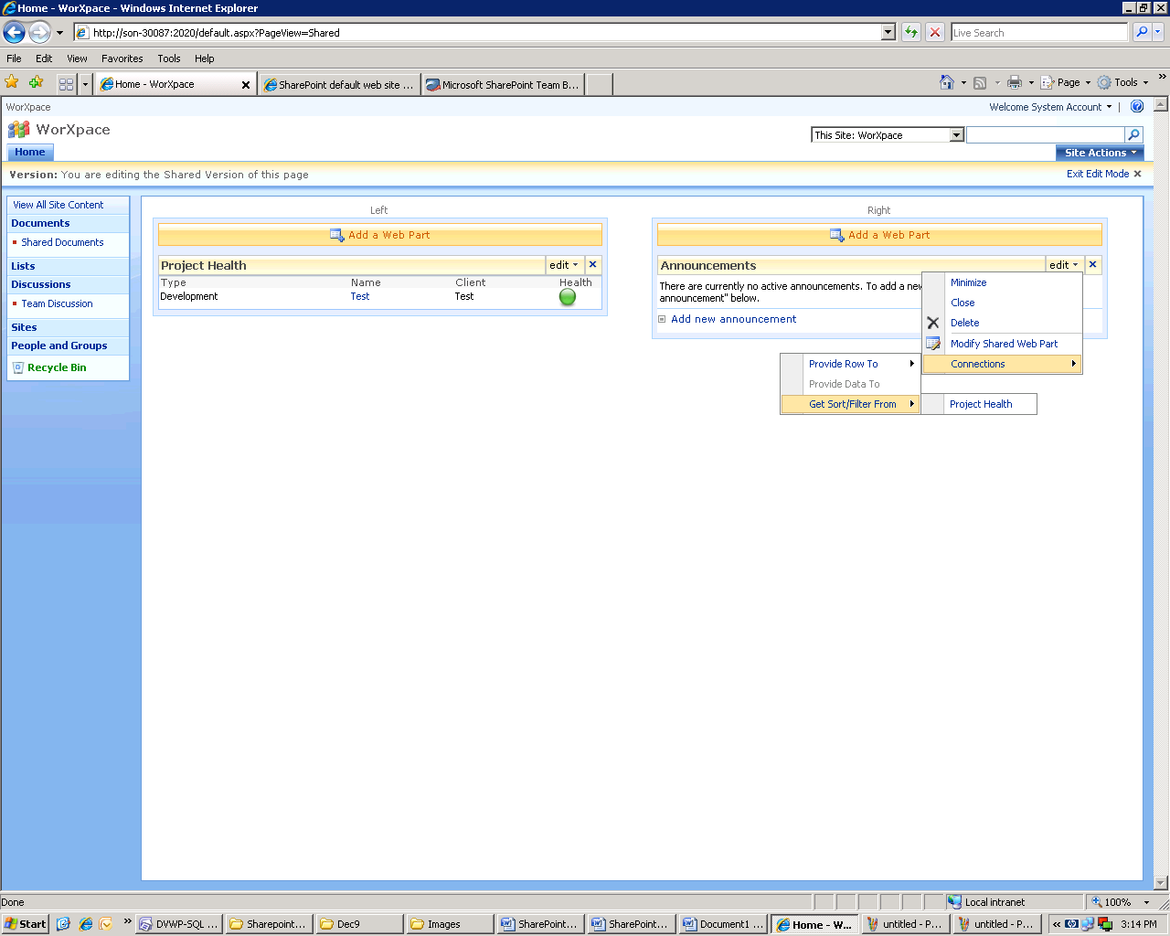

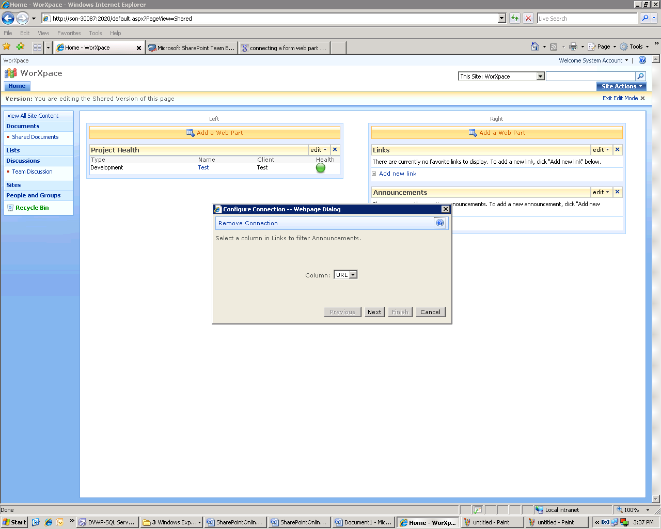
- 上に示されているダイアログ ボックスで、列を選択します。
- [Next] をクリックし、[Finish] をクリックします。

例: フォーム Web パーツを使用した Microsoft Live Search Web Service の統合
このシナリオでは、Web パーツを使用してサード パーティの Web サービスを接続する方法を示します。最初の作業は、Live Search データ ソースを定義することです。2 つ目の作業は、Live Search データ ソースを、SharePoint Online ページ内のフォーム Web パーツと統合することです。
最初の手順: SharePoint Online アプリケーション ページを作成します。
- Office SharePoint Designer 2007 を起動します。
- [ファイル] メニューの [サイトを開く] をクリックします。
- サイト URL を入力します。URL は https://contoso1microsoftonlinecom-7.sharepoint.microsoftonline.com/default.aspx のようになります。この URL を取得するには、適切な SharePoint ページに移動し、ブラウザーのアドレス バーから URL をコピーします。
- Office SharePoint Designer 2007 内で、[ファイル] メニューの [新規作成] をクリックし、[ASPX] をクリックします
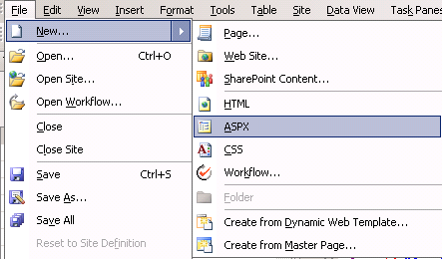
- ページをマスター ページに適用するために、[書式] メニューの [マスタ ページ] をポイントし、[マスタ ページの適用] をクリックします。
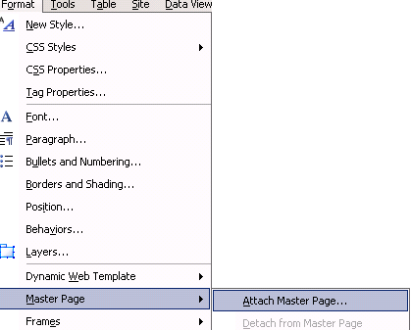
- ページ上で [PlaceHolderMain] をクリックし、右側にある矢印をクリックし、[ユーザー設定のコンテンツの作成] をクリックします。
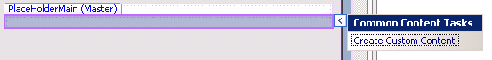

Live Search データ ソースを定義するには、次の操作を行います。
- [挿入] メニューの [SharePoint コントロール] をポイントし、[データ ビュー] をクリックします。
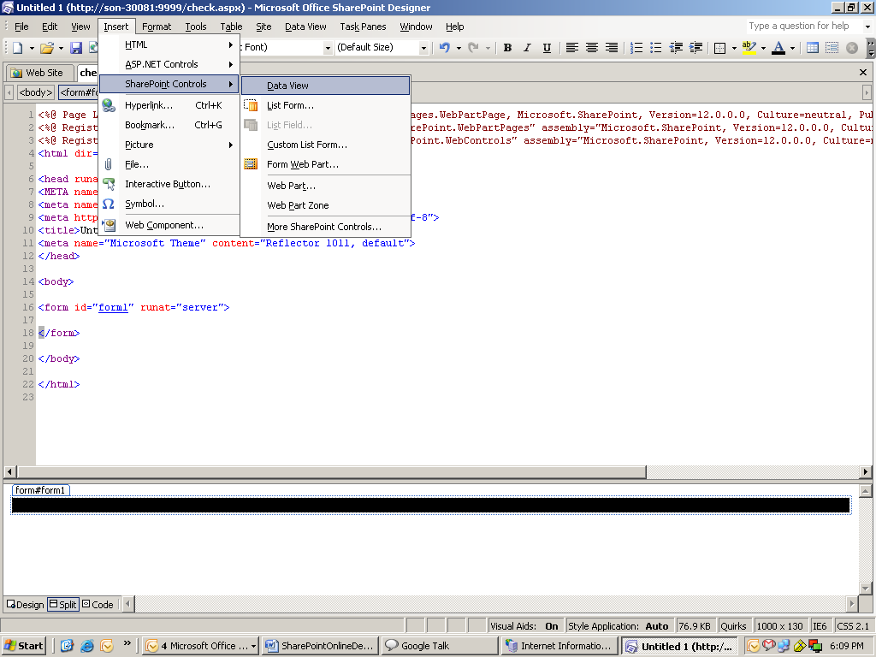
右側に [データ ソース ライブラリ] 作業ウィンドウが表示されます。
- [XML Web サービス] をクリックして展開し、[Web サービスに接続] をクリックします。
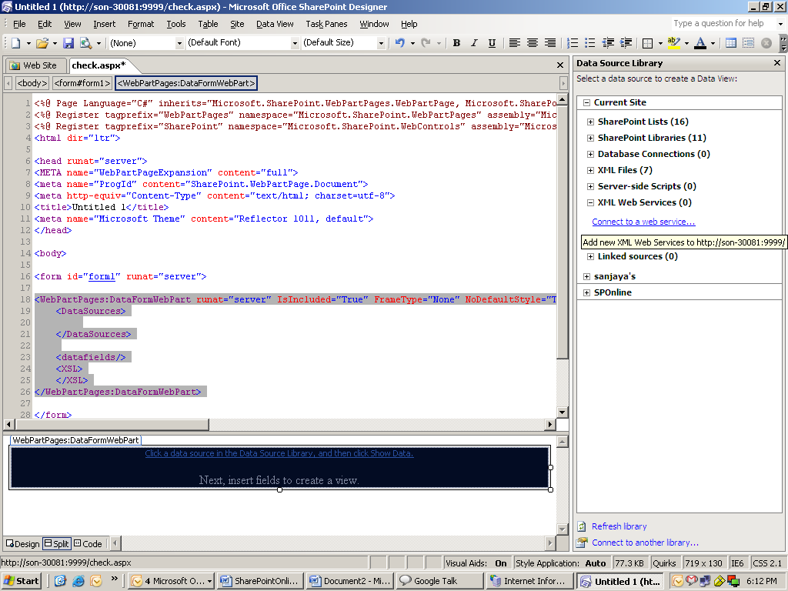
[データ ソースのプロパティ] ダイアログ ボックスが表示されます。
- [全般] タブで、サービスの名前、説明、および詳細を入力します。
- [ソース] タブの [サービスの説明の場所] ボックスに、指定した Web サービスの URL を入力します。この例では http://soap.search.msn.com/webservices.asmx?wsdl を使用します。
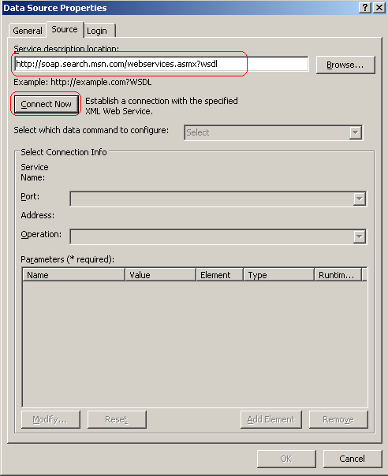
- [今すぐ接続] をクリックします。
- [選択コマンドの接続情報] の下にある [処理] ボックスの一覧で、[検索] をクリックします。
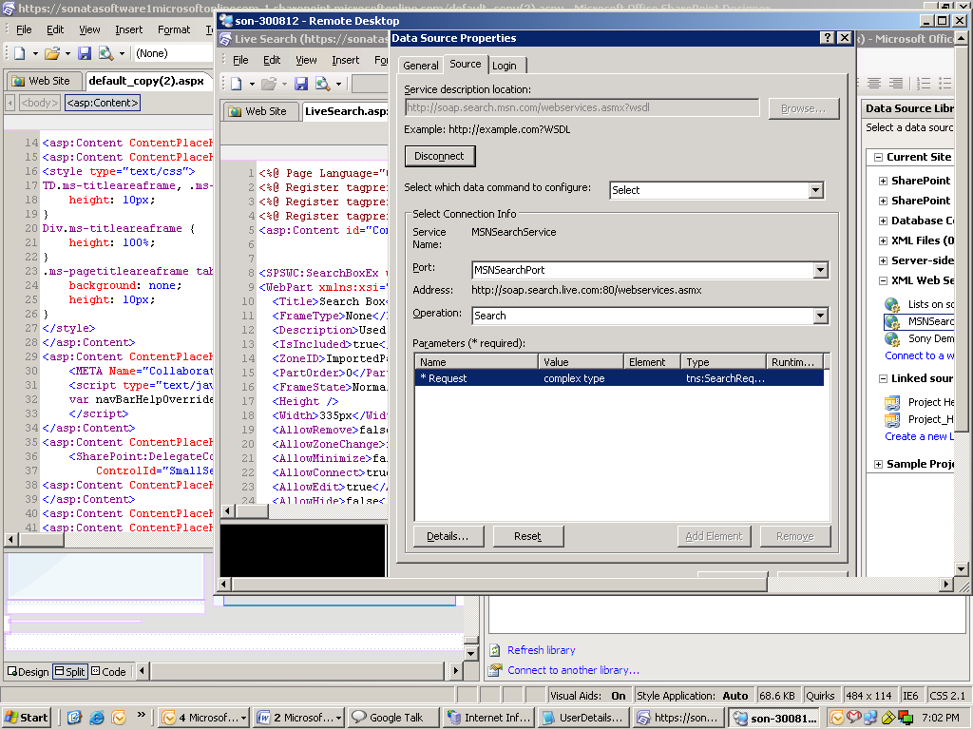
- [パラメータ (* 必須)] の下にある [名前] 列で、[* Request] をダブルクリックします。
[パラメータの詳細] ダイアログ ボックスが表示されます。
- [値] 列で、次の図に示されているパラメーター値を追加します。
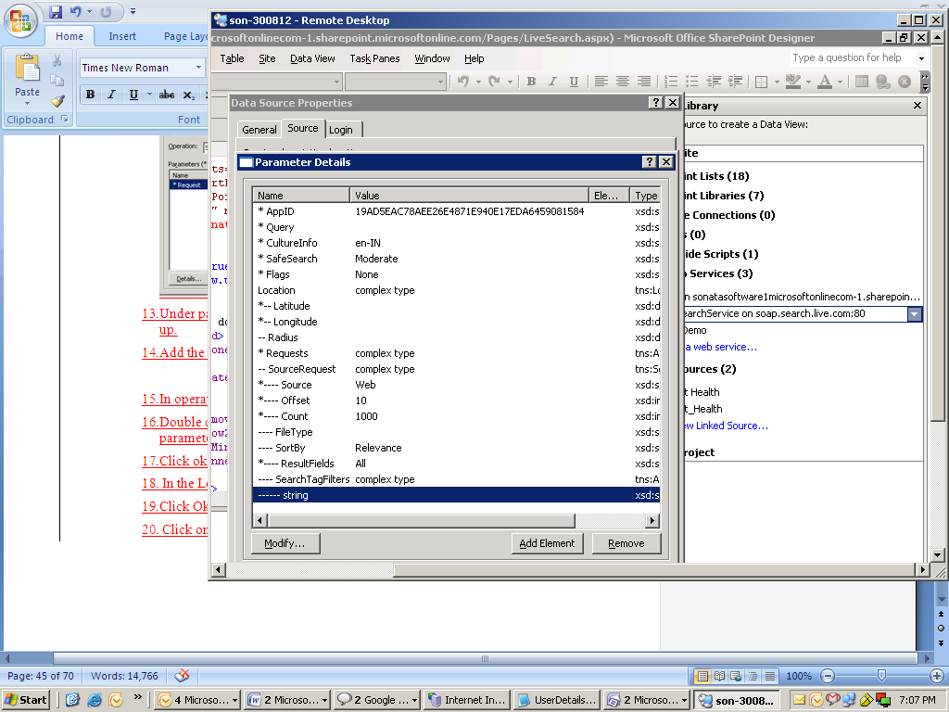
- * が付いているそれぞれの必須パラメーターで、パラメーターをダブルクリックします。
- 必須パラメーターごとに表示される [パラメータ] ダイアログ ボックスで、[OK] をクリックします。
注: Query パラメーターについては、Web パーツ接続を介して送信できるこのパラメーターの値のチェック ボックスをオンにする必要があります。
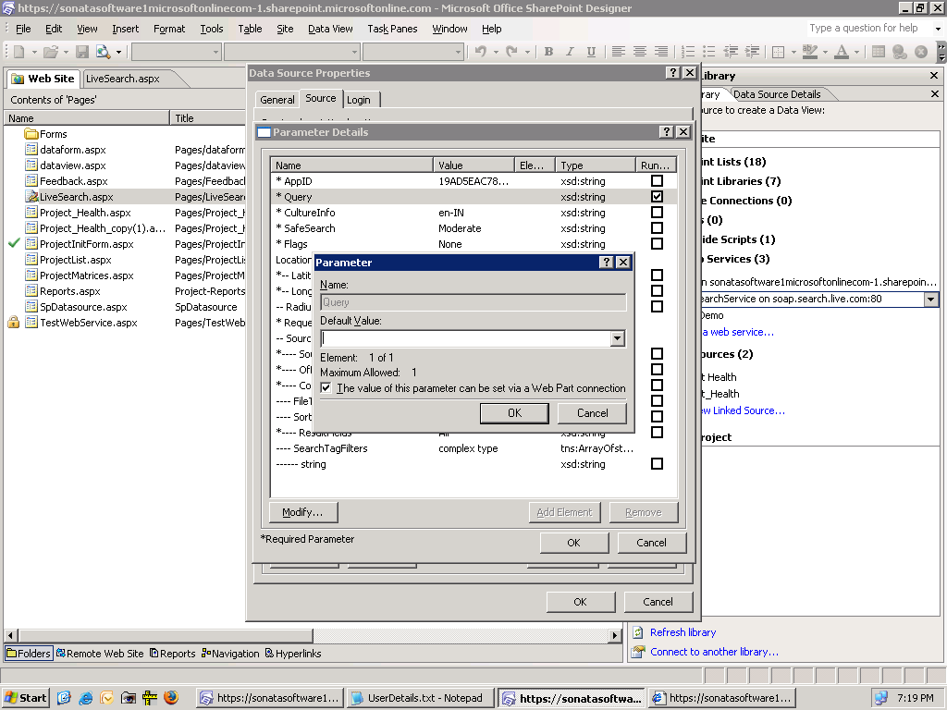
- [パラメータの詳細] ダイアログ ボックスで [OK] をクリックします。
- [データ ソースのプロパティ] で [ログイン] タブをクリックし、[認証を行わない] をクリックします。
- [OK] をクリックします。
Live Search データ ソースを使用してフォーム Web パーツに接続するには、次の操作を行います。
- 分割ビューで、新しく追加したフォーム Web パーツをクリックします。
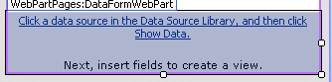
- [XML Web サービス] の下にある [データ ソース ライブラリ] で、Live Search データ ソースをクリックし、[データの表示] をクリックします。
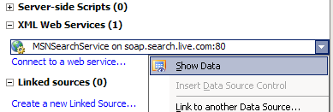
- [データ ソースの詳細] ウィンドウで、[結果] を右クリックし、[テーブルとして挿入] をクリックします。
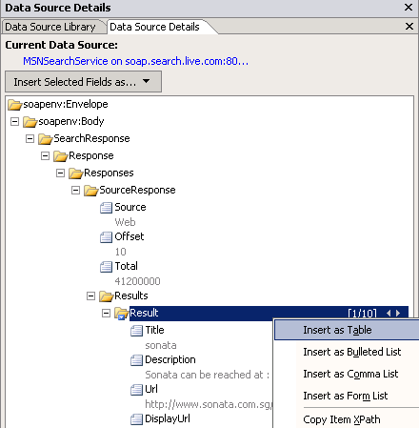

ページに検索ボックスを追加するには、次の操作を行います。
- [挿入] メニューの [SharePoint コントロール] をポイントして [Web パーツ] をクリックします。
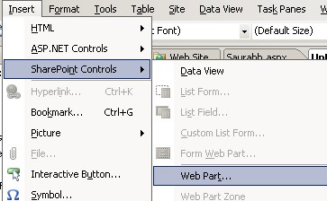
- 右側のウィンドウから、検索クエリを追加するための SharePoint 検索ボックス Web パーツをページに追加します。
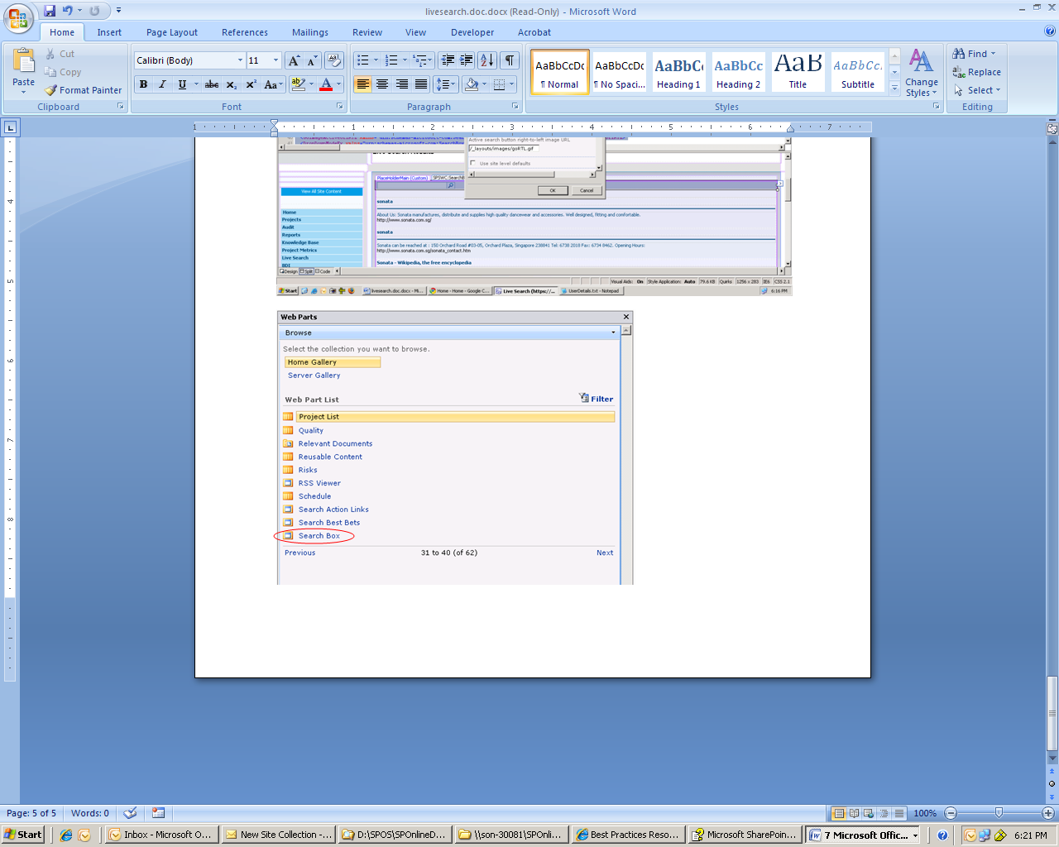
- [検索ボックス] を右クリックし、[Web パーツのプロパティ] をクリックします。
- [検索ボックス] ウィンドウで、[範囲ドロップダウン] をクリックします。
- [ドロップダウン モード] ボックスの一覧で、[範囲ドロップダウンを表示しない] を選択します。
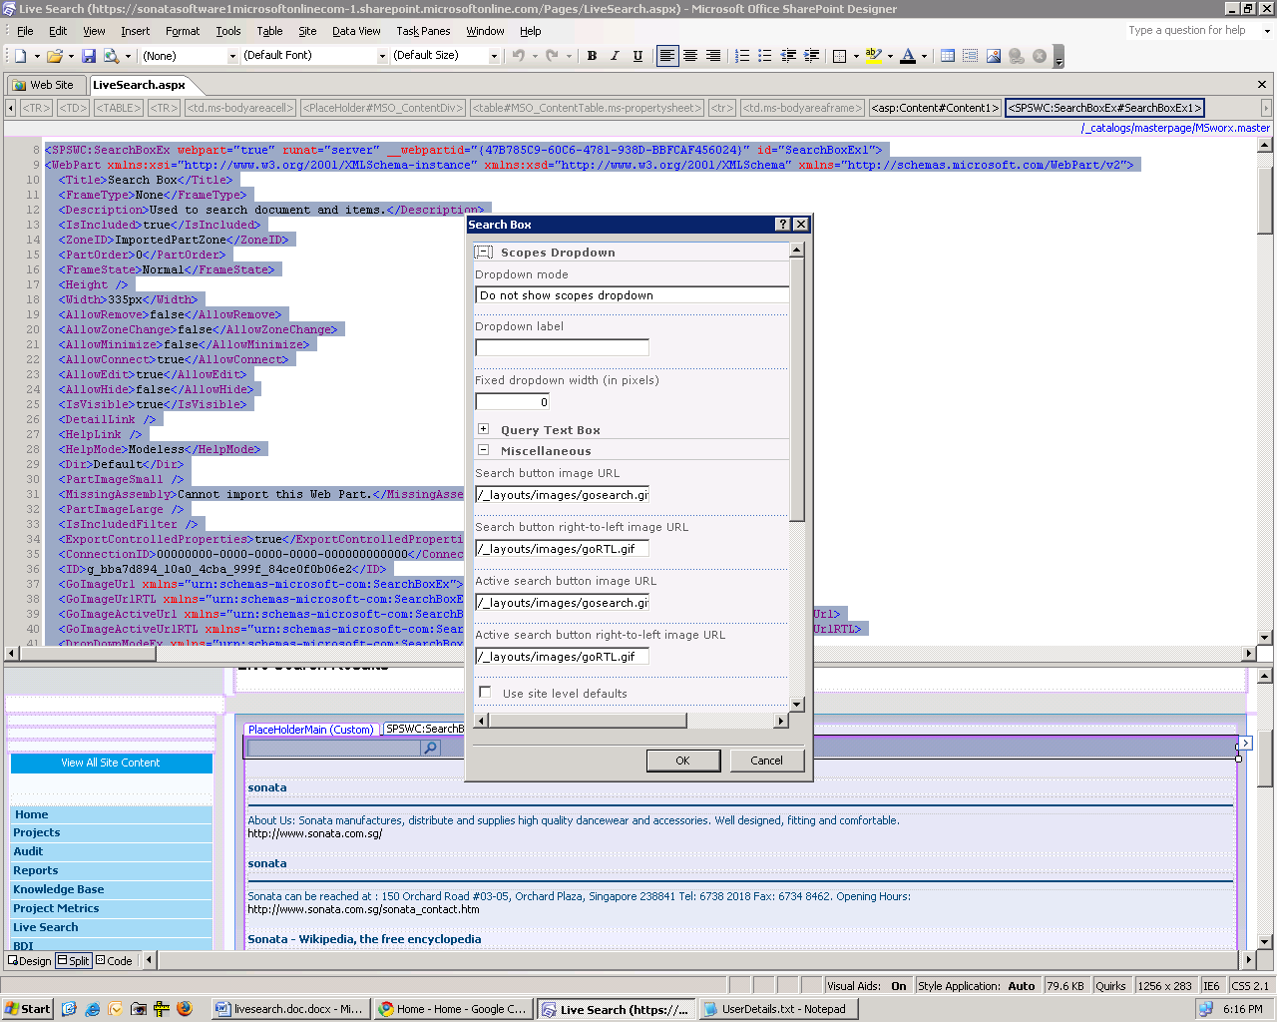
- [検索ボックス] ウィンドウの真ん中にある [その他] をクリックします。
- [対象の検索結果ページの URL] ボックスで、[…] (参照) ボタンを使用して現在のページを入力します。
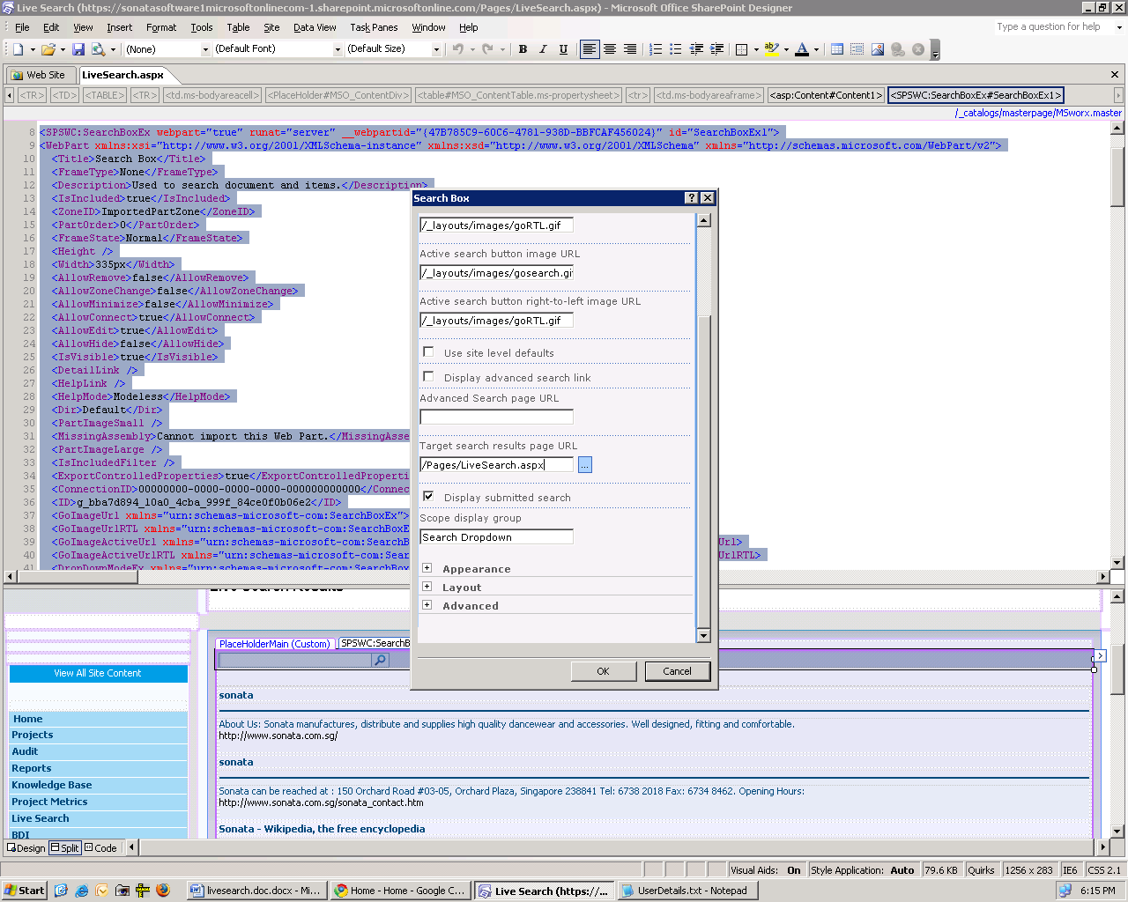

検索ボックスをフォーム Web パーツと統合するには、次の操作を行います。
- フォーム Web パーツ内で、右上隅にある矢印をクリックします。
- [コモン Data View タスク] ウィンドウで、[パラメータ] をクリックします。
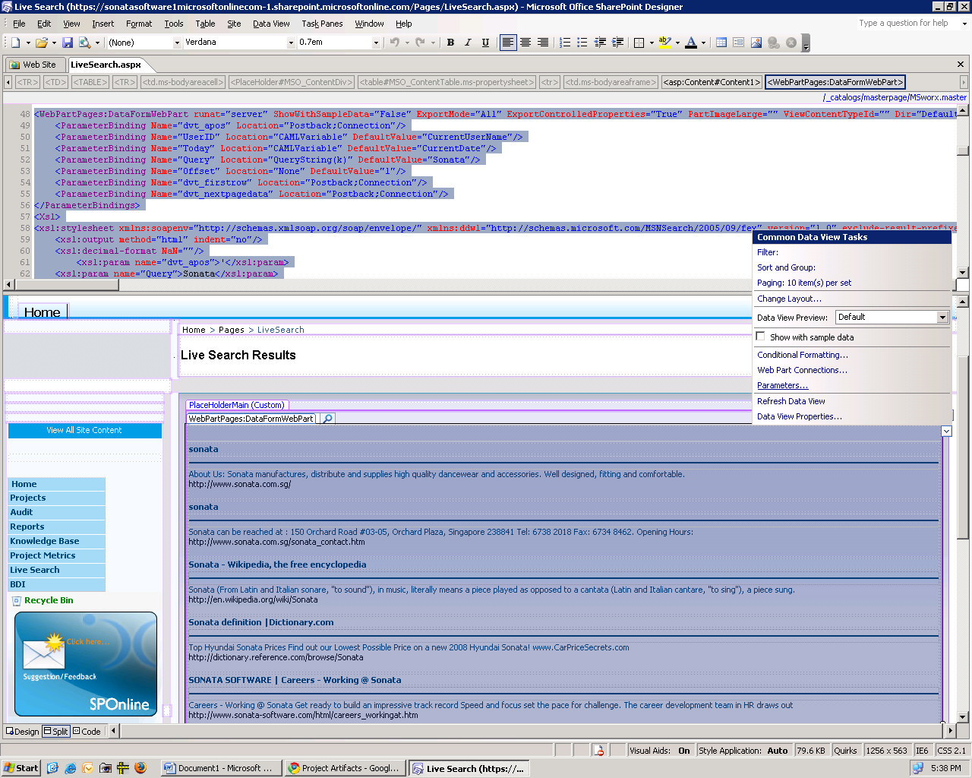
[データ ビューのパラメータ] ダイアログ ボックスが表示されます。
- [パラメータ ソース] ボックスの一覧の [クエリ文字列] をクリックします。
- [クエリ文字列変数] ボックスに「k」と入力します。
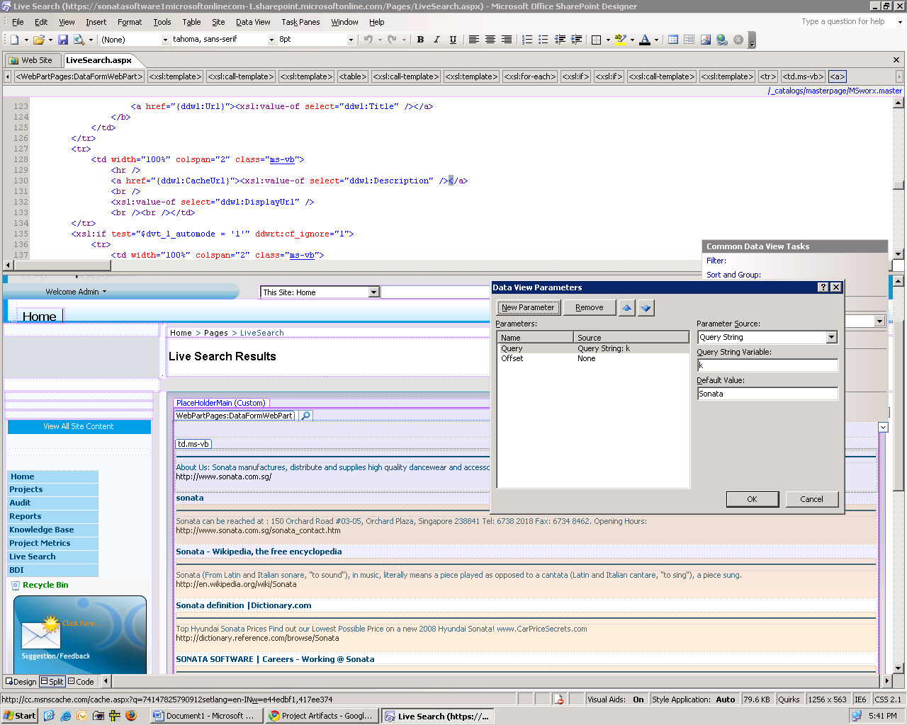
- [OK] をクリックします。
- 現在のページを保存します。
- [フォルダ] ボックスの一覧で、今作成したページを右クリックします。
- 表示されるメニューの [ブラウザでプレビュー] をクリックします。
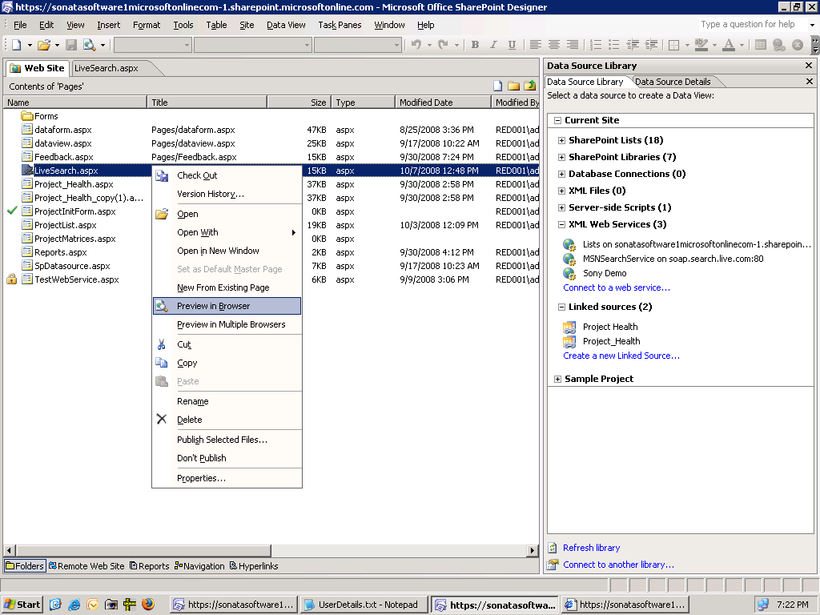
- 資格情報を入力します。
- 検索する語句を入力します。
- 検索アイコン (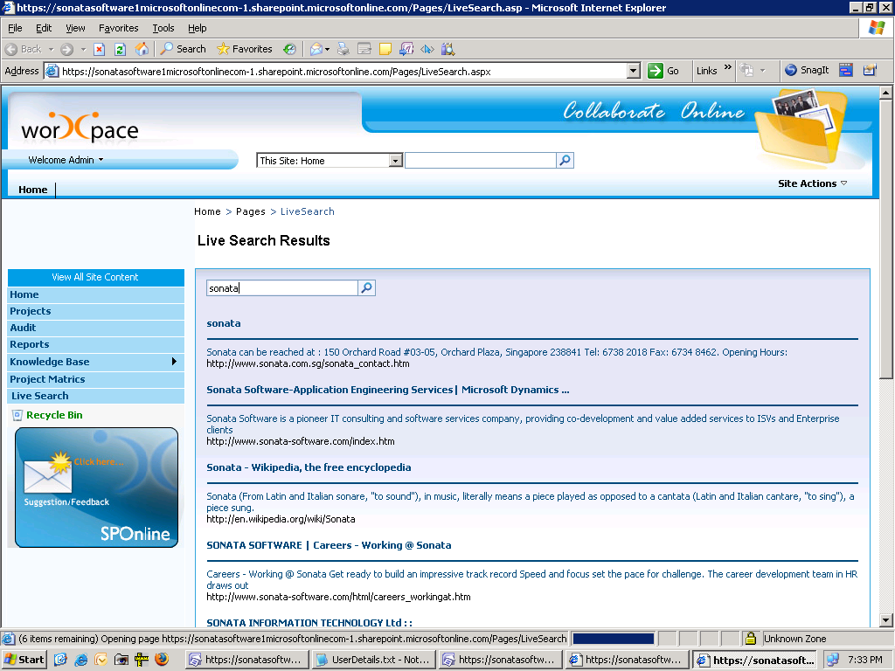) をクリックし、検索結果を表示します。

例: データ フォーム Web パーツへのページ番号の追加
この例は、XSLT を使用してデータ フォーム Web パーツを変更する方法を示しています。
XSLT は DVWP を変更するために使用できます。このシナリオは、DVWP にページングを導入する方法について説明しています。通常、次のページに移動するためにクリックする必要のある、[次へ] リンクが表示されます。この変更を加えることにより、具体的に個々のページ番号をクリックして、必要なページに移動できるようになります。
このソリューションでは、既定で作成されるナビゲーション リンクによって、表示の開始位置になる行番号を示すパラメーターが渡されるという性質を利用します。行データによってループし、現在の位置を確認することにより、((position() - 1) div $RowLimit) + 1) のように、ページ番号を簡単に出力できます。行番号を取得するたびに、この行番号が次のページの開始位置 (position() mod $RowLimit) になります。
このソリューションは、データ ビューが作成されていることを前提とします。Office Sharepoint Designer 2007 で、[データ ビューのプロパティ] をクリックし、[ページング] タブに移動し、[指定したサイズのセットでアイテムを表示する] テキスト ボックスにサイズを入力します (次の 2 つの図を参照してください)。
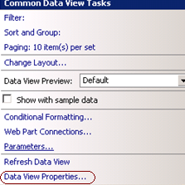
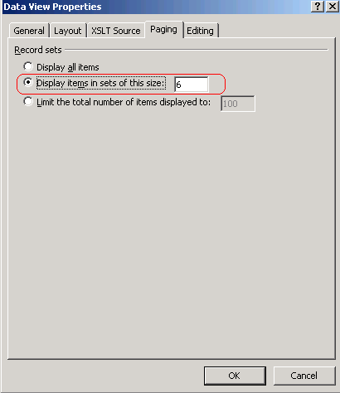
データ フォーム Web パーツにページ番号を追加するには、次の操作を行います。
- Office SharePoint Designer 2007 で、データ ビューの HTML (XSLT) ソースを表示します。
- <xsl:template name="dvt_1.navigation"> を見つけ、最後のパラメーターとして <xsl:param name="Rows"/> を追加します。
- <table> タグ内の任意の場所に、次のコードを挿入します。
<tr><td colspan="2" class="ms-vb">
<xsl:for-each select="$Rows">
<xsl:if test="(position() mod $RowLimit) = 1">
<a>
<xsl:attribute name="href">javascript: <xsl:value-of xmlns:xsl="http://www.w3.org/1999/XSL/Transform" select="ddwrt:GenFireServerEvent(concat('dvt_firstrow={',position(),'}'))"/>;</xsl:attribute>
<xsl:value-of select="((position() - 1) div $RowLimit) + 1"/></a>
<xsl:text xmlns:ddwrt="http://schemas.microsoft.com/WebParts/v2/DataView/runtime" ddwrt:nbsp-preserve="yes" disable-output-escaping="yes">&amp;nbsp;</xsl:text>
</xsl:if>
</xsl:for-each>
</td></tr>
- <xsl:call-template name="dvt_1.navigation"> を見つけ、最後のパラメーターとして <xsl:with-param name="Rows" select="$Rows"/> を追加します。

注: 手始めとしてはこれで十分です。<xsl:if test> ステートメントを追加して、現在のページ番号がリンクとして作成されないようにすることもできます。

SharePoint Online Web サービスの使用
Microsoft Office SharePoint Online Web サービスは、Windows SharePoint Services 3.0 Web サービス API のサブセットです。これらの API は、Windows アプリケーション、顧客アプリケーション、SharePoint の他のインスタンスから SharePoint Online データにアクセスできるようにする方法を提供します。SharePoint Online アプリケーションでは、データ フォーム Web パーツを使用して Web サービスに接続する必要があります。

利用可能な SharePoint Online Web サービスの一覧
次の表の一覧は、SharePoint Online で利用できる各 Web サービスと、そのパス、説明、MSDN の詳細な情報へのリンクを示しています。
Web サービス | <サイト> からのパス | 説明 | MSDN リンク
通知 | /_vti_bin/alerts.asmx | SharePoint Online サイトのリスト アイテムに対する通知を処理するためのメソッドを提供します。 | 通知 Web サービス
コピー Web サービス | /_vti_bin/Copy.asmx | SharePoint 環境の場所間でアイテムをコピーするためのメソッドを提供します。  配布リスト (DL) にファイルを追加し、DL 間でファイルをコピーし、DL からファイルをダウンロードします。 | コピー Web サービス
ドキュメント ワークスペース | /_vti_bin/DWS.asmx | ドキュメント ワークスペース サイトとそれらに含まれるデータを管理するためのメソッドを提供します。 | ドキュメント ワークスペース Web サービス
注: ドキュメント ワークスペース サービスの次のメソッドは、SharePoint Online では利用できません。
- FindDwsDoc
イメージング | /_vti_bin/Imaging.asmx | 画像ライブラリを作成および管理できるようにするためのメソッドを提供します。 | イメージング Web サービス
リスト | /_vti_bin/Lists.asmx | リストおよびリスト データを処理するためのメソッドを提供します。 | リスト Web サービス
注: リスト サービスの次のメソッドは、SharePoint Online では利用できません。
- AddDiscussionBoardItem
会議 | /_vti_bin/Meetings.asmx | 会議ワークスペース サイトを作成および管理できるようにするメソッドを提供します。 | 会議 Web サービス
人 | /_vti_bin/People.asmx | セキュリティ グループを操作できるようにするメソッドを提供します。 | 人 Web サービス
アクセス許可 | /_vti_bin/Permissions.asmx | サイトまたはリストのアクセス許可を操作するためのメソッドを提供します。 | アクセス許可 Web サービス
サイト データ | /_vti_bin/SiteData.asmx | Windows SharePoint Services 内のサイトまたはリストからメタデータまたはリスト データを返すメソッドを提供します。 | サイト データ Web サービス
サイト | /_vti_bin/sites.asmx | サイト コレクションのサイト テンプレートに関する情報を返すためのメソッドを提供します。 | サイト Web サービス
検索 | /_vti_bin/spsearch.asmx | リモートから Windows SharePoint Services 展開内で検索を実行するためのメソッドを提供します。 | 検索 Web サービス
ユーザーとグループ | /_vti_bin/UserGroup.asmx | ユーザー、サイト グループ、およびクロスサイト グループを操作するためのメソッドを提供します。 | ユーザーとグループ Web サービス
バージョン | /_vti_bin/versions.asmx | ファイル バージョンを操作するためのメソッドを提供します。 | バージョン Web サービス
ビュー | /_vti_bin/Views.asmx | Windows SharePoint Services でリストのビューを操作するためのメソッドを提供します。 | ビュー Web サービス
Web パーツ ページ | /_vti_bin/webpartpages.asmx | Web パーツ ページを操作するためのメソッドを提供します。 | Web パーツ ページ Web サービス
注: Web パーツ ページ サービスの次のメソッドは、SharePoint Online では利用できません。
- AssociateWorkflowMarkup
- ExecuteProxyUpdates
- GetAssemblyMetaData
- GetDataFromDataSourceControl
- GetFormCapabilityFromDataSourceControl
- RemoveWorkflowAssociation
- ValidateWorkflowMarkupAndCreateSupportObjects
Web | /_vti_bin/Webs.asmx | サイトとサブサイトを操作するためのメソッドを提供します。 | Web Web サービス
注: Web サービスの次のメソッドは、SharePoint Online では利用できません。
- CustomizeCss

発行サービス | /_vti_bin/PublishingService.asmx | リモートから発行サービスを操作するためのメソッドを提供します。 | 発行サービス Web サービス
注:
- 発行サービスの次のメソッドは、SharePoint Online では利用できません。
  - ExportObjects
  - GetObjectStatusCollection
  - GetObjectStatusCollectionWithExclusions
  - ImportObjects
- 発行サービスには、MSDN のリンクはないため、"MSDN リンク" 列に URL が記載されていません。

サポートされていない SharePoint Online Web サービスの一覧
次の表の一覧は、除外されているそれぞれの SharePoint Online Web Services と、そのパス、説明、MSDN のリンクを示しています。
Web サービス | <サイト> からのパス | 説明 | MSDN リンク
エリア Web サービス | /_vti_bin/areaservice.asmx | リモート クライアントのエリア インターフェイスを提供します。 | 該当なし
認証 Web サービス | /_vti_bin/Authentication.asmx | Web サービスがフォーム認証と連携して機能できるようにします。 | 該当なし
BDC フィールド リゾルバー Web サービス | /_vti_bin/bdcfieldsresolver.asmx | クライアント用のビジネス データ カタログ フィールド リゾルバー Web サービス | 該当なし
BDC Web サービス | /_vti_bin/businessdatacatalog.asmx | ビジネス データ カタログ メタデータ Web サービス | 該当なし
CMS コンテンツ領域ツールボックス情報 Web サービス | /_vti_bin/contentAreaToolboxService.asmx | この Web サービスは Office SharePoint Designer クライアント用に設計されています。 | 該当なし
リストデータ取得 Web サービス | /_vti_bin/DspSts.asmx | Windows SharePoint Services のリストに対してクエリを実行するためのメソッドを提供します。 | 該当なし
Excel サービス Web サービス | /_vti_bin/ExcelService.asmx | Microsoft Office Excel Services をリモートで呼び出すか、または Web パーツのコールバックとして機能するメソッドを提供します。 | 該当なし
フォーム Web サービス | /_vti_bin/Forms.asmx | リストのコンテンツを操作する際にユーザー インターフェイスで使用されるフォームを返すためのメソッドを提供します。 | 該当なし
フォーム サービス プロキシ Web サービス | /_vti_bin/FormsServiceProxy.asmx | フォーム サービスで Web ベース フォームからリモート データ ソースに要求をプロキシ処理するためのメソッドを提供します。 | 該当なし
フォーム サービス Web サービス | /_vti_bin/FormsServices.asmx | フォーム サービスをリモートで呼び出すか、または Web ベース フォームのコールバックとして機能するメソッドを提供します。 | 該当なし
公式ファイル Web サービス | /_vti_bin/officialfile.asmx | ファイルをレコード リポジトリに送信するためのメソッドを提供します。 | 該当なし
公開済みリンク Web サービス | /_vti_bin/publishedlinksservice.asmx | Microsoft Office クライアントとその他のアプリケーションが、現在のユーザーを対象とするサーバーに公開されているリンクの一覧を取得できます。 | 該当なし
検索 Web サービス | /_vti_bin/search.asmx | SharePoint Online サイトのコンテキストの外側にあるクライアント アプリケーションと Web アプリケーションから、エンタープライズ検索の結果にアクセスできるようにします。 | 該当なし
SharePoint Directory 管理 Web サービス | /_vti_bin/sharepointemailws.asmx | 配布グループをリモートで管理するためのメソッドを提供します。 | エラー
スライド ライブラリ Web サービス | /_vti_bin/SlideLibrary.asmx | スライド ライブラリ コールバックまたはスライドのリモート発行のためのメソッドを提供します。 | 該当なし
スペル チェック Web サービス | /_vti_bin/SpellCheck.asmx | スペル チェック コールバックのためのメソッドを提供します。 | 結果なし
検索クロール Web サービス | /_vti_bin/spscrawl.asmx | リモートの Office SharePoint Server 2007 ファームがローカル ファームをクロールするためのメソッドを提供します。 | 該当なし
ユーザー プロファイル変更 Web サービス | /_vti_bin/userprofilechangeservice.asmx | ユーザー プロファイル変更ログをリモートでクエリするためのメソッドを提供します。 | 該当なし
ユーザー プロファイル Web サービス | /_vti_bin/userprofileservice.asmx | リモート クライアント用のユーザー プロファイル インターフェイスを提供します。 | 該当なし
管理 | /_vti_adm/admin.asmx | Windows SharePoint Services の展開 (サイトの作成または削除など) を管理するためのメソッドを提供します。 | 該当なし
コンテンツ展開のリモート インポート | /_vti_adm/ContentDeploymentRemoteImport.asmx | リモート ファームで、コンテンツ展開を使用してローカル ファームのコンテンツを取得するためのメソッドを提供します。 | 該当なし
検索 Web サービス | SearchAdmin.asmx | Office SharePoint Server 2007 検索管理 Web サービス | 該当なし
検索アプリケーション Web サービス | /SSP/Search/SearchAdmin.asmx | Office SharePoint Server 2007 検索アプリケーション管理 Web サービス | 該当なし
Excel サービス Soap | /SSP/ExcelCalculationServer/ExcelService.asmx | Office SharePoint Server 2007 Excel サービス アプリケーション Web サービス | 該当なし

例: SharePoint Online サイト コレクションからのすべてのリスト名の表示
この例は、SharePoint Online Web Services を使用してデータにアクセスするために、マネージ コードがコンピュータ上で実行される方法を示しています。
この例では、Microsoft .NET Framework マネージ コードが SharePoint Online サイトからデータにアクセスする方法について説明します。ここでは、SharePoint Online サイトからすべてのリスト名の一覧を表示するカスタム .aspx page ページを作成します。
SharePoint Online アプリケーションからすべてのリスト名を表示するには、次の操作を行います。
- Microsoft Visual Studio® 2008 を起動し、[ファイル] をクリックして、[新しい Web サイト] をクリックします。
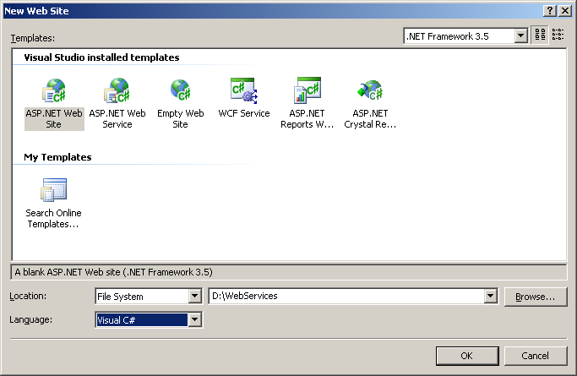
- 名前空間 System.Net を追加します。
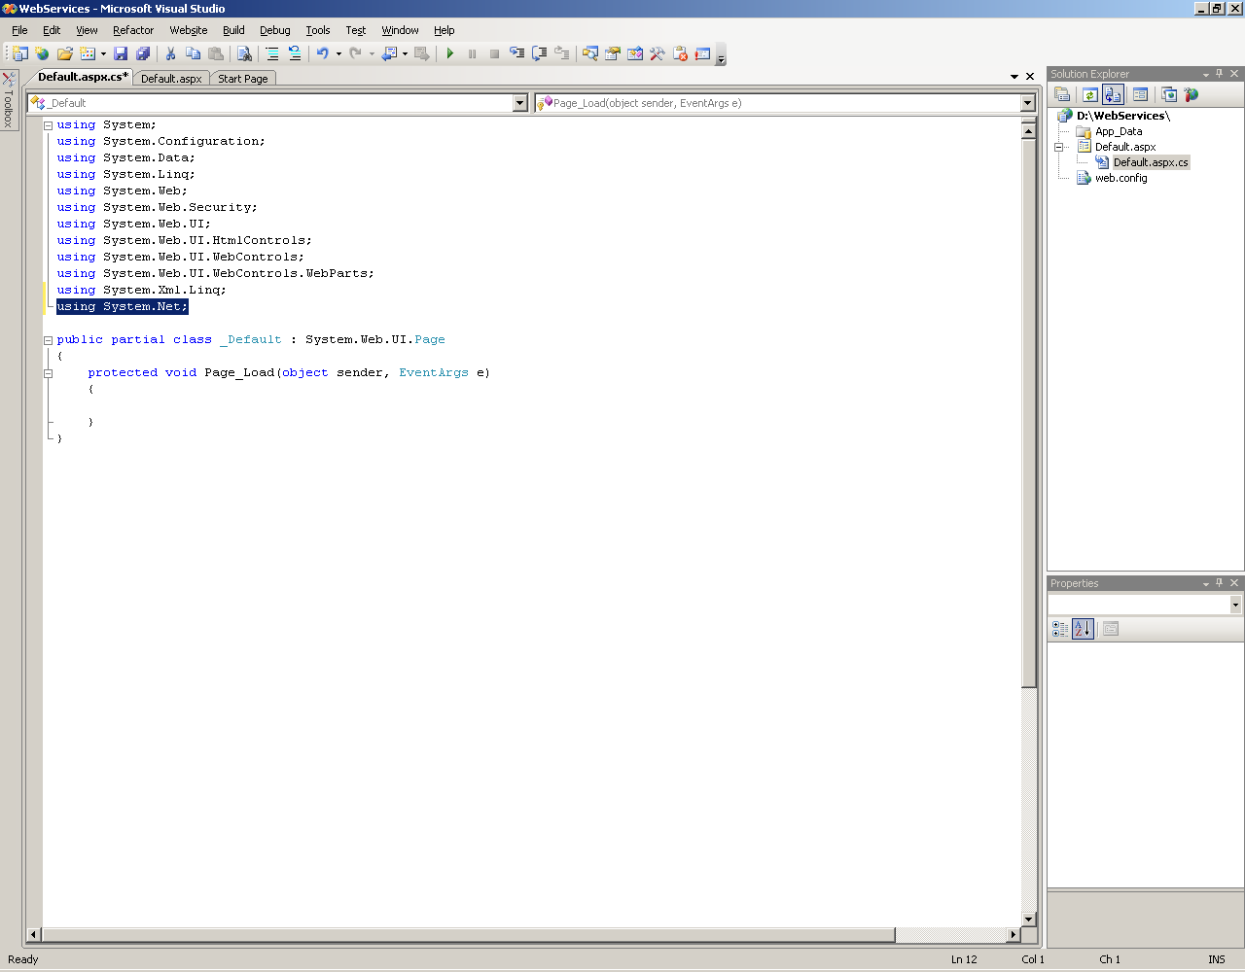
- ソリューション エクスプローラーで、ソリューションを右クリックし、[Web 参照の追加] をクリックします。
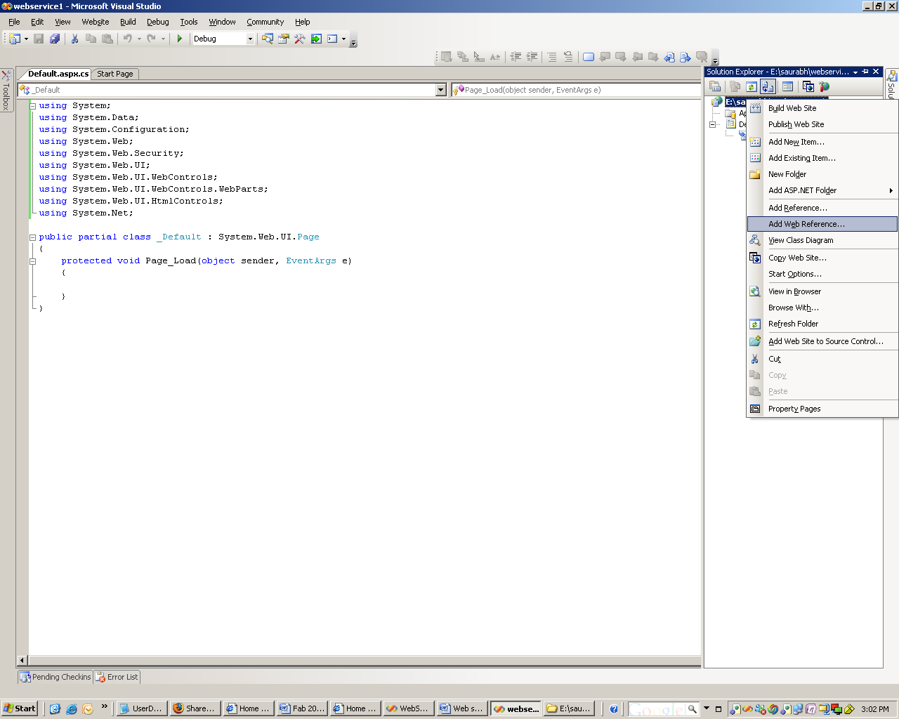
- [ソース] タブをクリックし、[サービスの説明の場所] ボックスに「https://<SPOnlineSiteName>/_vti_bin/lists.asmx? WSDL」と入力します。ここで、< SPOnlineSiteName > は SharePoint Online サイトの URL です。URL は https://contoso1microsoftonlinecom-7.sharepoint.microsoftonline.com/default.aspx のようになります。この URL を取得するには、適切な SharePoint ページに移動し、ブラウザーのアドレス バーから URL をコピーします。次に、[移動] をクリックします。
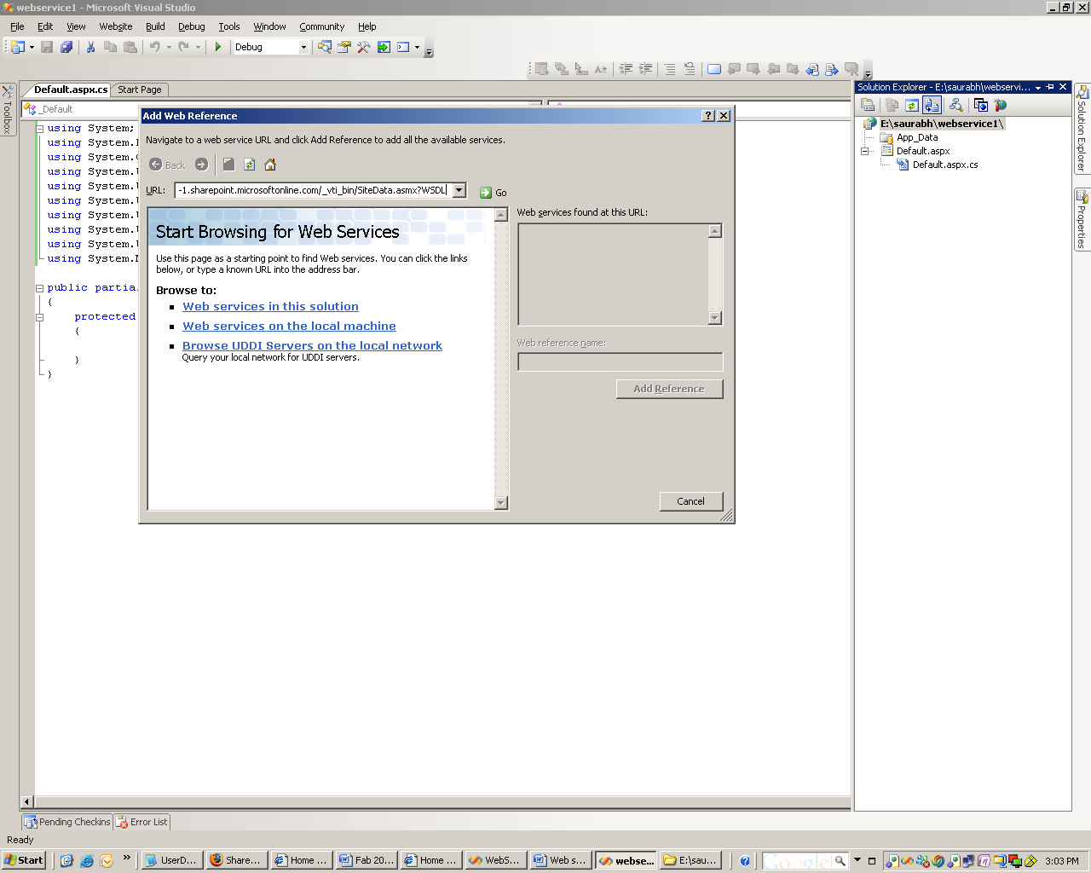
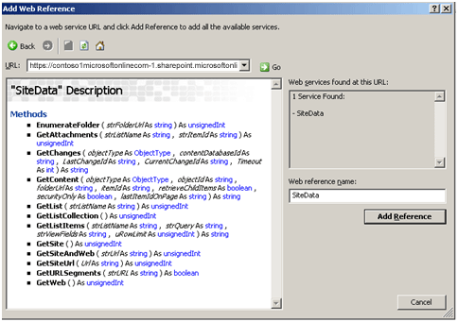
- Web 参照名を入力し、[参照の追加] をクリックします。
ソリューション エクスプローラー内で、追加された Web サービス参照を確認します。
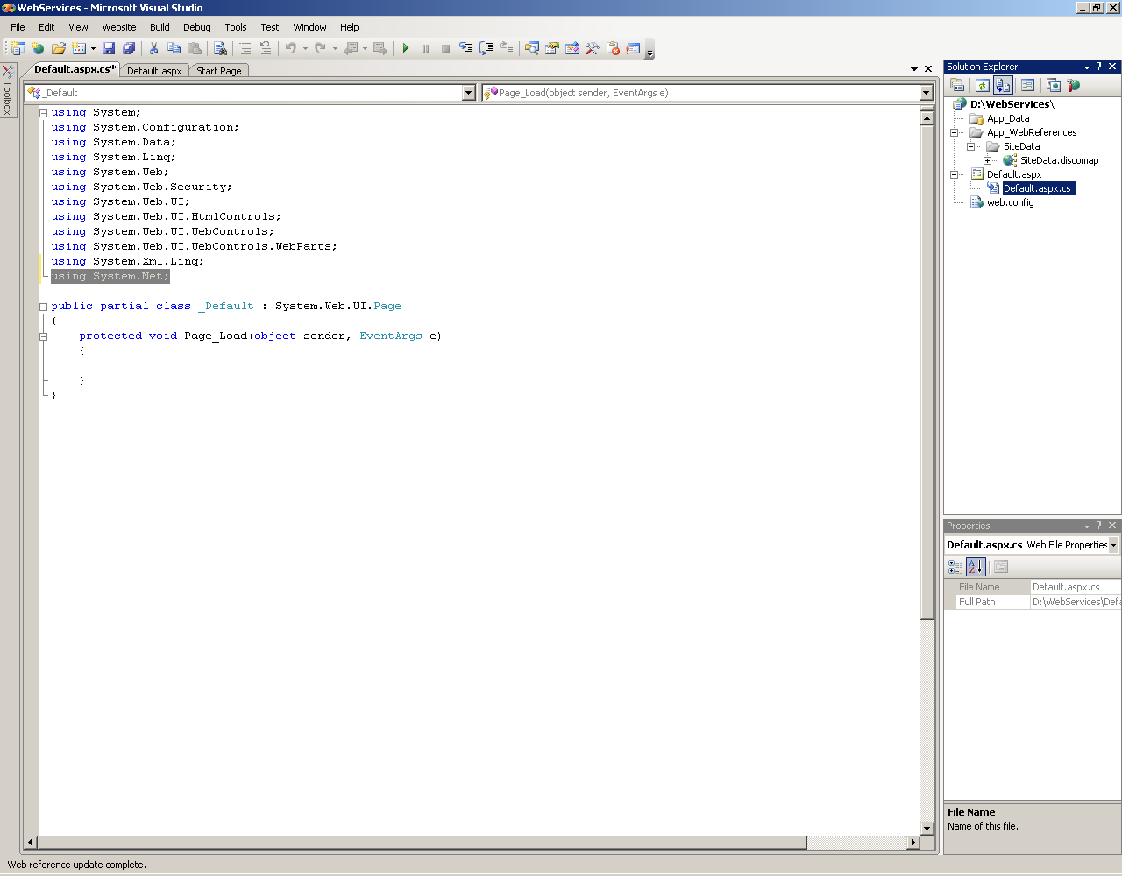
- PageLoad 関数で、次のコードを追加し、SharePoint Online サイトのユーザー名とパスワードを入力します。
SiteData.SiteData site = new SiteData.SiteData();
System.Net.NetworkCredential myCredential = new System.Net.NetworkCredential();
myCredential.UserName = "<ユーザー名>";
myCredential.Password = "<パスワード>";

site.Credentials = myCredential;

SiteData._sList[] lists;
site.GetListCollection(out lists);
foreach (SiteData._sList list in lists)
{
listdisp.InnerHtml += list.Title.ToString() + "<br/>";
}
- Default.aspx を開き、[ソース] タブをクリックし、次のコードを <DIV> タグにコピーします。
<asp:Label ID="Label1" runat="server" Font-Bold="True" Font-Size="12pt"
Text="List Collection in SPOnline site" Width="233px" BorderColor="#404040">
</asp:Label><br/>
<asp:Panel ID="Panel1" runat="server" Height="100%" Width="232px"
BorderColor="Gray" BorderWidth="2px">
<span id="listdisp" runat="server" style="position: static"/>
</asp:Panel>
コードは次の図のように表示されます。
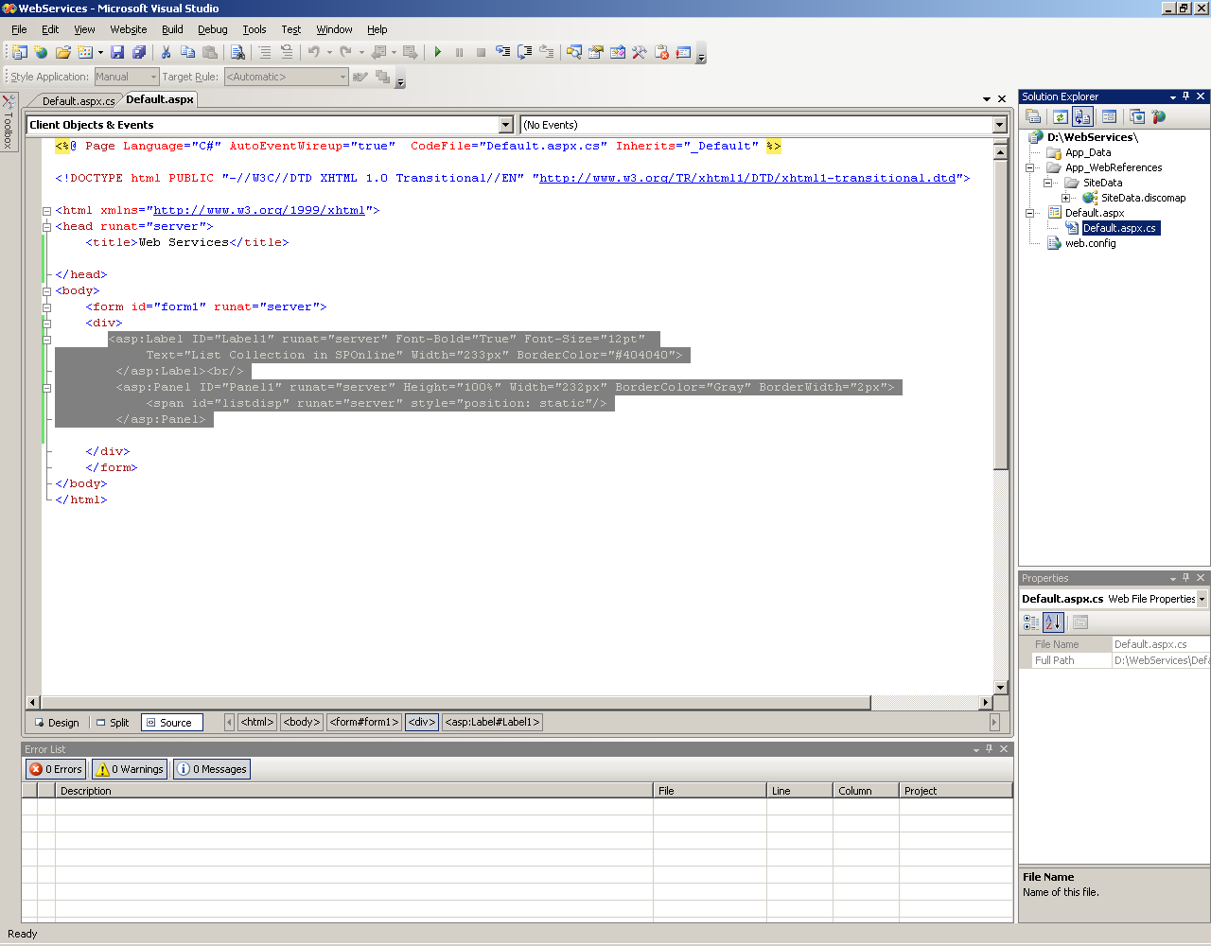
アプリケーションの実行時、次の図に示されているように、.aspx ページにはサイトのすべての利用可能な SharePoint リストが表示されます。
注: 表示される結果は、サイトと渡すパラメーターによって異なります。
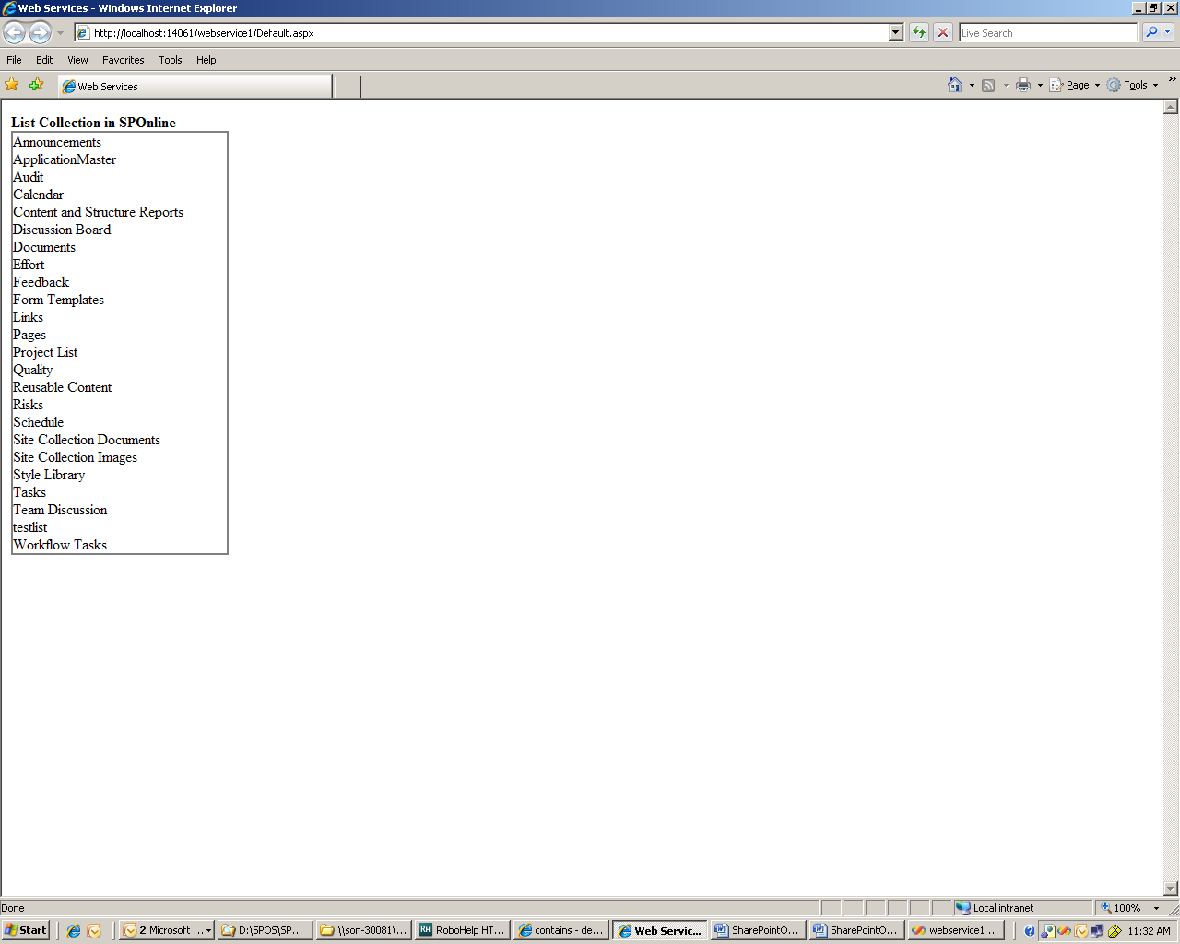

例: イトからのリスト コレクション データの取得
このシナリオでは、リスト Web サービスを使用して SharePoint Online サイトからリスト コレクション データを取得する方法と、DVWP を使用してデータを表示する方法について説明します。
SharePoint Online サイトからリスト コレクション データを取得するには、次の操作を行います。
- Office SharePoint Designer 2007 を起動します。
- [ファイル] メニューの [サイトを開く] をクリックします。
- サイトのサイト URL を入力します。
- データを表示するページを開きます。
- データ ビュー Web パーツを追加するプレースホルダーをクリックします。
- [挿入] メニューの [SharePoint コントロール] をポイントし、[データ ビュー] をクリックします。
次の図のように、データ ビュー コントロールがページ上に表示されます。
- このデータ ビューのデータ ソースを設定するには、[データ ビュー] メニューの [データ ソースの管理] をクリックします。
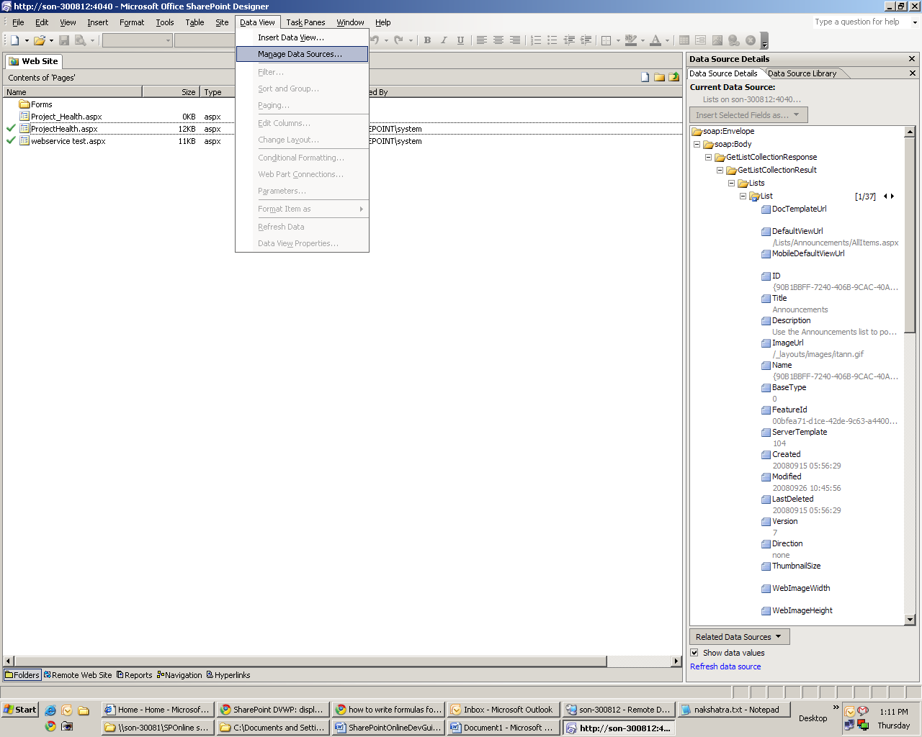
- [データ ソース ライブラリ] 作業ウィンドウで、[Web サービスに接続] をクリックします。
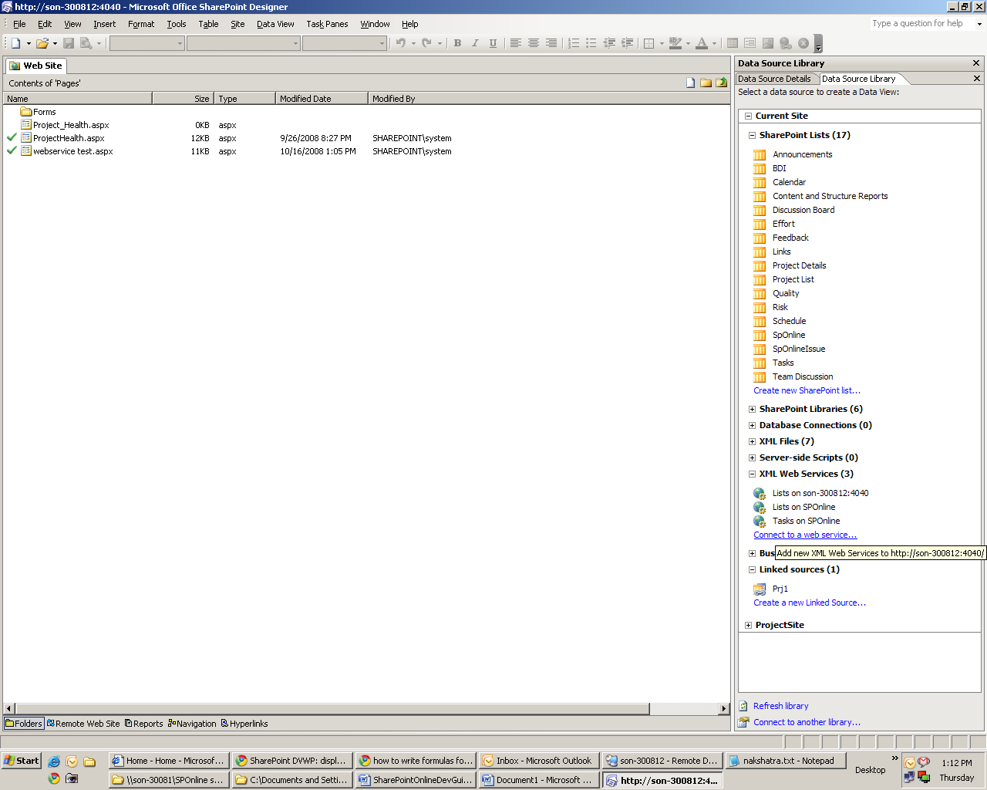
[データ ソースのプロパティ] ダイアログ ボックスが表示されます。
- [ソース] タブで、[サービスの説明の場所] ボックスに「https://<SPOnlineSiteName>/_vti_bin/lists.asmx? WSDL」と入力します。ここで、< SPOnlineSiteName > は SharePoint Online サイトの URL です。URL は https://contoso1microsoftonlinecom-7.sharepoint.microsoftonline.com/default.aspx のようになります。この URL を取得するには、適切な SharePoint ページに移動し、ブラウザーのアドレス バーから URL をコピーします。
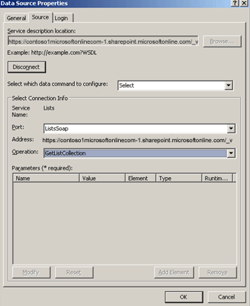

- [処理] ボックスの一覧の [GetListCollection] をクリックします。
- [OK] をクリックします。
サービスが [データ ソース ライブラリ] 作業ウィンドウに表示されます。
- サービスをクリックし、[データの表示] をクリックします。
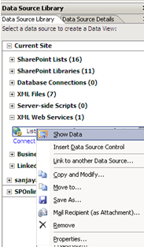
- Ctrl キーを使用して、表示する列を選択します。
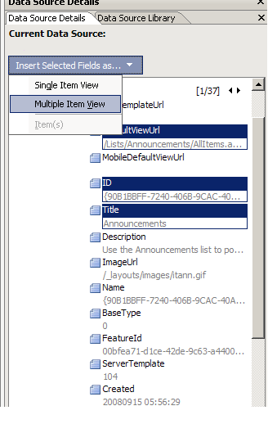
結果は次の図のように表示されます。
注: 表示される結果は、サイトと渡すパラメーターによって異なります。
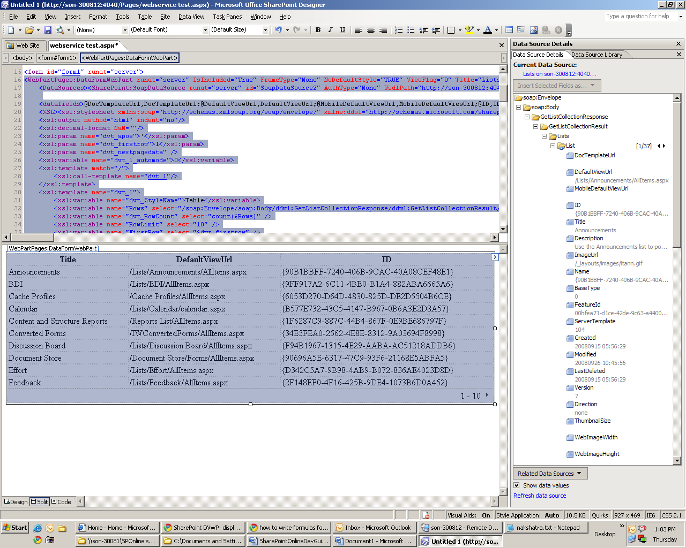

例: SharePoint Online サイトからのリスト アイテムの取得
このシナリオでは、リスト Web サービスを使用して SharePoint Online サイトからリスト アイテムを取得する方法と、DVWP を使用してデータを表示する方法について説明します。
SharePoint Online サイトからリスト アイテムを取得するには、次の操作を行います。
- Office SharePoint Designer 2007 を起動します。
- [ファイル] メニューの [サイトを開く] をクリックします。
- サイトのサイト URL を入力します。
- データを表示するページを開きます。
- データ フォーム Web パーツを追加する必要のあるページで、コンテンツ プレースホルダーをクリックします。
- [挿入] メニューの [SharePoint コントロール] をポイントし、[データ ビュー] をクリックします。

次の図のように、データ ビュー コントロールがページ上に表示されます。
- このデータ ビューのデータ ソースを設定するには、[データ ビュー] メニューの [データ ソースの管理] をクリックします。
- [データ ソース ライブラリ] 作業ウィンドウで、[Web サービスに接続] をクリックします。
[データ ソースのプロパティ] ダイアログ ボックスが表示されます。
- [ソース] タブをクリックし、[サービスの説明の場所] ボックスに「https://<SPOnlineSiteName>/_vti_bin/lists.asmx? WSDL」と入力します。ここで、< SPOnlineSiteName > は SharePoint Online サイトの URL です。URL は https://contoso1microsoftonlinecom-7.sharepoint.microsoftonline.com/default.aspx のようになります。この URL を取得するには、適切な SharePoint ページに移動し、ブラウザーのアドレス バーから URL をコピーします。
- [選択コマンドの接続情報] の下にある [処理] ボックスの一覧で、[GetListItems] をクリックします。
- [パラメータ (* 必須)] の下にある [listName] をダブルクリックします。
- [変更] をクリックし、アイテムを取得するリストの名前を入力します。
- [OK] をクリックします。
サービスが [データ ソース ライブラリ] 作業ウィンドウに表示されます。
- サービスをクリックし、[データの表示] をクリックします。
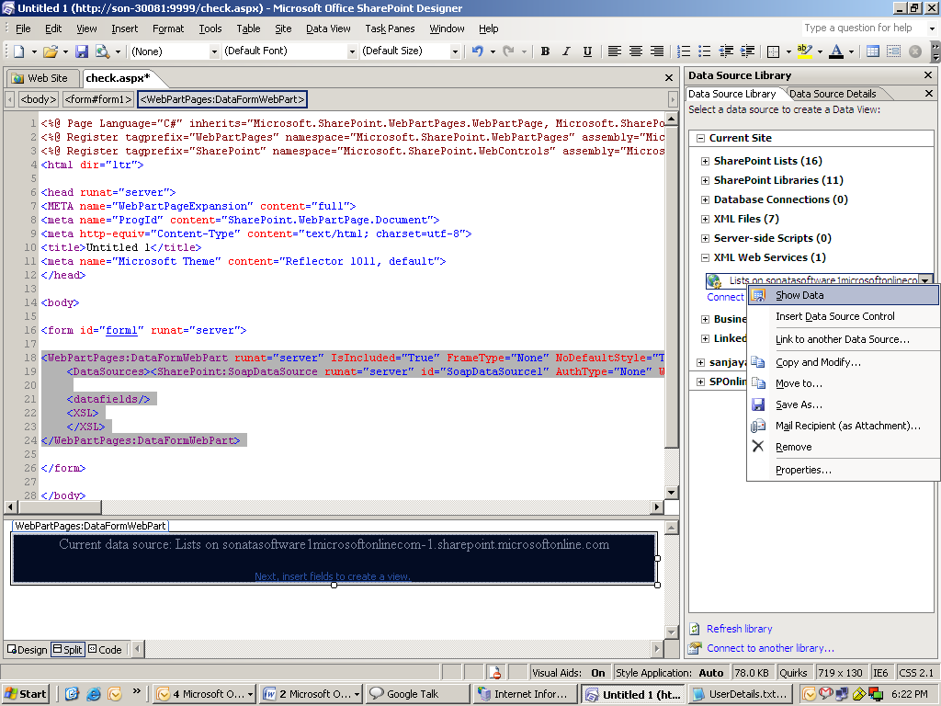
- Ctrl キーを使用して、表示する列をクリックし、[選択したフィールドの挿入] をクリックします。次に、[複数アイテム ビュー] をクリックします。
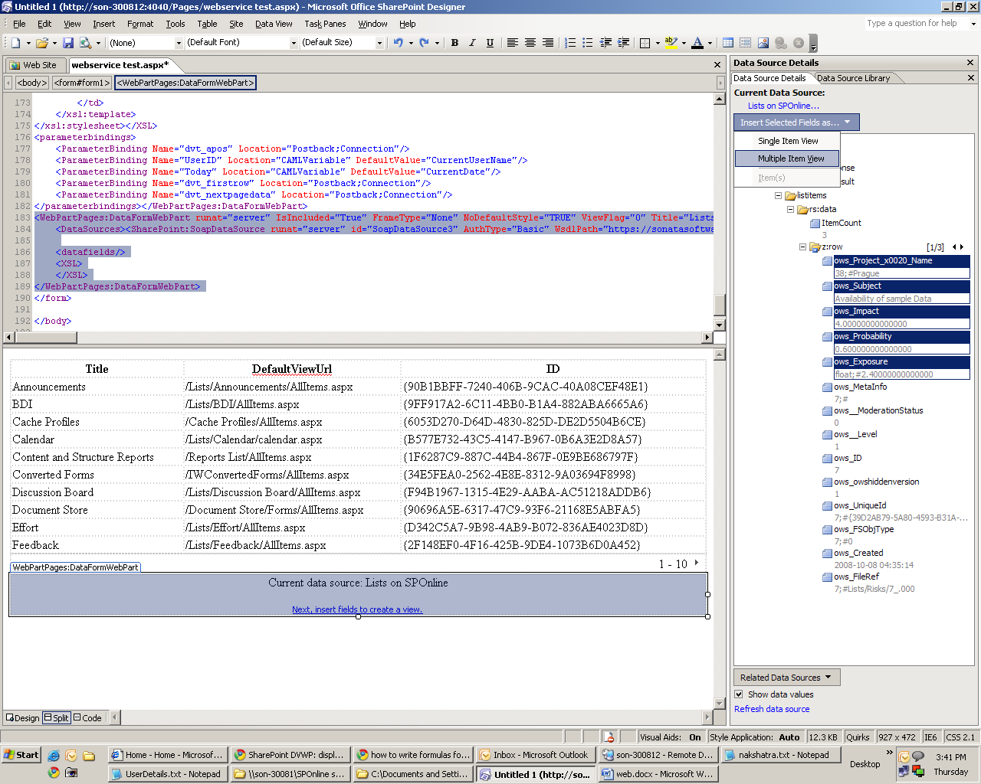
この例の結果は次の図のように表示されます。
注: 表示される結果は、サイトと渡すリスト パラメーターによって異なります。
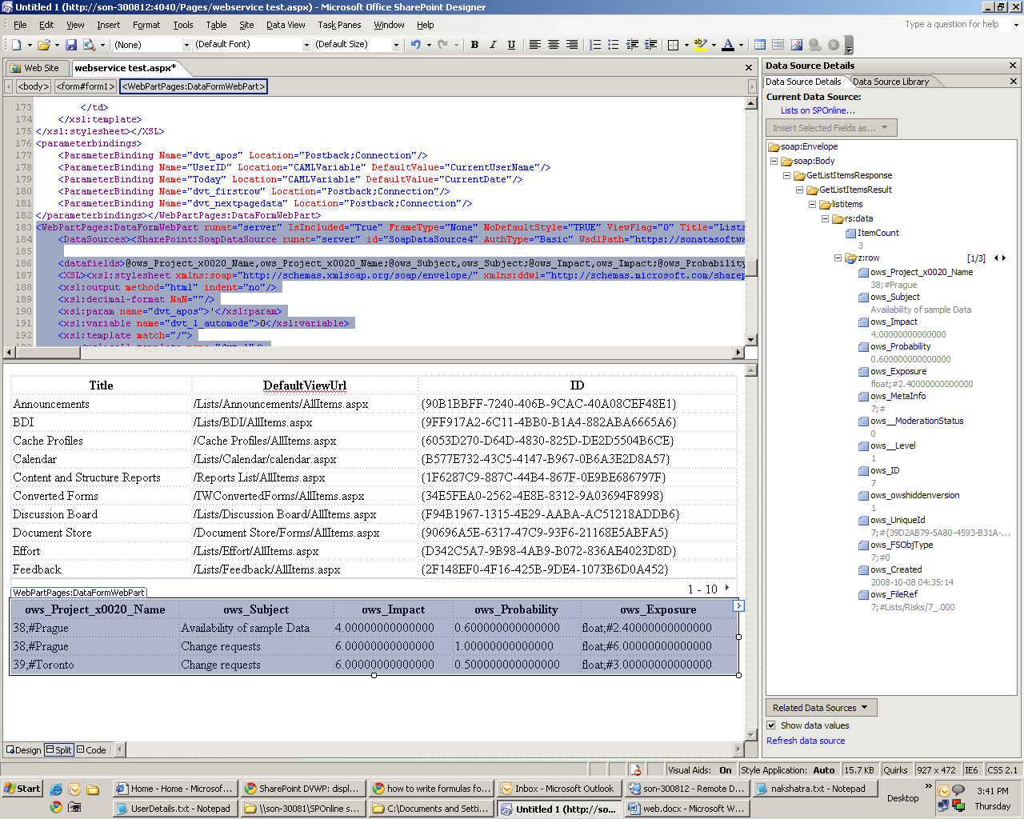

Microsoft Silverlight と SharePoint Online ページの統合
ここでは、Silverlight アプリケーションと SharePoint Online サイトとの統合の例を示します。
SharePoint Online を SharePoint Online サイトと統合することにより、豊富なユーザー インターフェイスを作成できます。SharePoint Online ではカスタム コードを作成できませんが、Silverlight アプリケーション内でコードを作成し、そのファイル (.xap) を SharePoint Online サイトにインポートして、データを .aspx ページに表示することができます。

例: Silverlight を使用した Web サービスによる SharePoint Online からのデータの取得
このシナリオでは、SilverLight で リスト Web サービスを使用して、SharePoint Online サイトからリスト アイテムを取得する方法について説明します。最初の作業は、SharePoint Online 内で、リスト Web サービスを使用して SilverLight アプリケーションを作成することです。2 つ目の作業は、作成した .xap ファイルを SharePoint Online サイトにインポートし、.aspx ページにデータを表示することにより、Silverlight アプリケーションを統合することです。
次のフィールドのある、ProjectList という名前のカスタム リストを作成します。
- タイトル (1 行のテキスト)
- 種類 (1 行のテキスト)
- 顧客 (1 行のテキスト)

Silverlight アプリケーションを作成するには、次の操作を行います。
この手順では、SharePoint Online でリスト Web サービスを使用してリスト アイテムを取得します。
- Visual Studio 2008 を起動します。
- [ファイル] メニューの [新しいプロジェクト] をクリックします。
- [新しいプロジェクト] ダイアログ ボックスの [テンプレート] の下で、Silverlight アプリケーション プロジェクト テンプレートをクリックし、[名前] ボックスに「SilverlightApplication」と入力し、[場所] ボックスに場所を入力します。次に、[OK] をクリックします。
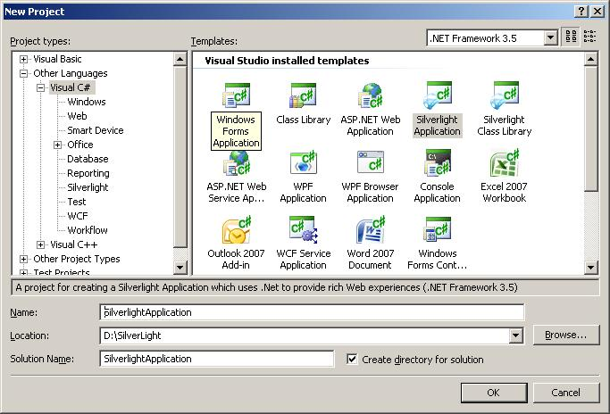
- [Silverlight アプリケーションの追加] ダイアログ ボックスで、既定のオプションを変更せずに、[OK] をクリックします。
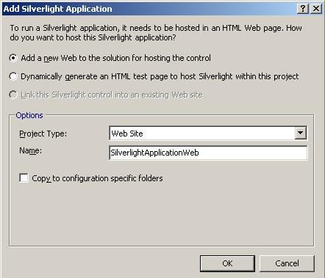
- ソリューション エクスプローラーで、SilverlightApplication の下にある Page.xml ページを開きます。
- [Page.xaml] タブで、<Grid> タグの間に次のコードを追加します。
<ListBox x:Name="_list" ItemsSource="{Binding Mode=OneWay}" >
<ListBox.ItemTemplate>
<DataTemplate>
<StackPanel>
<TextBlock Text="{Binding Title}"/>
<TextBlock Text="{Binding Type}"/>
<TextBlock Text="{Binding Client}"/>
</StackPanel>
</DataTemplate>
</ListBox.ItemTemplate>
</ListBox>
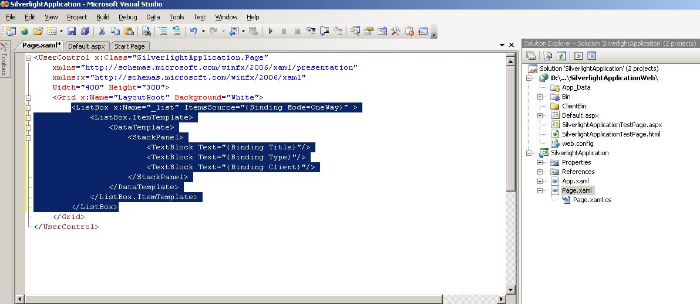
- ソリューション エクスプローラーで、SilverLightApplication を右クリックし、[サービス参照の追加] をクリックして SharePoint Online サイトのリスト Web サービスにサービス参照を追加します。
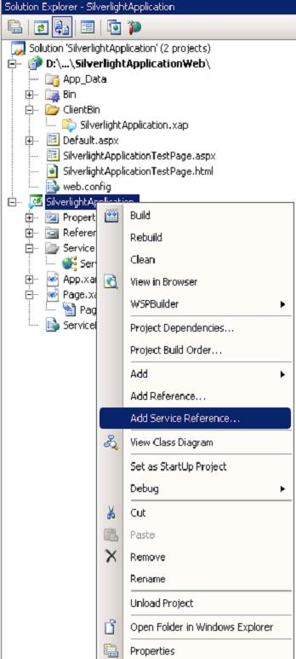
- [ソース] タブをクリックし、[サービスの説明の場所] ボックスに「https://<SPOnlineSiteName>/_vti_bin/lists.asmx? WSDL」と入力します。ここで、< SPOnlineSiteName > は SharePoint Online サイトの URL です。URL は https://contoso1microsoftonlinecom-7.sharepoint.microsoftonline.com/default.aspx のようになります。この URL を取得するには、適切な SharePoint ページに移動し、ブラウザーのアドレス バーから URL をコピーします。
- [OK] をクリックしてサービス参照をリスト Web サービスに追加します。
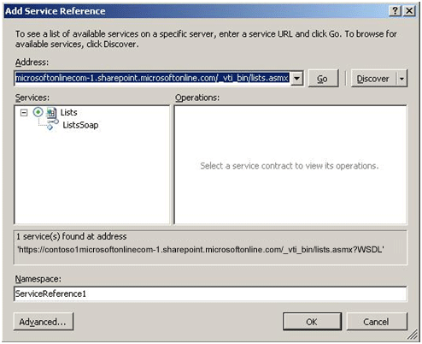
- page.xml.cs を開き、次のコード スニペットをそれぞれの箇所に追加します。
- このコード スニペットを page クラス コンストラクターにコピーします。
public Page()
{
InitializeComponent();
ListsSoapClient proxy = new ListsSoapClient();
proxy.GetListItemsCompleted += new System.EventHandler<GetListItemsCompletedEventArgs>(proxy_GetListItemsCompleted);
XDocument doc = XDocument.Parse("<Document><Query /><ViewFields /><QueryOptions /></Document>");
XElement query = doc.Element("Query");
XElement viewFields = doc.Element("ViewFields");
XElement queryOptions = doc.Element("QueryOptions");
proxy.GetListItemsAsync("ProjectList", "", query, viewFields, "10", queryOptions, "");
}
- このコード スニペットを page クラス コンストラクターの後にコピーします (これはリスト アイテムを取得し、データをバインドします)。
void proxy_GetListItemsCompleted(object sender, GetListItemsCompletedEventArgs e)
{
XElement result = e.Result;
var Projects = from x in result.Elements().First().Elements()
select new ListResult {Title=x.Attribute("ows_Title").Value ,
Client = x.Attribute("ows_Client").Value, Type=x.Attribute("ows_Type").Value };
_list.DataContext = Projects;
}
- このコード スニペットを proxy_GetListItemsCompleted イベント ハンドラーの後に追加します。
public class ListResult
{
public string Title { get; set; }
public string Client { get; set; }
public string Type{ get; set; }
}
注: System.Xml.Linq と SilverlightApplication.ServiceReference1 名前空間を page.xml.cs に追加します。
- page.xml.cs は次の図のように表示されます。
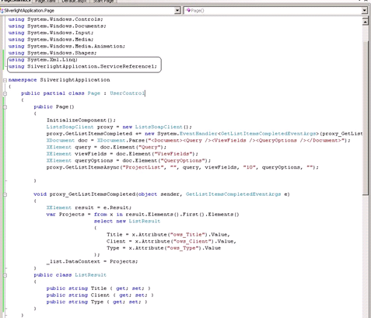
- ソリューションを保存し、ビルドします。
Silverlight アプリケーションを SharePoint Online サイトと統合するには、次の操作を行います。
この手順では、SilverlightXAP ファイルを SharePoint Online サイトにインポートし、結果を aspx ページに表示します。
- Office SharePoint Designer 2007 を起動します。
- [ファイル] メニューの [サイトを開く] をクリックします。
- SharePoint Online サイトのサイト URL を入力します。
- [ファイル] メニューの [インポート] をポイントし、[ファイル] をクリックします。
[インポート] ダイアログ ボックスが表示されます。
- [インポート] ダイアログ ボックスで、[ファイルの追加] をクリックし、SilverlightApplication.xap を選択して、[OK] をクリックします。
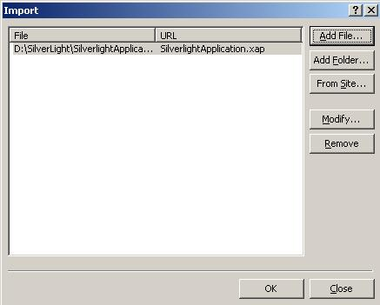
- [ファイル] メニューの [新規作成] をクリックし、[ページ] をクリックします。
[新規作成] ダイアログ ボックスが表示されます。
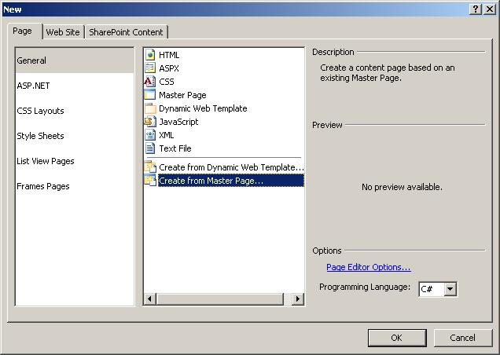
- [マスタ ページからの作成] をクリックし、[OK] をクリックします。
- [マスタ ページの選択] ダイアログ ボックスで既定のオプションを変更せずに、[OK] をクリックします。
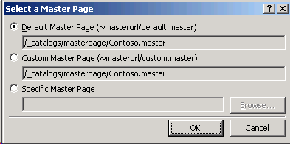
- 表示されるページで [ユーザー設定のコンテンツの作成] をクリックします。
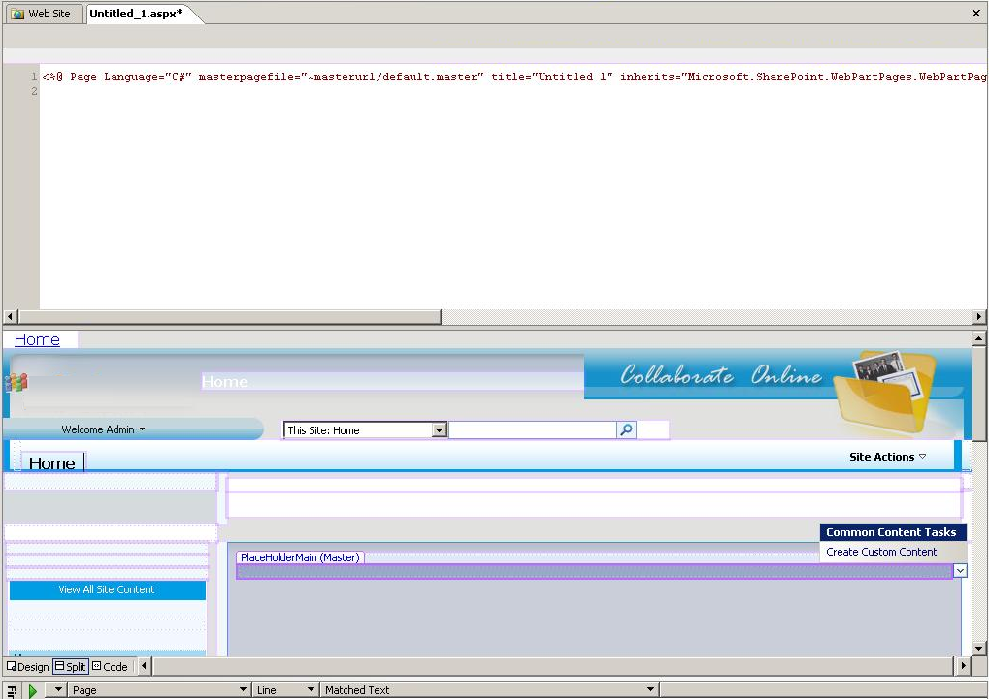
- Silverlight Web アプリケーションで、SilverlightApplicationTestPage.html を開きます。
- 次のコード スニペットをコピーします。
<object data="data:application/x-silverlight," type="application/x-silverlight-2-b2" width="100%" height="100%">
<param name="source" value="SilverlightApplication.xap"/>
<param name="onerror" value="onSilverlightError" />
<param name="background" value="white" />
</object>
注: 一部の不要なコードは削除されています。
- Office SharePoint Designer 2007 に移動し、上に示されているコード スニペットを新しく作成された .aspx ページのコンテンツ プレースホルダーにコピーします。
- [ファイル] メニューの [保存] をクリックし、ファイル名 (SilverlightPage.aspx など) を入力します。
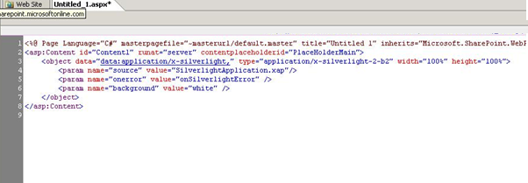
- 保存した .aspx ページ (SilverlightPage.aspx) を右クリックし、[ブラウザでプレビュー] をクリックします。
- 資格情報を求めるメッセージが表示されたら、資格情報を入力します。
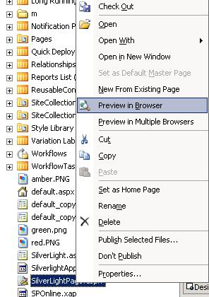
- 資格情報を求めるメッセージが表示されたら、資格情報を入力します。
結果は次の図のように表示されます。
注: 結果は、各自のリスト内のデータによって異なります。

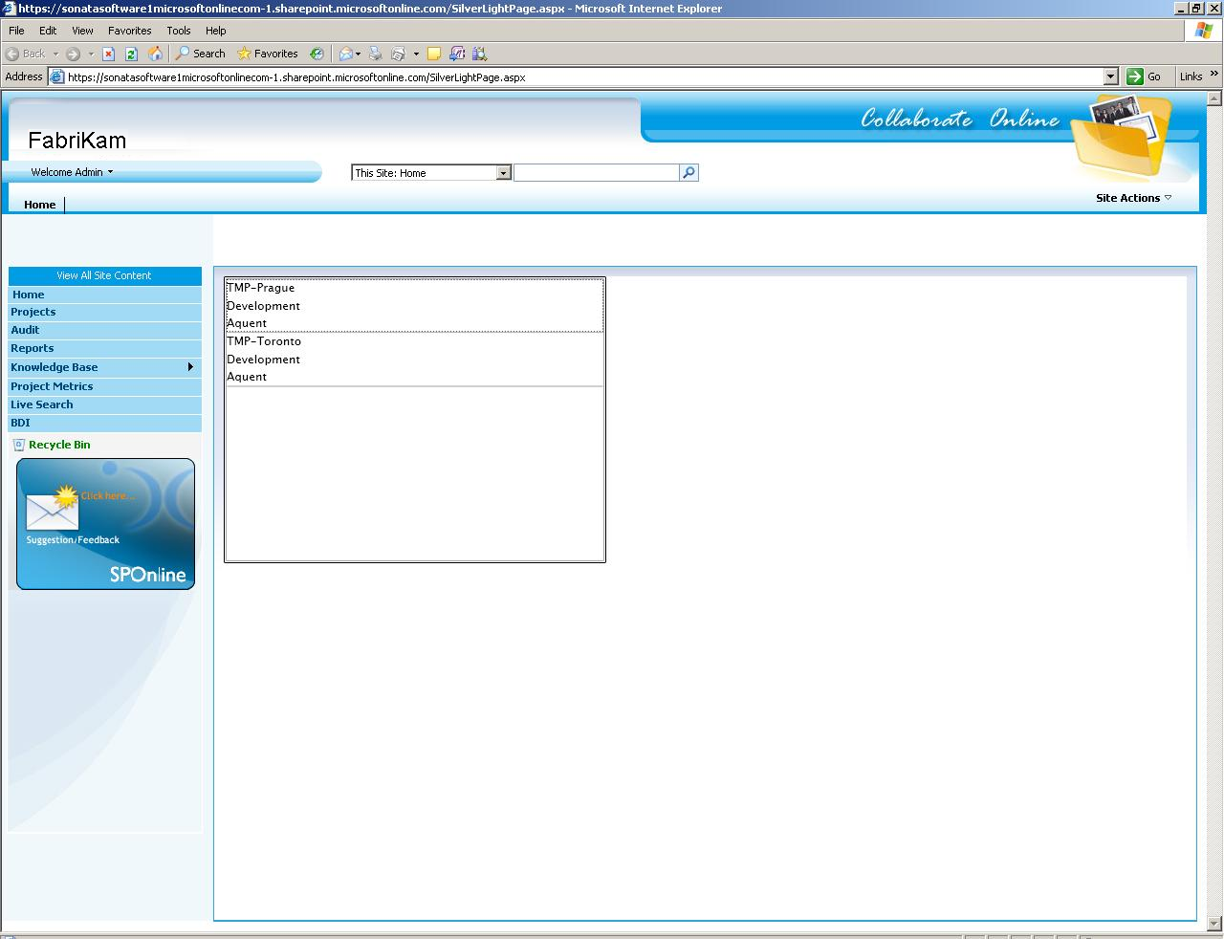

SharePoint Designer を使用したワークフロー

ワークフローについて
ワークフローは、全体または一部のビジネス プロセスの自動化です。ワークフローの過程で、手続きルールに応じて、操作を行うためのドキュメント、情報、または仕事が参加者間でやり取りされます。
Microsoft Office SharePoint Designer 2007 を使用すると、コードを使用しないアプリケーション ロジックを Microsoft SharePoint Online サイトおよびアプリケーションに追加するワークフローを設計できます。ワークフロー デザイナーを使用して、条件とアクションを、SharePoint リストおよびライブラリ内にあるアイテムと関連付けるルールを作成します。リストまたはライブラリ内のアイテムに変更があると、ワークフロー内のアクションが開始されます。

SharePoint Designer でのコードを使用しないワークフローの作成
Microsoft Office SharePoint Designer 2007 でワークフローを作成する基本的な手順は、まず、ワークフローを定義してから、条件とアクションを選択してルールを作成します。
Office SharePoint Designer 2007 でコードを使用しないワークフローを作成するには、次の手順を行います。
- Office SharePoint Designer 2007 を起動します。
- [ファイル] メニューの [サイトを開く] をクリックします。
- [サイトを開く] ダイアログ ボックスで、ワークフローを作成する SharePoint Online サイトを参照して選択し、[開く] をクリックします。
- [ファイル] メニューの [新規作成] をポイントし、[ワークフロー] をクリックします。
ワークフロー デザイナーが起動します。
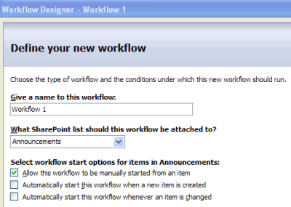
- [このワークフローに名前を付けてください] ボックスに、このワークフローの名前を入力します。
この名前は、サイトの訪問者が [Workflows] ページと [Workflow Status] ページを表示したときに表示されます。既定では、新しいワークフローには自動的に Workflow 1、Workflow 2 などの名前が付けられます。
- [このワークフローを適用する SharePoint リスト] ボックスの一覧で、オプションをクリックします。
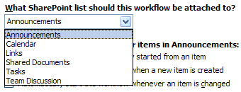
ワークフローを SharePoint リストまたはドキュメント ライブラリに適用する必要があります。ここで選択するリストは、ワークフロー参加者がワークフローを開始する場所を決めます。たとえば、共有ドキュメント内でアイテムが作成されたか、変更されたときにワークフローを開始する場合、ライブラリを選択します。適用されたリストは、ワークフローの状態と履歴を確認したり、手動でワークフローを開始したりする場所になります。
- [お知らせ内のアイテムに適用するワークフロー開始オプションを選択してください] の下で、1 つ以上のチェック ボックスをオンにします。
注: ワークフローを実行するには、少なくとも 1 つのオプションを選択する必要があります。
オプションを選択しない場合、ワークフローを設計し、[完了] をクリックします。ただし、ワークフローを開始することはできません。後で、[ファイル] メニューの [ワークフローを開く] をクリックしてワークフローを開き、開始オプションを選択して、[完了] をクリックする必要があります。この方法は、設計中であるワークフローを保存するために役立ちます。
- [次へ] をクリックします。
- [ステップ名] ボックスに、ワークフローの最初のステップの名前を入力します。
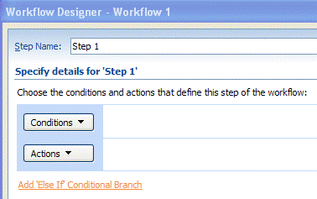
次のいくつかのステップでは、['ステップ 1' の詳細設定] セクションで、実行するアクションとこれらのアクションを実行するために満たされる必要のある条件を選択してワークフローのルールを作成します。
注: すべてのステップに条件を含める必要はありません。たとえば、実行するアクションの一覧のみを含むステップを作成できます。ただし、すべてのステップには、関連付けられた条件のないアクションを含む条件分岐を最大で 1 つ含めることができます。
これは、条件が指定されていない条件分岐は、一致しない場合に評価する条件内の "Else" 分岐の機能を果たすためです。条件 A が真の場合はアクション B を実行します。条件 A が真でない場合 ("Else")、アクション C を実行します。最後の分岐に到達できなくなるため、2 つ以上の "Else" 分岐を含めることは適切ではありません。
- 指定する条件ごとに [条件] をクリックし、[条件] ボックスの一覧で条件をクリックします。
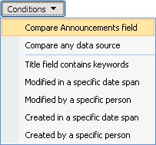
- この手順を繰り返して、目的の条件をすべて指定して含めます。
選択した各条件は、ハイパーリンクが設定されたパラメーターを含む、結合された IF ステートメントとして、[条件] ボタンの右側にあるボックスに表示されます。
注: 2 つ以上の条件を選択した場合、条件は結合されます。つまり、関連付けられているアクションがワークフローで実行されるためには、すべての条件が満たされることが必要になります。複数の条件を含めると、最初の条件が最初に評価されるため、順序を設定するプログレッシブ フィルターが作成されます。
条件の一覧で条件を上または下に移動するには、条件をクリックし、表示される下矢印をクリックします。次に、一覧で [上に移動] または [下に移動] のいずれかをクリックします。
Office SharePoint Designer 2007 には定義済みの条件が多数あります。また、詳細な条件とカスタム条件を作成できます。
カスタム条件を使用して、現在の条件の一覧にあるフィールドと値を比較できます。詳細な条件では、ある値と別の値を比較できます。これにより、任意の一覧のフィールドとさまざまなソースからの値との比較を作成できます。
- 条件ごとに、それぞれのハイパーリンクが設定されたパラメーターをクリックし、必要なパラメーターの値を選択します。
たとえば、一覧内のフィールド、比較、および値を選択するためのリンクを条件に含めます。
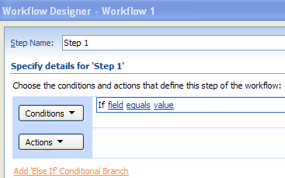
- 指定するアクションごとに [アクション] をクリックし、[アクション] ボックスの一覧で条件をクリックします。
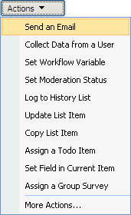
- この手順を繰り返して、目的のアクションをすべて指定して含めます。
注: 含めるアクションが一覧に表示されていない場合、[その他のアクション] をクリックし、目的のアクションをクリックします。次に、[追加] をクリックします。
注: 条件に対して 2 つ以上のアクションを作成した場合、アクションは順次実行 (then で結合) するか、または同時に実行 (and で結合) することができます。
連続した実行と並行した実行を切り替えるには、ルールの右上隅にある矢印をクリックし、[すべてのアクションを連続して実行] または [すべてのアクションを並行して実行] のいずれかをクリックします。
- アクションごとに、それぞれのハイパーリンクが設定されたパラメーターをクリックし、必要なパラメーターの値を選択します。
たとえば、電子メール メッセージを作成するためのリンクをアクションに含めます。
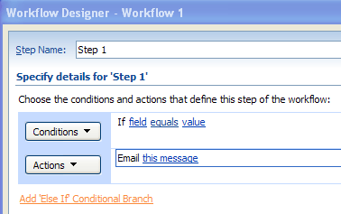
- 条件分岐を追加するには、[一致しない場合に評価する次の条件を追加する] をクリックし、手順 10. ～ 13. を繰り返して別のルールを作成します。
ルールは、前の図に示されているように、関連する条件とアクションです。条件が真である場合、ワークフローは関連するアクションを実行します。ただし、条件が真ではない場合、条件分岐を追加することにより追加の条件を指定できます。
たとえば、ドキュメントの状態が変化した場合のために、承認済み、拒否済み、または承認待ちという 3 つの異なる条件を作成できます。さらに、前の条件のいずれも満たされなかった場合にのみ、ワークフローでアクションが実行される Else 条件を作成できます。Else 条件を作成するには、ルール内の最後のアクションに条件が含まれてない必要があります。ワークフローはすべての条件を評価し、いずれの条件も満たされていない場合、条件が含まれていない最後の分岐のアクションを実行します。
- ワークフローのこのステップについて作業を終えたら、[次へ] をクリックします。
- ワークフローのステップごとに、手順 10. ～ 14. を繰り返して、追加の条件とアクションのセットまたはルールを作成します。
注: ルールを追加する場合、各ルールには "Else If" 条件分岐を 1 セットのみ含めることができます。この場合、関連付けられている条件が満たされたときにのみ、各分岐のアクションが実行されます。次の場合には、ルールを追加する必要があります。
評価する Else If 条件分岐のセットが複数ある。
分岐されたステートメントを分岐されていないステートメントと分ける必要がある。
- ワークフロー デザイナーを終了する前に、ワークフローにエラーがないかどうかを確認するには、[ワークフローのチェック] をクリックします。
ワークフローのエラーがある場合、ハイパーリンクの色が変わり、無効なパラメーターの前と後にアスタリスクが表示されます。また、[ワークフロー ステップ] の下に、エラーが含まれているそれぞれのステップの横にエラー記号が表示されます。
- 入力したパラメーターが有効であることを確認して、エラーの確認を行います。
- [完了] をクリックします。
ワークフローは、指定したリストに保存され、適用されます。

ユーザーからのデータの収集とワークフロー内での処理
ワークフロー参加者からデータを収集し、このデータをワークフロー内で使用して、さらなる決定を行うことができます。このプロセスにおける最初の作業は、ユーザー設定タスク フォームを作成し、変数内でタスク アイテムの ID を並べ替えることにより、ユーザーからデータを収集することです。2 つ目の作業は、ユーザーの応答を検索するためのタスク ID 変数を使用し、新しい変数内で特定の応答を並べ替えることにより、ワークフロー変数を設定することです。最後の作業は、"データ ソースの比較" 条件を使用することにより、変数を使用して決定を行うことです。
ユーザーからデータを収集するには、次の操作を行います。
この手順では、ユーザーからデータを収集するためのユーザー設定タスク フォームを作成し、タスク アイテムの ID を変数内に保存します。
- Office SharePoint Designer 2007 を起動します。
- [ファイル] メニューの [サイトを開く] をクリックします。
- [サイトを開く] ダイアログ ボックスで、ワークフローを作成する SharePoint Online サイトを参照して選択し、[開く] をクリックします。
- [ファイル] メニューの [新規作成] をポイントし、[ワークフロー] をクリックします。
- ワークフロー デザイナーの最初のページにある [このワークフローに名前を付けてください] ボックスで、ワークフローに「ドキュメントの校閲」という名前を付けます。
- [このワークフローを適用する SharePoint リスト] ボックスの一覧で、[校閲用ドキュメント] をクリックして、ワークフローが適用されるリストまたはライブラリを選択します。
- [共有ドキュメント内のアイテムに適用するワークフロー開始オプションを選択してください] の下で、次の操作を行います。
- [このワークフローをアイテムから手動で開始できるようにする] チェック ボックスをオフにします。
- [新しいアイテムが作成されたときにこのワークフローを自動的に開始する] チェック ボックスをオンにします。
- [アイテムが変更されたときにこのワークフローを自動的に開始する] チェック ボックスをオフにします。
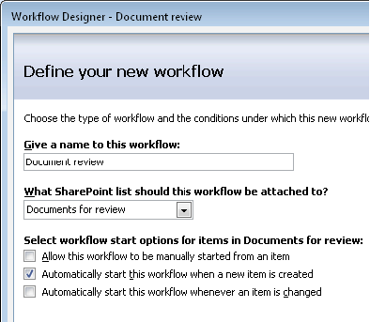
- [次へ] をクリックします。
- [アクション] をクリックし、[アクション] ボックスの一覧の [ユーザーからデータを収集する] をクリックします。
注: このアクションが一覧に表示されていない場合、[その他のアクション] をクリックして完全なリストを表示します。
- [ユーザーからデータを収集する] アクション内で、1 つ目のハイパーリンクが設定されたパラメーター (この例では [データ]) をクリックします。
- ユーザー設定タスク ウィザードの最初のページで、[次へ] をクリックします。
- ユーザー設定タスク ウィザードの 2 番目のページで、この例では、次の操作を行います (次の図を参照してください)。
- [名前] ボックスに、このタスクの名前として「ドキュメントの校閲」と入力します。
注: タスク名は、現在のサイト内で一意である必要があります。
- [説明] ボックスに、このタスクの受信者への指示として「このドキュメントを校閲してください。次に、[承認済み] または [拒否済み] を選択し、[タスクの完了] をクリックしてください。」と入力します。
この説明は、ユーザー設定タスク フォームの上部に表示されます。説明には、一般的な説明だけでなく、ワークフロー受信者に対して表示する任意の指示を含めることができます。
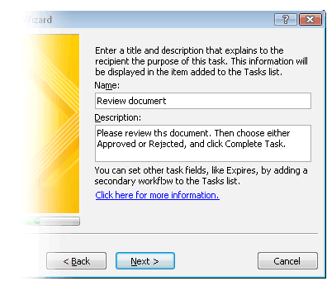
- [次へ] をクリックします。
- [追加] をクリックしてこのタスクのカスタム フォーム フィールドを定義します。
- 最初の [フィールドの追加] ページで、この例では、次の操作を行います (次の図を参照してください)。
- [フィールド名] ボックスに、このフィールドの名前として「レビュー状況」と入力します。
- [説明] ボックスに、このフォーム フィールドで回答を格納するための質問として「このドキュメントを承認または拒否しますか」と入力します。
- [情報の種類] ボックスの一覧の [選択肢] をクリックして、収集する情報の種類に合わせて適切にフィールドが書式設定されるようにします。
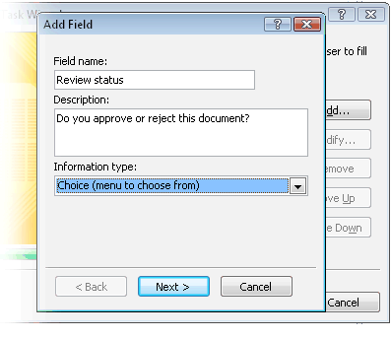
- [次へ] をクリックします。
ウィザードの次のページは、前のページで選択される情報の種類によって異なります。
- 2 番目の [フィールドの追加] ページで、この例では、次の操作を行います (次の図を参照してください)。
- [選択肢 (行毎に選択肢を入力してください)] ボックスに「承認済み」と入力し、Enter キーを押し、「拒否済み」と入力します。
- [表示] ボックスの一覧の [ドロップダウン メニュー] をクリックします。
- [空白の値を設定できるようにする] チェック ボックスをオンにし、校閲者が [承認済み] または [拒否済み] のいずれかを選択できるようにします。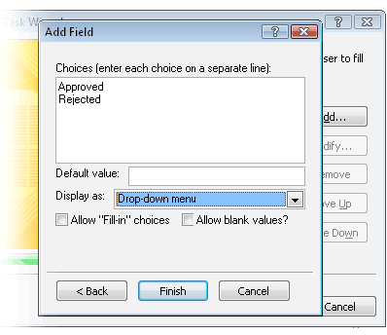
- [完了] を 2 回クリックしてワークフロー デザイナーに戻ります。
次の図は、ワークフロー参加者がタスクを編集するときに、ワークフロー参加者のブラウザー内でこのタスクがどのように表示されるのかを示しています。これは、これまでの手順に従い、ユーザー設定タスク ウィザードを使用して設計したユーザー設定タスク フォーム (Review document.aspx) です。
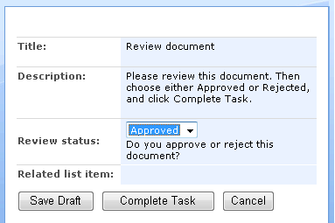
これ以降、ワークフロー デザイナーで、"ユーザーからデータを収集する" アクションの 2 つ目と 3 つ目のパラメーターを設定します (最初のパラメーターの設定は手順 10. から始まっています)。
[アクション] ボタンの横に、アクションが "ユーザーからドキュメントの校閲を収集する (変数に出力)" として表示されます。
- アクションで、ハイパーリンクが設定された 2 つ目のパラメーター ([ユーザー]) をクリックします (次の図を参照してください)。
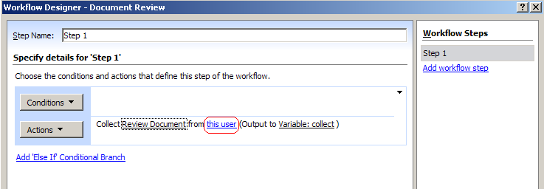
- [ユーザーの選択] ダイアログ ボックスで、名前または電子メール アドレスを入力するか、または一覧にある既存のユーザーまたはグループをクリックします (この例では「承認者」と入力します)。
- [追加] をクリックし、[OK] をクリックします。
- アクション内で、ハイパーリングが設定された 3 つ目のパラメーター ([変数: 収集]) をクリックし、ボックスの一覧の [新しい変数の作成] をクリックします (次の図を参照してください)。
注: ワークフローに複数の変数を含め、この変数により分かりやすい名前を付ける場合は、既定の名前 ([変数: 収集]) を使用するのではなく、[新しい変数の作成] をクリックします。
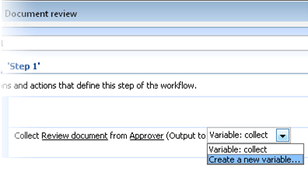
- この例では、[変数の編集] ダイアログ ボックスで、変数により格納される値の説明として「ドキュメントの校閲タスクの ID」と入力します。
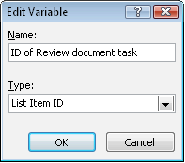
この変数では、[リスト アイテム ID] が [種類] ボックスの一覧の唯一の選択肢です。
- [OK] をクリックします。
この時点で、アクションは次の図のように表示されます。
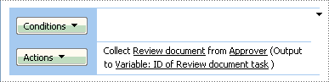
ワークフロー変数を設定するには、次の操作を行います。
この手順では、タスク ID 変数を使用して、ユーザーの応答を検索し、特定の応答を新しい変数に格納します。ワークフローのこの時点では、ワークフロー参加者は完了したタスクを送信します。ワークフロー参加者により送信されたレビュー状況は、次の図に示されているように、タスクの一覧のフィールドまたは列に格納されます。
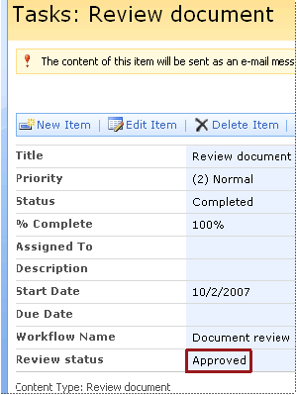
この情報をワークフローの別のステップで使用するために取得する場合は、次の操作を行います。
"ワークフローの変数を設定する" アクションを使用して、ユーザーが編集したタスクの "レビュー状況" フィールドの値を検索し、このフィールドの値を新しい変数内に格納します。この例では、新しい変数にも「レビュー状況」という名前を付けます。
新しい変数内でレビュー状況を検索し、格納することにより、今後の比較の基準としてこの変数を使用できるようになります。これはベスト プラクティスです。この方法により、ワークフローでデータの収集元が明確になり、このデータを再利用するのが容易になります (必要な場合には複数回再利用できます)。
- [アクション] をクリックし、[ワークフローの変数を設定する] をクリックします。

注: このアクションが一覧に表示されていない場合、[その他のアクション] をクリックして完全なリストを表示します。

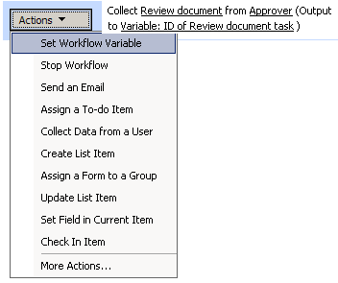
- アクションの [ワークフローの変数] をクリックし、ボックスの一覧の [新しい変数の作成] をクリックします。
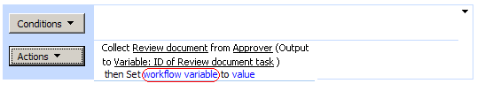
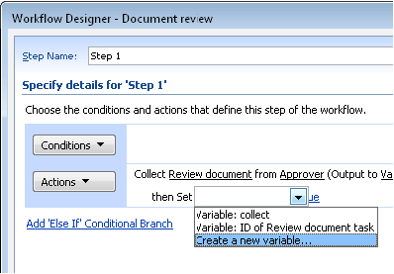
- この例では、[変数の編集] ダイアログ ボックスで、次の操作を行います。
- [名前] ボックスに、変数により格納される値を説明する名前として「レビュー状況」と入力します。
- [種類] ボックスの一覧で、変数に格納されるデータの種類として[文字列] をクリックします。この変数は、テキスト文字列である "承認済み" または "拒否済み" としてレビューの状況を格納します。
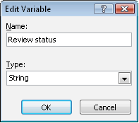
- [OK] をクリックします。
- アクションの [値] をクリックし、[データ バインドを表示します] アイコン をクリックします。
- [ワークフロー参照の定義] ダイアログ ボックスで、次のオプションを選択します。
[参照の詳細] セクション内:
- [ソース] ボックスの一覧: [タスク] をクリックします (タスクの一覧が 2 つ以上表示される場合、前のセクションで作成したカスタム フォーム フィールドが含まれている一覧を選択します)。
- [フィールド] ボックスの一覧: [レビュー状況] をクリックします (前のセクションで作成したカスタム フォーム フィールドを選択します)。
[リスト アイテムの検索] セクション内:
- [フィールド] ボックスの一覧: [タスク:ID] をクリックします。
- [値] ボックス: [データ バインドを表示します] アイコン をクリックします。
- 2 番目のページの [ワークフロー参照の定義] ダイアログ ボックスで、次のオプションを選択します。
[ソース] ボックスの一覧: [ワークフロー データ] をクリックします。
[フィールド] ボックスの一覧: [変数: ドキュメントの校閲タスクの ID] をクリックします。
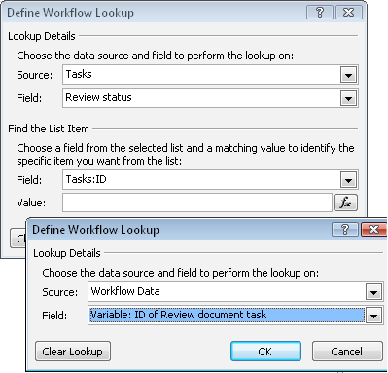
- [OK] をクリックして [ワークフロー参照の定義] ダイアログ ボックスの最初のページに戻ります。
最後のワークフロー参照は次の図のように表示されます。
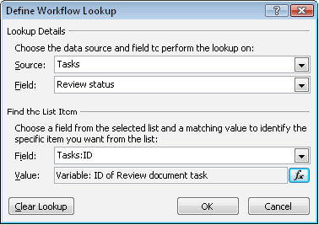
この参照は、[タスク] ボックスの一覧の [レビュー状況] フィールドに移動し、次に、ワークフローのこのインスタンスの変数に格納されている ID と一致する ID のある、[タスク] ボックスの一覧の行に移動することを意味します。
ワークフローが実行され、ID が 3 のタスクが作成されると、この参照は "タスク" ボックスの一覧の 3 行目から "レビュー状況" 列の値を取得します。次にワークフローが実行されたとき、この ID は 4 になるため、参照は 4 行目に移動します。これ以降も同様です。
- [OK] をもう一度クリックします。
この時点で、ルールは次の図のように表示されます。

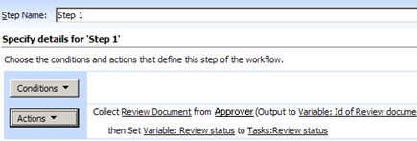

変数を使用した決定
これで、タスク ID 変数 (この例では "変数: レビュー状況") が作成され、ワークフロー内で決定を行うための基準としてこの変数を使用する準備が整いました。変数を使用した決定を行うため、"データ ソースの比較" 条件を使用し、2 つの条件分岐を作成します。たとえば、"変数: レビュー状況" が "承認済み" と等しい場合はこれらのアクションを実行し、"変数: レビュー状況" が "拒否済み" と等しい場合は別のアクションを実行するためのステップをワークフローに追加できます。
最初の条件分岐の作成
"変数: レビュー状況" に格納されている値が "承認済み" と等しい場合、ワークフローはこの条件に関連付けられているアクションを実行します。
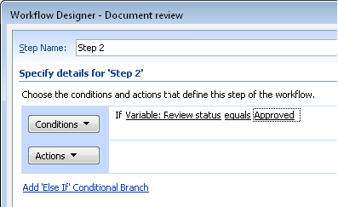
- ワークフロー デザイナーで、[ワークフロー ステップ] の下にある [ワークフロー ステップの追加] をクリックします。
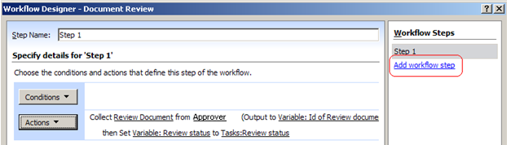
- [条件] をクリックし、[データ ソースの比較] をクリックします。
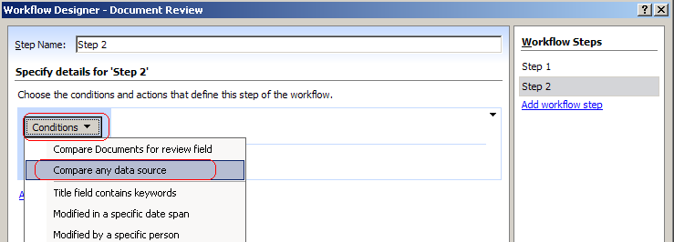
- [データ ソースの比較] で、1 つ目のハイパーリンクが設定されたパラメーターをクリックし、[データ バインドを表示します] アイコン をクリックします。
- [ワークフロー参照の定義] ダイアログ ボックスで、次のオプションを選択します。
[ソース] ボックスの一覧: [ワークフロー データ] をクリックします。
[フィールド] ボックスの一覧: [変数: レビュー状況] をクリックします。
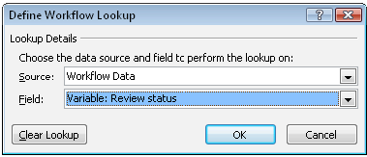
- [OK] をクリックします。
- 条件の 2 つ目のパラメーターの値を [に等しい] のままにします。
- 3 つ目のハイパーリングが設定されたパラメーターをクリックし、「承認済み」と入力し、Enter キーを押します。
2 つ目の条件分岐の作成
2 つ目の条件分岐は、"変数: レビュー状況" が "拒否済み" に等しい場合に格納される値を処理します。
- [一致しない場合に評価する次の条件を追加する] をクリックします。
- [条件] をクリックし、[データ ソースの比較] をクリックします。
- [条件] で、1 つ目のハイパーリンクが設定されたパラメーターをクリックし、[データ バインドを表示します] アイコン をクリックします。
- [ワークフロー参照の定義] ダイアログ ボックスで、次のオプションを選択します。
[ソース] ボックスの一覧: [ワークフロー データ] をクリックします。
[フィールド] ボックスの一覧: [変数: レビュー状況] をクリックします。
- [OK] をクリックします。
- 条件の 2 つ目のパラメーターの値を [に等しい] のままにします。
- 条件の 2 つ目のハイパーリングが設定されたパラメーターをクリックし、「拒否済み」と入力し、Enter キーを押します。
アクションを各分岐の条件に追加する前に、ワークフローのこのステップが次のように表示されている必要があります。
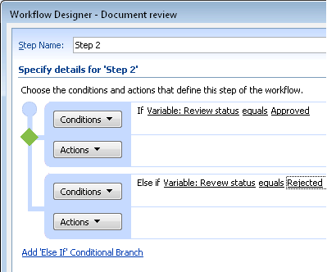
- [アクション] をクリックし、各条件分岐を実行するアクションを追加します。

例: 校閲のための SOW ドキュメントのプロジェクト マネージャーへの送信
このシナリオは、チームのメンバーがプロジェクト成果物のプロジェクト マネージャーによる校閲と承認を受ける必要がある場合に適用されます。プロジェクト成果物 (詳細な設計と高度な設計など) は、ドキュメント ストア ライブラリに格納されます。
前提条件: SharePoint Online サイトで、新しいドキュメント ライブラリを作成します。この例では、ドキュメント ライブラリに「ドキュメント ストア」という名前を付けます。
校閲のためのドキュメントをルーティングするワークフローを作成するには、次の操作を行います。
- Office SharePoint Designer 2007 を起動します。
- [ファイル] メニューの [サイトを開く] をクリックします。
- [サイトを開く] ダイアログ ボックスで、ワークフローを作成する SharePoint Online サイトを選択し、[開く] をクリックします。
- [ファイル] メニューの [新規作成] をポイントし、[ワークフロー] をクリックします。
- ワークフロー デザイナーの最初のページにある [このワークフローに名前を付けてください] ボックスに、「ドキュメントの校閲」と入力します。
この名前は、サイトの訪問者が [Workflows] ページと [Workflow Status] ページを表示したときに表示されます。
- [このワークフローを適用する SharePoint リスト] ボックスの一覧の [ドキュメント ストア] をクリックします。
- [ドキュメント ストア内のアイテムに適用するワークフロー開始オプションを選択してください] の下で、次の操作を行います。
- [このワークフローをアイテムから手動で開始できるようにする] チェック ボックスをオフにします。
- [新しいアイテムが作成されたときにこのワークフローを自動的に開始する] チェック ボックスをオンにします。
- [アイテムが変更されたときにこのワークフローを自動的に開始する] チェック ボックスをオフにします。
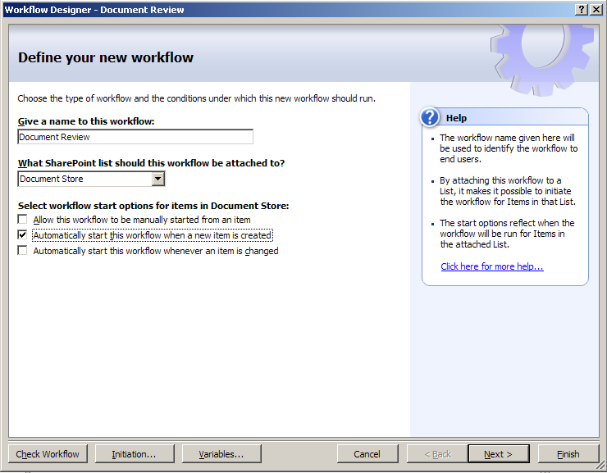
- [次へ] をクリックします。
- [アクション] をクリックし、[アクション] ボックスの一覧の [ユーザーからデータを収集する] をクリックします。
注: このアクションが一覧に表示されていない場合、[その他のアクション] をクリックして完全なリストを表示します。
- アクションの 1 つ目のハイパーリンクが設定されたパラメーター (この例では [To Do アイテム]) をクリックします。
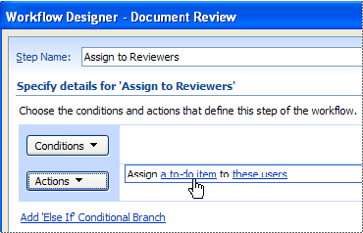
- ユーザー設定タスク ウィザードの最初のページで、[次へ] をクリックします。
- ユーザー設定タスク ウィザードの 2 番目のページで、この例では、次の操作を行います。
- [名前] ボックスに、このタスクの名前として「ドキュメントの校閲」と入力します。
注: タスク名は、現在のサイト内で一意である必要があります。
- [説明] ボックスに、「コメントと変更履歴の記録のみを使用して、この新しいドキュメントを校閲し、[タスクの完了] ボタンをクリックしてください。」と入力します。
この説明は、カスタム タスク フォームの上部に表示されます。説明には、ワークフロー参加者に対する指示を含める必要があります。
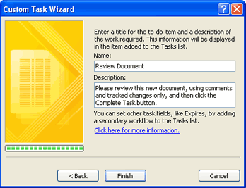
- [完了] をクリックします。
次の図は、ワークフロー参加者のブラウザー内でこのタスクがどのように表示されるのかを示しています。これは、これまでの手順に従い、ユーザー設定タスク ウィザードを使用して設計したユーザー設定タスク フォーム (Review Document.aspx) です。
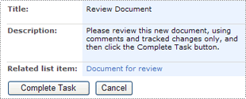
- アクションの 2 つ目のハイパーリンクが設定されたパラメーター (この例では [複数のユーザー]) をクリックします。
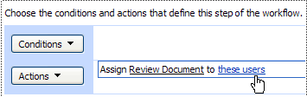
- [ユーザーの選択] ダイアログ ボックスで、名前または電子メール アドレスを入力するか、または一覧にある既存のユーザーまたはグループをクリックし、[追加] をクリックします。
- この手順を繰り返して、このタスクに割り当てるその他の参加者を含めます。
注: "To Do アイテムを割り当てる" アクションでは、ワークフローにより、選択したユーザーとグループごとに 1 つのタスクが作成されます。このとき、ワークフローがグループを展開し、別のタスクをグループ内の各ユーザーに割り当てることはありません。
特定のユーザーやグループ名または電子メール アドレスを入力するのではなく、この情報を別のリストに格納し、ワークフロー参照を使用してこの情報を取得できます。このようにして、ワークフロー自体を変更することなく、さまざまなユーザーとグループをワークフロー参加者として構成できます。
- [選択されたユーザー] ボックスに適切な参加者がすべて表示されたら、[OK] をクリックします。

索引

default.master の検索とそのコピーの作成 39
else if 条件分岐 135
SharePoint Online Web サービス 84
利用可能 84
除外 88
SharePoint Online サイトのカスタマイズ 31
SharePoint Online サイトを開く 39
Web サイトのカスタマイズ 31
アクション 116
カスケード スタイル シートのカスタマイズ 44
カスタマイズ
機能 9
カスタム コンテンツの追加 43
カスタム サイト テンプレートの作成 23
カスタム テンプレート 15
コードを使用しないワークフロー 116
コラボレーション テンプレート 13
コンテンツ フィールドの挿入 43
サード パーティの Web サービスの統合 69
サイト テンプレート
インストール 26
カスタム 15
Board of Directors 15
Business Performance Reporting 15
Case Management for Government Agencies 15
Classroom Management 16
Clinical Trial Initiation and Management 16
Competitive Analysis サイト 16
Discussion Database 16
Disputed Invoice Management 16
Employee Activities サイト 16
Employee Self-Service Benefits 16
Employee Training Scheduling and Materials 17
Equity Research 17
Integrated Marketing Campaign Tracking 17
Manufacturing Process Management 17
New Store Opening 17
Product and Marketing Requirements Planning 17
Request for Proposal 18
Sports League 18
Team Work サイト 18
Timecard Management 18
コラボレーション 13
wiki サイト 14
チーム サイト 13
ドキュメント ワークスペース 14
ブログ 14
空のサイト 13
会議 14
一般的な会議ワークスペース 14
削除 27
既定のサイト テンプレート 12
サイト テンプレートのインストール 26
サイト テンプレートの削除 27
サイトの作成 19
サブサイトの構成 46
スタイル シートの適用 45
ソリューション シナリオ 10
データ センター 7
データ ビュー
並べ替えとグループ化 67
作成 59
条件付き書式 67
テーマの適用 31
ナビゲーション アイテムの並べ替え 48
ナビゲーションの編集と並べ替え 48
はじめに 6
フォーム Web パーツ 68
ブログ サイトの作成 30
ページ レイアウト
カスタム コンテンツの追加 43
コンテンツ フィールドの挿入 43
開く 41
ページ レイアウトのカスタマイズ 41
ページ レイアウトを開く 41
ホーム ページの設計 48
マスター ページ
カスタマイズ 32
適用 41
マスター ページ ギャラリー 33
マスター ページのカスタマイズ 32
マスター ページの作成 39
マスター ページの適用 41
ユーザー データのワークフロー内での処理 122
ワークフロー 116
ワークフローの変数を設定する 128, 129
ワークフローの追加 133
会議テンプレート 14
利用可能な SharePoint Online Web サービス 84
新しいサイトの作成 28
既定のサイト テンプレート 12
条件 116
条件分岐 133
概要 6
機能 7
機能と制限 9
背景色の変更 48
見出しまたはリンクの追加、編集、削除 48
除外されている SharePoint Online Web サービス 88

